|  |
| --- |
|  |
| |  |  | | --- | --- | | logo truong cao dang cong nghe thu duc |  | | TRƯỜNG CAO ĐẲNG CÔNG NGHỆ THỦ ĐỨC  **KHOA CÔNG NGHỆ THÔNG TIN** | | |
| |  |  | | --- | --- | |  |  | |  | | |

**BÁO CÁO WORDPRESS**

|  |  |  |  |
| --- | --- | --- | --- |
| GVHD | **PHAN THANH NHUẦN** | | |
| **NHÓM I** | | | |
| **SINH VIÊN THỰC HIỆN:** | | | |
| HSSV | **PHẠM CHẾ LINH** | MS HSSV | **17211TT1330** |
| **NGUYỄN TRÍ HIẾU** | MS HSSV | **17211TT1165** |
| **NGUYỄN CÔNG THỨC** | MS HSSV | **17211TT0914** |
| **NGUYỄN DUY LINH** | MS HSSV | **17211TT1222** |
| **HUỲNH ĐỖ VƯƠNG** | MS HSSV | **17211TT1170** |

**THÁNG 10/20****20**

|  |  |  |  |
| --- | --- | --- | --- |
| |  |  | | --- | --- | | logo truong cao dang cong nghe thu duc |  | | TRƯỜNG CAO ĐẲNG CÔNG NGHỆ THỦ ĐỨC  **KHOA CÔNG NGHỆ THÔNG TIN** | |
| |  |  | | --- | --- | |  |  | |  | |

**BÁO CÁO WORDPRESS**

|  |  |  |  |
| --- | --- | --- | --- |
| GVHD | **PHAN THANH NHUẦN** | | |
| **NHÓM I** | | | |
| **SINH VIÊN THỰC HIỆN:** | | | |
| HSSV | **PHẠM CHẾ LINH** | MS HSSV | **17211TT1330** |
| **NGUYỄN TRÍ HIẾU** | MS HSSV | **17211TT1165** |
| **NGUYỄN CÔNG THỨC** | MS HSSV | **17211TT0914** |
| **NGUYỄN DUY LINH** | MS HSSV | **17211TT1222** |
|  | **HUỲNH ĐỖ VƯƠNG** | MS HSSV | **17211TT1170** |

**THÁNG 10/2020**

# **MỤC LỤC**

MỤC LỤC 3

MỤC LỤC ẢNH 4

DANH MỤC TỪ VIẾT TẮT 9

CHƯƠNG I : CÀI ĐẶT MÔI TRƯỜNG XAMP 1

1. CÀI ĐẶT XAMP 1

2. CÀI WAMPSERVER 11

CHƯƠNG II : CÀI ĐẶT VÀ QUẢN TRỊ WORDRED 20

1. CÀI ĐẶT WORDPRESS 20

2. QUẢN TRỊ WORDPRESS 26

2.1. Đăng nhập quản trị WordPress. 26

2.2. Giao diện quản trị WordPress. 27

2.3. Các chức năng trong giao diện quản trị WordPress. 28

CHƯƠNG III : CẤU HÌNH VITURAL HOST TRÊN WAMPSERVER VÀ XAMPP 44

1. CẤU HÌNH VITURAL HOST TRÊN WAMPSERVER 44

2. CẤU HÌNH VITURAL HOST TRÊN XAMPP 61

CHƯƠNG IV: TÙY CHỈNH WP - THÊM CỘT EMAIL TRONG BÀI POST 76

1. THÊM CỘT EMAIL TRONG BÀI POST 76

CHƯƠNG V : TẠO THEME 80

1. Các bước tạo theme trong Wordpress. 80

2. Tóm tắt các bước tạo Theme cho WordPress. 96

CHƯƠNG VI : TẠO THEME TỪ MODULE 97

1. TẠO THEME TỪ MODULE 97

CHƯƠNG VII : NHÚNG MODULE VÀO THEME 101

1. NHÚNG MODULE VÀO THEME. 102

CHƯƠNG VIII : CÀI ĐẶT VÀ TẠO PLUGIN 101

1. CÀI ĐẶT VÀ TẠO PLUGIN 101

3. TẠO PLUGIN 102

# MỤC LỤC ẢNH

Hình 1: Trang chủ Xamp. 1

Hình 2: Chọn Yes. 1

Hình 3: Chọn OK. 2

Hình 4: Chọn Next. 2

Hình 5: Chọn Next. 3

Hình 6: Chọn ổ đĩa để lưu và nhấn Next. 3

Hình 7: Chọn ngôn ngữ và nhấn Next. 4

Hình 8: Chọn Next. 4

Hình 9: Chọn Next. 5

Hình 10: Chọn Next. 5

Hình 11: Chọn Finish. 6

Hình 12: Icon Xamp. 6

Hình 13: Hiển thị màn hình Xamp. 7

Hình 14: Nhấn vào Start của Apache và MySQL. 7

Hình 15: Nếu nhấn “Start” báo lỗi thì vào Config => Apache (httpd.conf). 8

Hình 16: Thay đổi hai dòng địa chỉ từ 80 thành 82. 9

Hình 17: Cài đặt thành công. 10

Hình 18: Vào trình duyệt web gõ “ locallhost:82” sẽ hiện lên trang chủ Xamp. 10

Hình 19: PhpMyadmin trên Xamp. 10

Hình 20: Chọn Quit để thoát khỏi Xamp. 11

Hình 21: Vào trang chủ Wampsever download file cài đặt về máy tính. 12

Hình 22: Sao khi download về xong chúng ta bắt đầu cài đặt và chọn Run. 12

Hình 23: Chọn ngôn ngữ và nhấn OK. 13

Hình 24: Chọn “I accept the agreement” và chọn Next. 13

Hình 25: Chọn Next. 14

Hình 26:Chọn nơi lưu. 14

Hình 27: Chọn Next. 15

Hình 28: Chọn Install. 15

Hình 29: Chạy cài đặt Wampserver. 16

Hình 30: Chọn Yes. 16

Hình 31: Chọn nơi để chạy Wampserver và nhấn Open. 17

Hình 32: Chọn Yes. 17

Hình 33: Chọn Open. 18

Hình 34: Chọn Next. 18

Hình 35: Chọn Finish. 19

Hình 36: Download WordPress. 20

Hình 37: Copy file nén vào thư mục www của WampSever hoặc htdocs của Xampp. 21

Hình 38: Giải nén file. 21

Hình 39: Chạy locahost cho WampServer. 21

Hình 40: Tạo một database. 22

Hình 41: Đặt tên cho database. 22

Hình 42: Chạy localhost cho thư mục wordpress. 23

Hình 43: Tiếp tục chọn ngôn ngữ English (United States) và nhấn Continue. 23

Hình 44: Tiếp tục nhấn nút “Let’s go!”. 24

Hình 45: Nhập dữ liệu vào ô tương ứng và nhấn nút “Submit”. 24

Hình 46: Tiếp tục nhấn “run the installtion”. 25

Hình 47: Tiếp tục điền các thông tin để cài đặt WordPress và sao đó nhấn “Install WordPress”. 25

Hình 48: Đăng nhập hệ quản trị website. 26

Hình 49: Đăng nhập Wordpress. 27

Hình 50: Giao diện chính của hệ quản trị WordPress. 27

Hình 51: Thanh Menu. 28

Hình 52: Tùy biến những chức năng hiển thị ở thanh menu. 28

Hình 53: Quản trị phần bài viết (Posts). 29

Hình 54: Hiển thị tất cả các bài viết. 29

Hình 55: Đăng bài viết mới. 30

Hình 56: Cho phép người quản trị thêm một danh mục mới. 30

Hình 57: Thêm một thẻ mới. 30

Hình 58: Quản lý các hình ảnh, video, tài liệu, âm thanh, bảng tính. 31

Hình 59: Thêm một tập tin mới. 31

Hình 60: Hiển thị tất cả các trang. 32

Hình 61: Người quản trị có thể thêm một trang mới. 32

Hình 62: Quản trị các bình luận (Comments). 33

Hình 63: Hiển thị các themes đã cài đặt. 33

Hình 64: Thêm hoặc thay đổi một số Themes. 33

Hình 65: Tùy chỉnh các chức năng của website. 34

Hình 66: : Người quản trị có thể thêm, xóa, sửa tùy ý. 34

Hình 67: Tạo một menu mới. 35

Hình 68: Chọn hình nền cho website. 35

Hình 69: Trình chỉnh sửa chủ đề. 36

Hình 70: Hiển thị các Plugins đã được cài đặt. 36

Hình 71: Thêm mới Plugins. 36

Hình 72: Tùy chỉnh Plugins. 37

Hình 73: Hiển thị tất cả các thành viên đã được thêm vào website. 37

Hình 74: Người quản trị có thể thêm thành viên mới. 37

Hình 75: Quản lý hồ sơ. 38

Hình 76: Chuyển đổi danh mục và thẻ. 38

Hình 77: Người quản trị có bài đăng hoặc bài nhận xét trong hệ thống. 39

Hình 78: Lưu về máy những bài đăng hoặc bài nhận xét trong hệ thống. 39

Hình 79: Hiển thị tình trạng và cấu hình của trang web. 39

Hình 80: Xuất dữ liệu. 40

Hình 81: Xóa dữ liệu. 40

Hình 82: Cài đặt các thông tin của website như tiêu đề, URL, email. 41

Hình 83: Cài đặt các định dạng, các danh mục bài và thông số của bài viết. 41

Hình 84: Cài đặt thông tin website hiển thị số bài viết mới nhất. 41

Hình 85: Cài đặt các bài đăng mặt định, các nhận xét, hình ảnh đại diện,… 42

Hình 86: Cài đặt các bài đăng mặt định, các nhận xét, hình ảnh đại diện. 42

Hình 87: Tạo cấu trúc URL cho liên kết cố định và kho lưu trữ. 43

Hình 88: Cần tuân theo chính sách bảo mật của quốc gia hoặc quốc tế. 43

Hình 89: Người quản trị tùy chỉnh giao diện. 43

Hình 90: Hiển thị thêm một số thông tin tài liệu cần thiết. 43

Hình 91: Mở Nopad. 44

Hình 92: Chọn File và nhấn Open. 44

Hình 93: Chọn ổ đĩa C. 45

Hình 94: Chọn mục Windows và nhấn Open. 45

Hình 95: Chọn Sytem32 và nhấn Open. 46

Hình 96: Chọn drivers và nhấn Open. 46

Hình 97: Chọn etc và nhấn Open. 47

Hình 98: Chọn File hosts và nhấn Open. 47

Hình 99: Thêm hai dòng: 127.0.0.1 wordpress.local và 127.0.1 wordpress.theme. 48

Hình 100: Lưu lại kết quả. 48

Hình 101: Khởi động Wampserver. 48

Hình 102: Biểu tượng Wampserver. 48

Hình 103: Chọn File và nhấn Open. 49

Hình 104: Chọn ổ đĩa C. 49

Hình 105: Chọn wamp64 và nhấn Open. 50

Hình 106: Chọn thư mục bin và nhấn Open. 50

Hình 107: Chọn thư mục apache và nhấn Open. 51

Hình 108: Chọn thư mục apache2.4.33 và nhấn Open. 51

Hình 109: Chọn thư mục conf và nhấn Open. 52

Hình 110: Chọn thư mục extra và nhấn Open. 52

Hình 111: Copy file “htpd-vhosts.conf”. 53

Hình 112: Paste file “htpd-vhosts.conf” vào trong thư mục “extra”. 53

Hình 113: Chọn file “htpd-vhosts.conf” và nhấn Open. 54

Hình 114: Mở file “htpd-vhosts.conf”. 54

Hình 115: Vào trình duyệt web tra cứu “ CentOS 7 apache Virtual Hosts”. 55

Hình 116: Copy đoạn code ở trang linuxize.com. 55

Hình 117: Paste đoạn code vừa copy vào file “htpd-vhosts.conf”. 56

Hình 118: Thay đổi dòng <VirtualHost *:80> thành <VirtualHost *:82 >. 57

Hình 119: Thay đổi những dòng có chữ “example.com”. 58

Hình 120: Thay đổi “example.com” thành “wordpress.local”. 58

Hình 121: Thay đổi địa chỉ chứa thư mục wordpress: “/var/www/example.com/public_html”. 59

Hình 122: Chuyển thành “ C:\wamp64\www\wordpress”. 59

Hình 123: Lưu lại và khởi động lại Wampserver. 60

Hình 124: Vào trình duyệt web gõ “wordpress.local:82” và hiển thị. 60

Hình 125: Vào trình duyệt web gõ “wordpress.theme:82” và hiển thị. 61

Hình 126: Mở Nopad. 61

Hình 127: Chọn File và nhấn Open. 62

Hình 128: Chọn ổ đĩa C. 62

Hình 129: Chọn mục Windows và nhấn Open. 63

Hình 130: Chọn Sytem32 và nhấn Open. 63

Hình 131: Chọn drivers và nhấn Open. 64

Hình 132: Chọn etc và nhấn Open. 64

Hình 133: Chọn File hosts và nhấn Open. 65

Hình 134: Thêm hai dòng: 127.0.0.1 wordpress.local và 127.0.1 wordpress.theme. 65

Hình 135: Lưu lại kết quả. 66

Hình 136: Khởi động Wampserver. 66

Hình 137: Biểu tượng Wampserver. 66

Hình 138: Chọn File và nhấn Open. 67

Hình 139: Chọn ổ đĩa C. 67

Hình 140: Chọn wamp64 và nhấn Open. 67

Hình 141: Chọn thư mục apache và nhấn Open. 68

Hình 142: Chọn thư mục conf và nhấn Open. 68

Hình 143: Chọn thư mục extra và nhấn Open. 68

Hình 144: Copy file “htpd-vhosts.conf”. 69

Hình 145: Paste file “htpd-vhosts.conf” vào trong thư mục “extra”. 69

Hình 146: Chọn file “htpd-vhosts.conf” và nhấn Open. 69

Hình 147: Mở file “htpd-vhosts.conf”. 70

Hình 148: Vào trình duyệt web tra cứu “ CentOS 7 apache Virtual Hosts”. 70

Hình 149: Copy đoạn code ở trang linuxize.com. 71

Hình 150: Paste đoạn code vừa copy vào file “htpd-vhosts.conf”. 71

Hình 151: Thay đổi dòng <VirtualHost *:80> thành <VirtualHost *:82 >. 72

Hình 152: Thay đổi những dòng có chữ “example.com”. 73

Hình 153: Thay đổi “example.com” thành “wordpress.local”. 73

Hình 154: Thay đổi địa chỉ chứa thư mục wordpress: “/var/www/example.com/public_html”. 74

Hình 155: Chuyển thành “ C:\wamp64\www\wordpress”. 74

Hình 156: Lưu lại và khởi động lại Wampserver. 75

Hình 157: Vào trình duyệt web gõ “wordpress.local:82” và hiển thị. 75

Hình 158: Vào trình duyệt web gõ “wordpress.theme:82” và hiển thị. 75

Hình 159: Khởi động Wampserver hoặc Xampp. 76

Hình 160: Mở thư mục Wordpress bằng Sublime Text 3 hoặc Visual Studio Code. 76

Hình 161: Add email. 76

Hình 162: Chọn Database trong phpMyAdmin. 76

Hình 163: Chạy hay dòng lệnh để kiểm tra Set Mode SQL. 77

Hình 164: Hiện thông báo khi kiểm tra thành công. 77

Hình 165: Tạo cột post_email trông wp-posts. 77

Hình 166: Tạo field emai trong khung edit post. 78

Hình 167: Lưu giá trị email. 78

Hình 168: Hiển thị cột email ra trang admin. 78

Hình 169: Chạy chương trình và hiển thị cột Email vừa tạo. 79

Hình 170: Vào thư mục Themes. 80

Hình 171: Tạo thư mục mới trong Theme. 80

Hình 172: Tạo bốn file trong thư mục theme_nhom_i và một hình nền theme. 81

Hình 173: Chèn thêm theme vừa tạo vào Wordpress. 81

Hình 174: Kế tiếp chọn Active để truy cập vào theme vừa tạo. 82

Hình 175: Vào file index.php trong theme vừa tạo ta gõ code và chạy chương trình. 83

Hình 176: : Chạy chương trình. 83

Hình 177: Tạo bài viết mới và hiển thị bài viết. 83

Hình 178: Thêm đoạn code sử dụng hai hàm have_posts() và the_post() vào file index.php. 83

Hình 179: Thêm hai hàm bổ sung gồm: the_title() và the_content(). 84

Hình 180: Chạy lại chương trình. 84

Hình 181: Xuất ra thông báo. 85

Hình 182: Thêm liên kết cho từng bài đăng riêng lẻ. 85

Hình 183: Chạy chương trình. 86

Hình 184: Thêm hàm get_header() và get_footer() vào file index.php. 86

Hình 185: Thêm code vào file header.php. 87

Hình 186: Chại lại chương trình. 87

Hình 187: Thêm code vào file footer.php. 88

Hình 188: Thêm code vào file footer.php. 88

Hình 189: Sử dụng các chức năng: language_attributes(), bloginfo() và body_class() cho file header.php. 89

Hình 190: Chạy chương trình. 89

Hình 191: Sử dụng wp_head(). 90

Hình 192: Chạy chương trình. 90

Hình 193: Dùng wp_footer để đóng các thẻ trong file Footer.php. 91

Hình 194: Tạo liên kết tiêu đề về trang chủ. 91

Hình 195: Chạy chương trình. 92

Hình 196: Thêm filel functions.php trong thư mục theme_nhom_i. 92

Hình 197: Đoạn code dùng để kích hoạt chủ đề tùy chỉnh trong file functions.php. 93

Hình 198: Thêm Style vào theme. 93

Hình 199: Chúng ta thêm </div> đóng tệp footer.php. 94

Hình 200: Bao bọc đầu ra bài đăng bằng thẻ <article>. 94

Hình 201: Viết code css cho heder và footer. 95

Hình 202: Chạy chương trình. 96

Hình 203: Tạo một folder chứa module. 97

Hình 204: Đặt tên theo cấu trúc file “type-tên module”. 97

Hình 205: Thêm một đoạn code php. 98

Hình 206: Truyền đường dẫn file đến code compile less. 98

Hình 207: Thêm các thư viện css, js, font-awesome. 98

Hình 208: Inclule module vào file 15.php. 99

Hình 209: Kết quả file complie less khi chạy sẽ tạo ra file css. 99

Hình 210: Chạy chương trình. 100

Hình 211: Ảnh minh họa Module 15 để nhúng vào theme. 102

Hình 212: Chạy thử module trước khi nhúng Module 15 vào theme. 102

Hình 213: Đưa Module 15 vào wordpress. 102

Hình 214: Tạo file css để chứa các file css trong Module 15. 102

Hình 215: Tạo file js để chứa các file js trong Module 15. 102

Hình 216: Copy các thư viện của module 15 vào bên trong file header.php. 102

Hình 217: Nhúng các script vào module. 102

Hình 218: Copy html trong file 15-content.php. 102

Hình 219: Đưa html vừa copy trong module 15 vào file header.php. 102

Hình 220: Đưa hình ảnh vào thư mục uploads. 102

Hình 221: Hiển thị hình ảnh khi nhúng vào theme. 102

Hình 222: Kết quả nhúng module vào theme thành công. 102

Hình 223: Đăng Nhập Wordpress. 101

Hình 224: Bên thanh công cụ bên trái chọn Plugin -> Chọn Add New. 101

Hình 225: Chuyển sang màn hình plugin. 102

Hình 226: Seach plugin và click install để cài đặt. 102

Hình 227: Tại thư mục wp-content -> plugins -> tạo thư mục mới để chứa plugin. 103

Hình 228: Thêm một function mới cho plugin mới tạo. 103

Hình 229: Lưu lại và hiển thị kết quả. 104

# DANH MỤC TỪ VIẾT TẮT

|  |  |
| --- | --- |
| **Chữ cái viết tắt** | **Cụm từ đầy đủ** |
|  |  |

# CHƯƠNG I: CÀI ĐẶT MÔI TRƯỜNG XAMP

## CÀI ĐẶT XAMP

* **Bước 1:** Vào trang chủ Xamp download file cài đặt về máy tính:

<https://www.apachefriends.org/index.html>

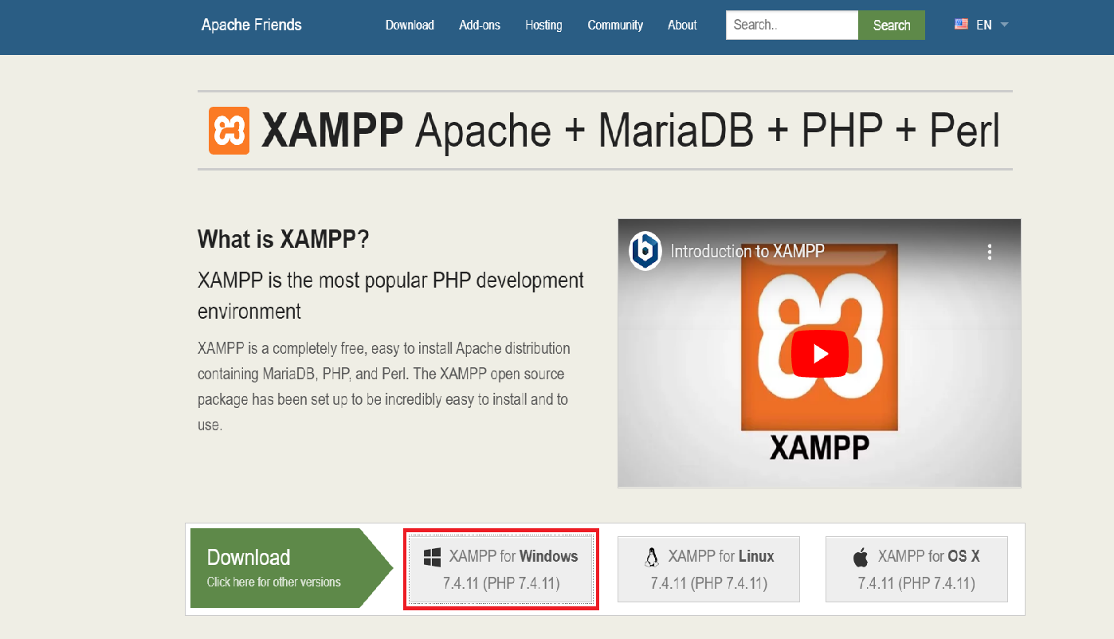

Hình 1: Trang chủ Xamp.

* **Bước 2:** Chọn Yes.

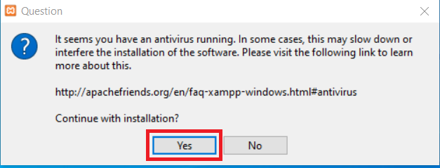

Hình 2: Chọn Yes.

* **Bước 3:** Chọn OK.

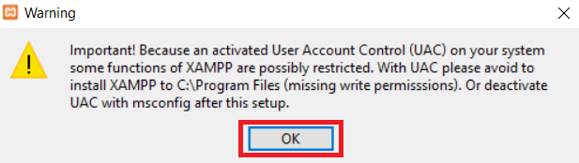

Hình 3: Chọn OK.

* **Bước 4:** Chọn Next.

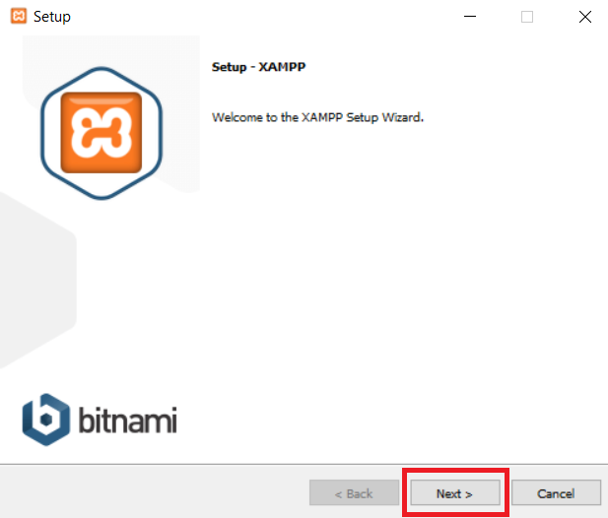

Hình 4: Chọn Next.

* **Bước 5:** Chọn Next.

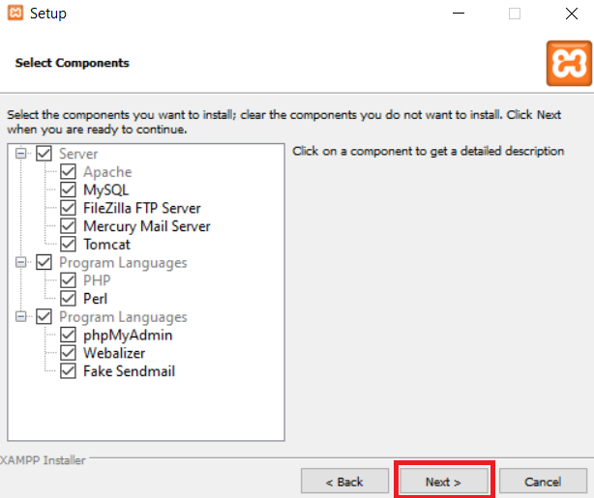

Hình 5: Chọn Next.

* **Bước 6:** Chọn ổ đĩa để lưu và nhấn Next.

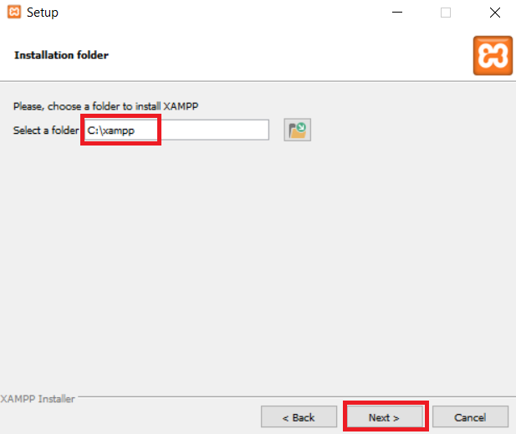

Hình 6: Chọn ổ đĩa để lưu và nhấn Next.

* **Bước 7:** Chọn ngôn ngữ và nhấn Next.

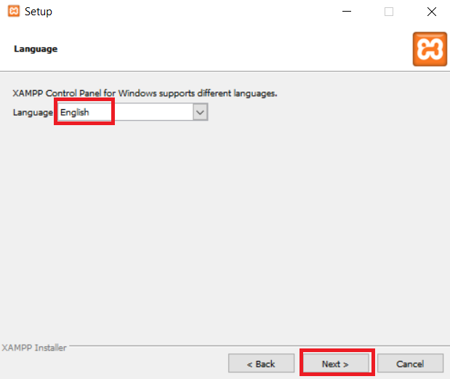

Hình 7: Chọn ngôn ngữ và nhấn Next.

* **Bước 8:** Chọn Next.

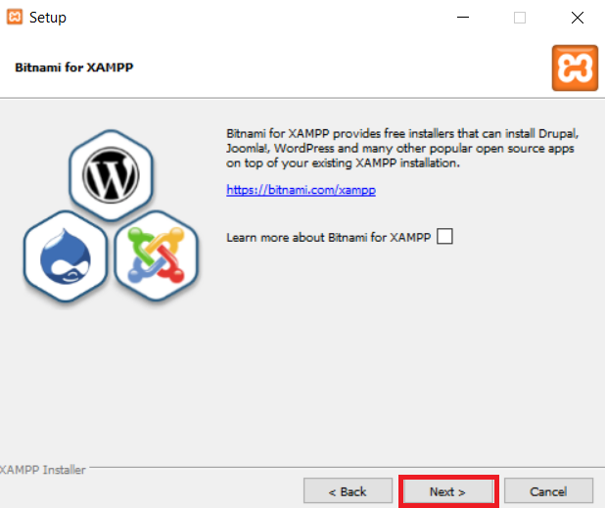

Hình 8: Chọn Next.

* **Bước 9:** Chọn Next.

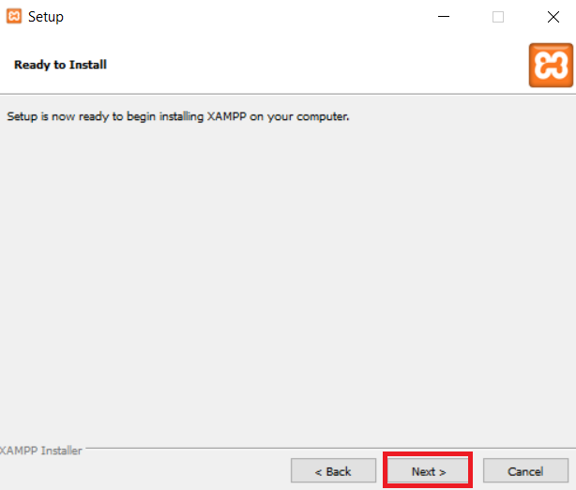

Hình 9: Chọn Next.

* **Bước 10:** Chọn Next.

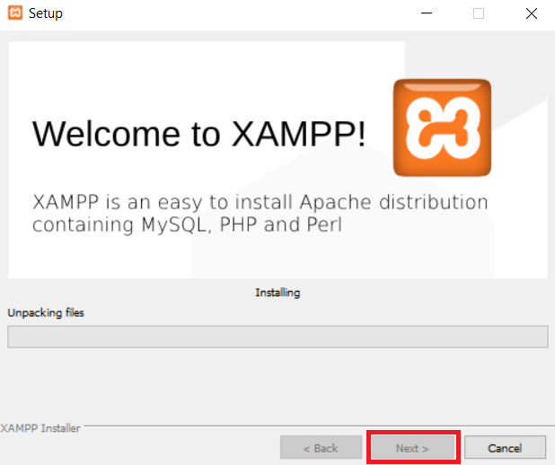

Hình 10: Chọn Next.

* **Bước 11:** Chọn Finish.

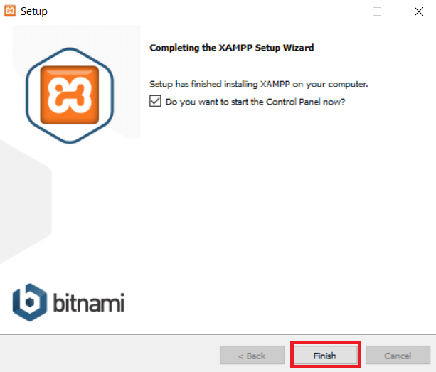

Hình 11: Chọn Finish.

* **Bước 12:** Icon Xamp.

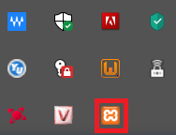

Hình 12: Icon Xamp.

* **Bước 13:** Hiển thị màn hình Xamp.

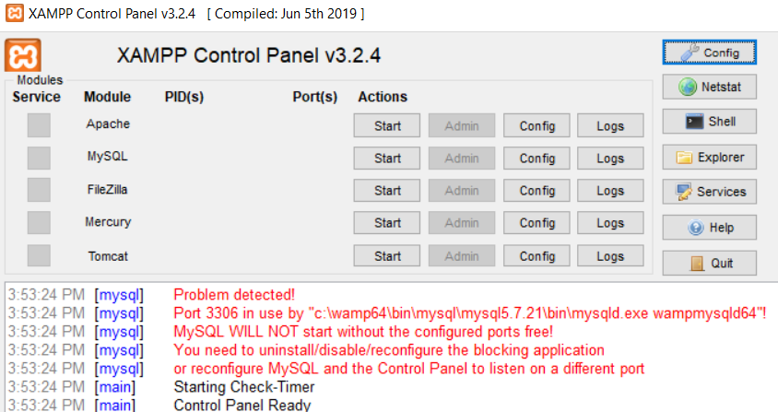

Hình 13: Hiển thị màn hình Xamp.

* **Bước 14:** Nhấn vào Start của Apache và MySQL.

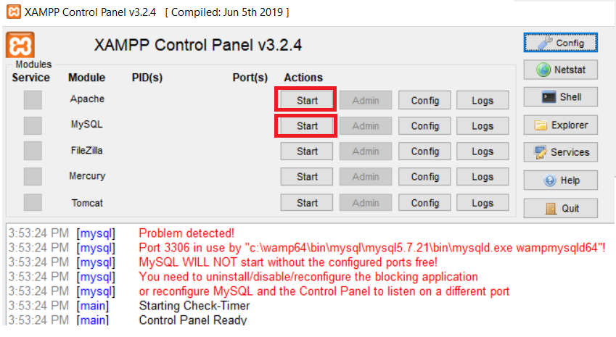

Hình 14: Nhấn vào Start của Apache và MySQL.

* **Bước 15:** Nếu nhấn “Start” báo lỗi thì vào Config => Apache (httpd.conf).

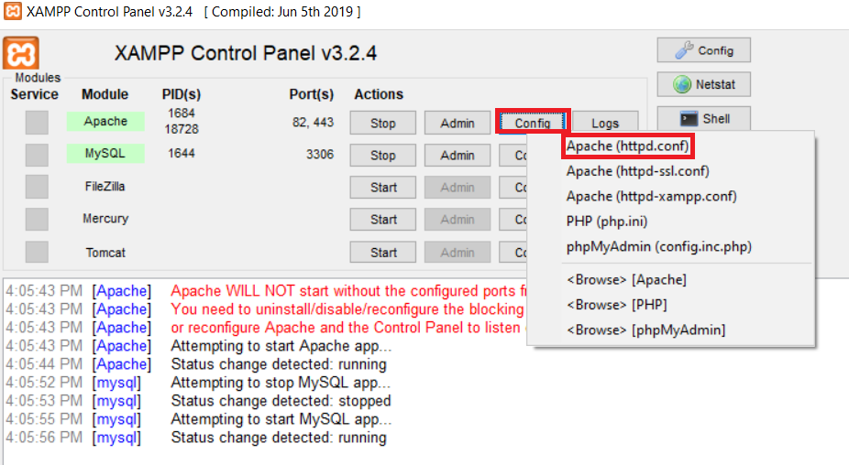

Hình 15: Nếu nhấn “Start” báo lỗi thì vào Config => Apache (httpd.conf).

* **Bước 16:** Thay đổi hai dòng địa chỉ từ 80 thành 82.

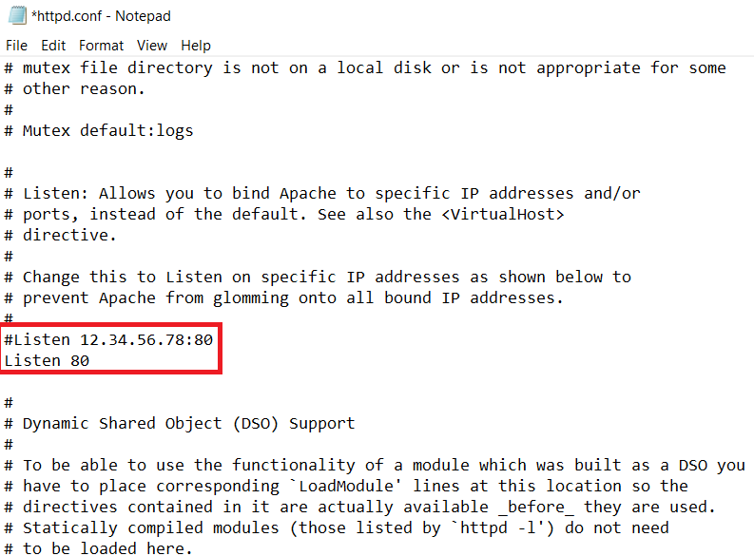

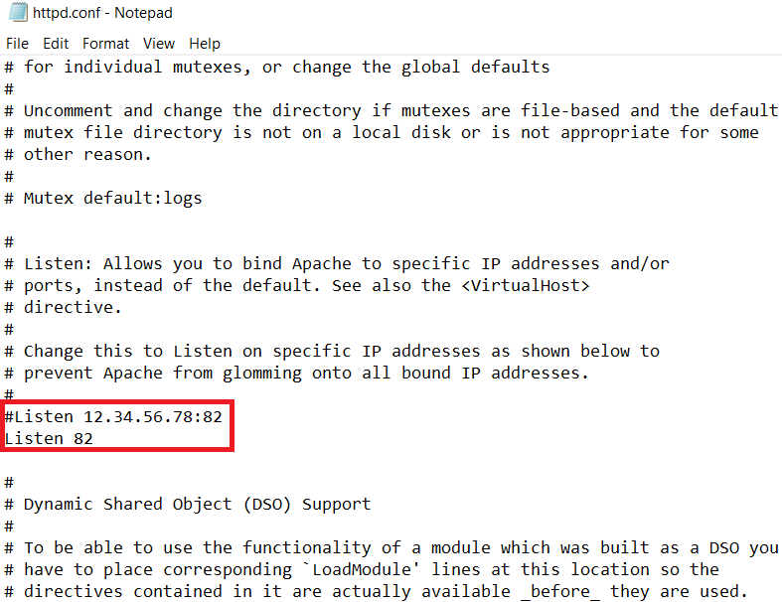

Hình 16: Thay đổi hai dòng địa chỉ từ 80 thành 82.

* **Bước 17:** Cài đặt thành công.

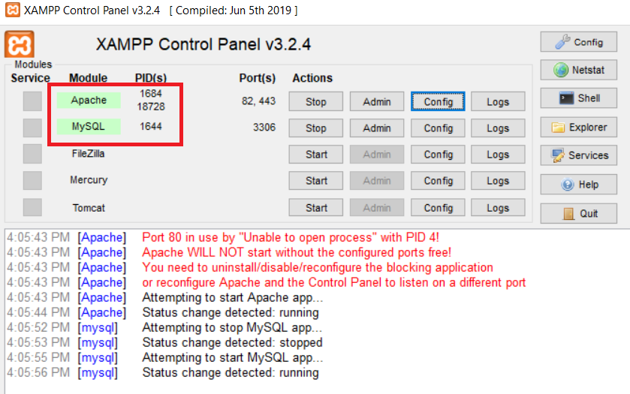

Hình 17: Cài đặt thành công.

* **Bước 18:** Vào trình duyệt web gõ “ locallhost:82” sẽ hiện lên trang chủ Xamp.

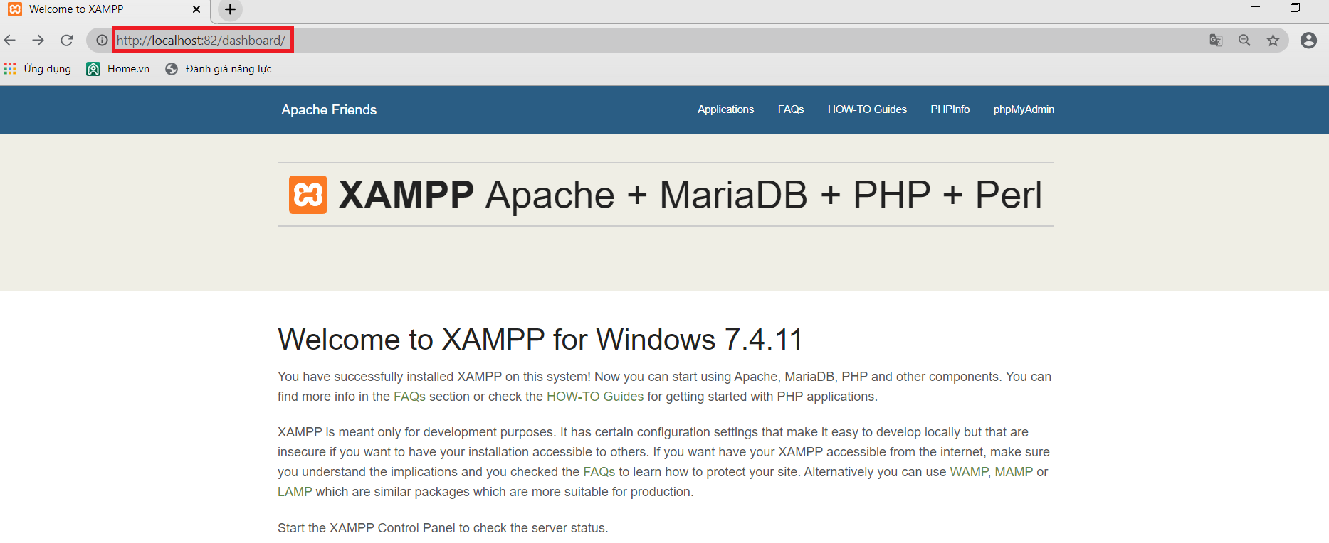

Hình 18: Vào trình duyệt web gõ “ locallhost:82” sẽ hiện lên trang chủ Xamp.

* **Bước 19:** PhpMyadmin trên Xamp.

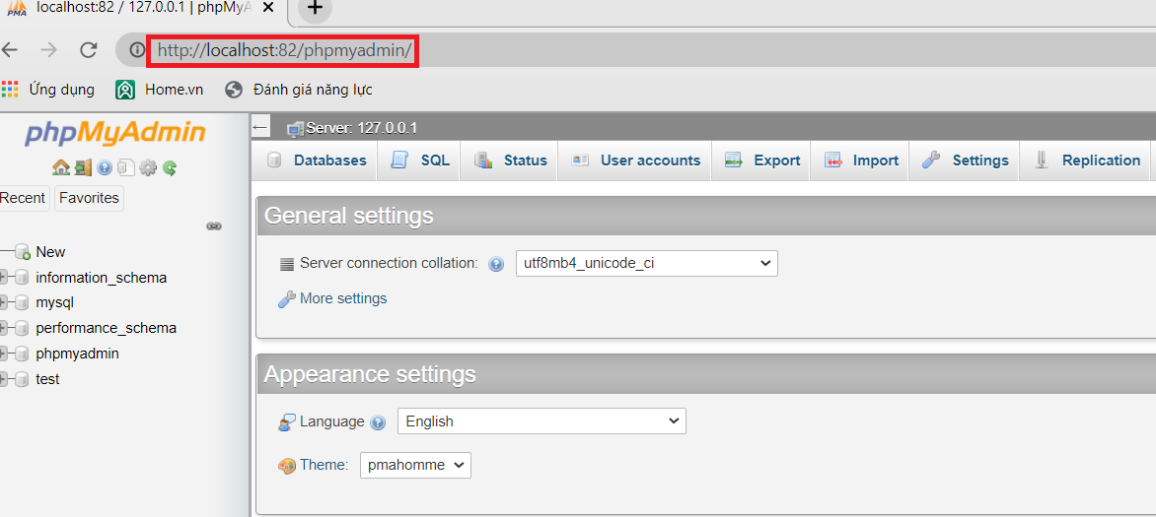

Hình 19: PhpMyadmin trên Xamp.

* **Bước 20:** Chọn Quit để thoát khỏi Xamp.

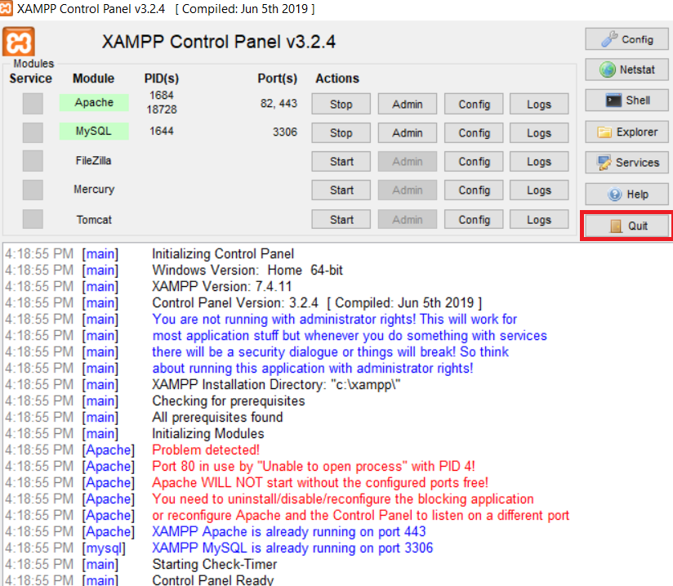

Hình 20: Chọn Quit để thoát khỏi Xamp.

## CÀI WAMPSERVER

* **Bước 1:** Vào trang chủ Wampsever download file cài đặt về máy tính:

<https://wampserver.aviatechno.net/>

<https://www.wampserver.com/en/>

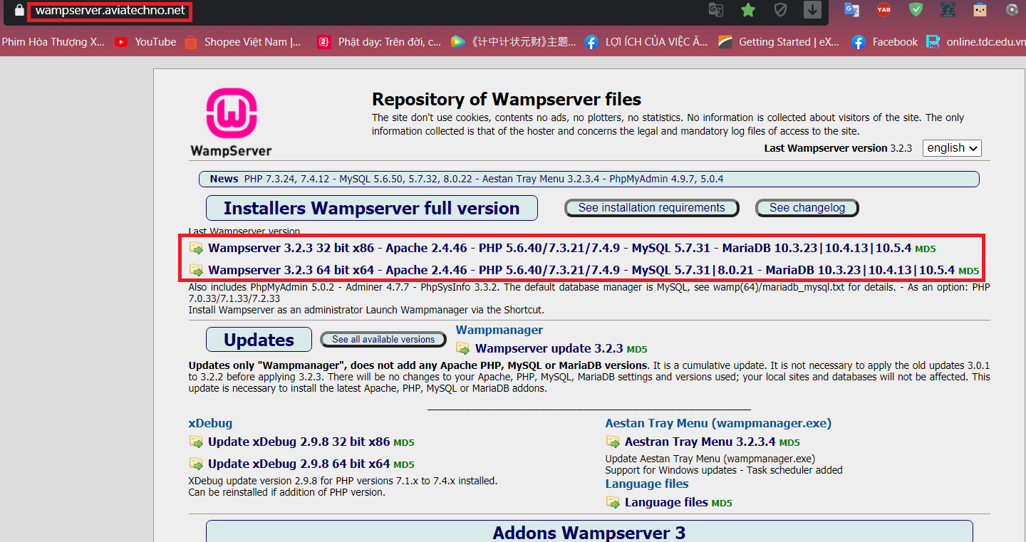

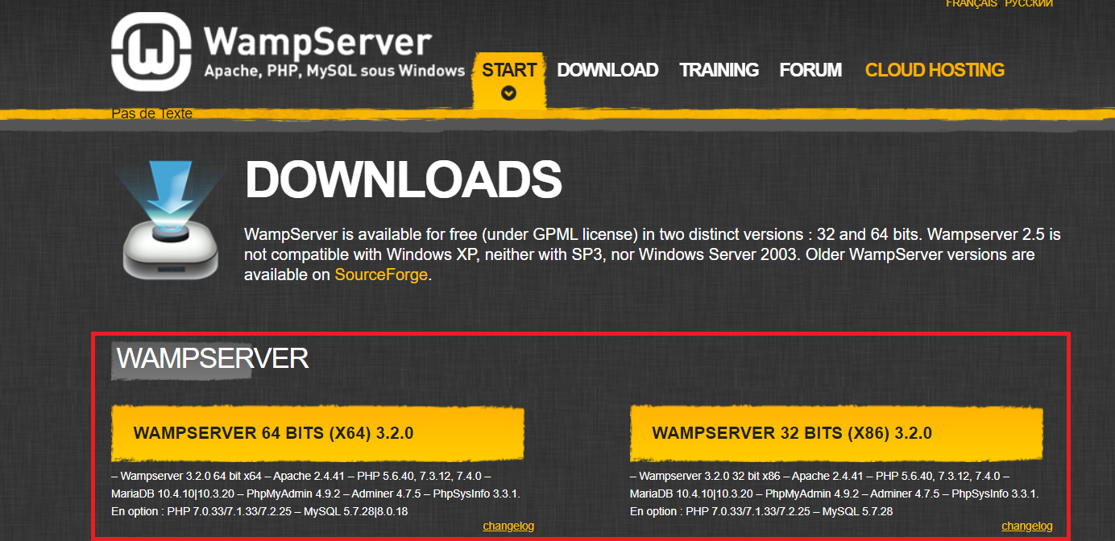

Hình 21: Vào trang chủ Wampsever download file cài đặt về máy tính.

* **Bước 2:** Sao khi download về xong chúng ta bắt đầu cài đặt và chọn Run.

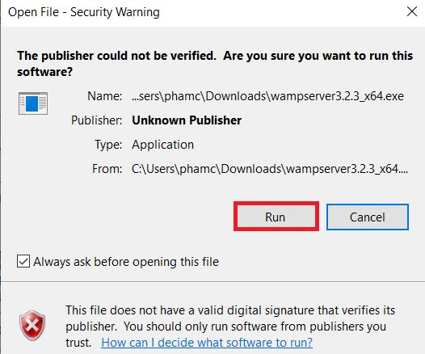

Hình 22: Sao khi download về xong chúng ta bắt đầu cài đặt và chọn Run.

* **Bước 4:** Chọn ngôn ngữ và nhấn OK.

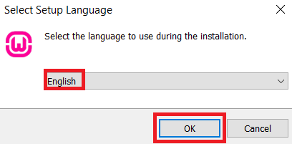

Hình 23: Chọn ngôn ngữ và nhấn OK.

* **Bước 5:** Chọn “I accept the agreement” và chọn Next.

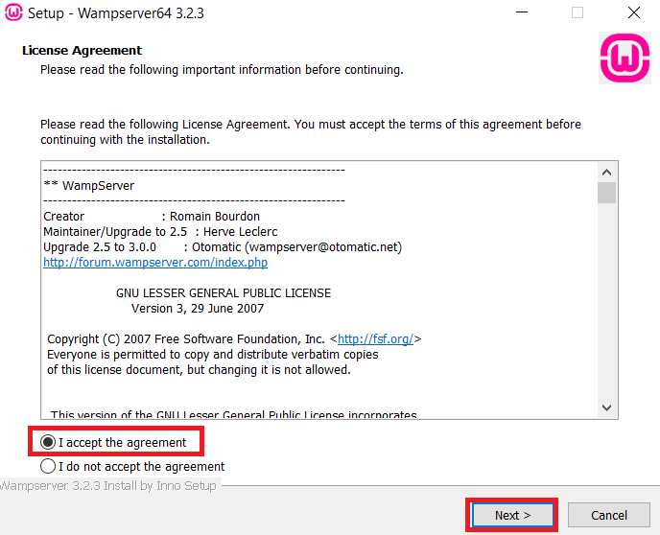

Hình 24: Chọn “I accept the agreement” và chọn Next.

* **Bước 6:** Chọn Next.

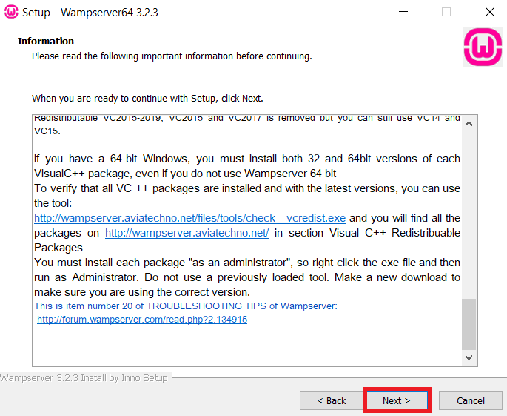

Hình 25: Chọn Next.

* **Bước 8:** Chọn nơi lưu.

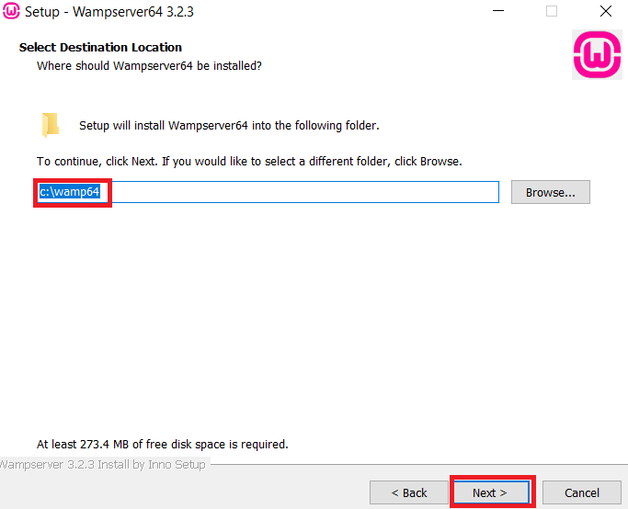

Hình 26:Chọn nơi lưu.

* **Bước 9:** Chọn Next.

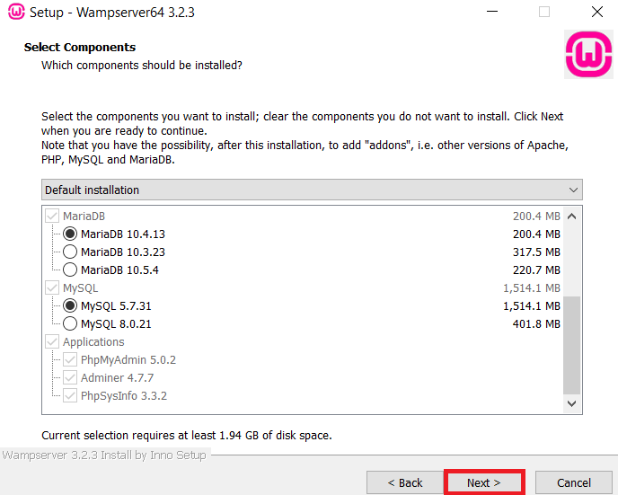

Hình 27: Chọn Next.

* **Bước 10:** Chọn Install.

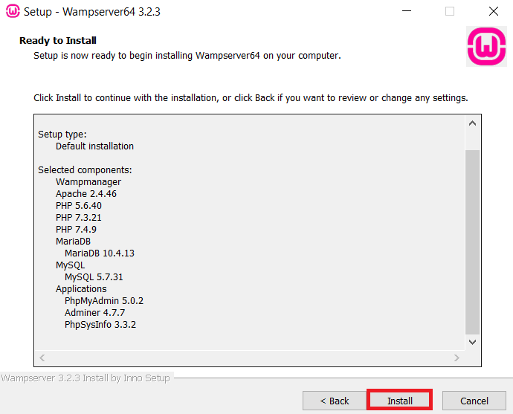

Hình 28: Chọn Install.

* **Bước 11:** Chạy cài đặt Wampserver.

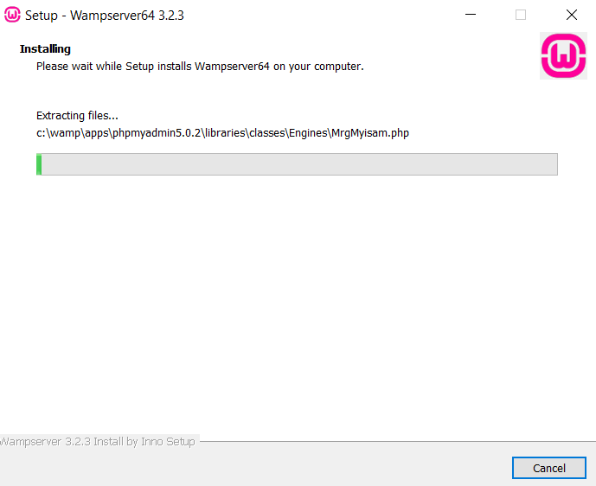

Hình 29: Chạy cài đặt Wampserver.

* **Bước 12:** Chọn Yes.

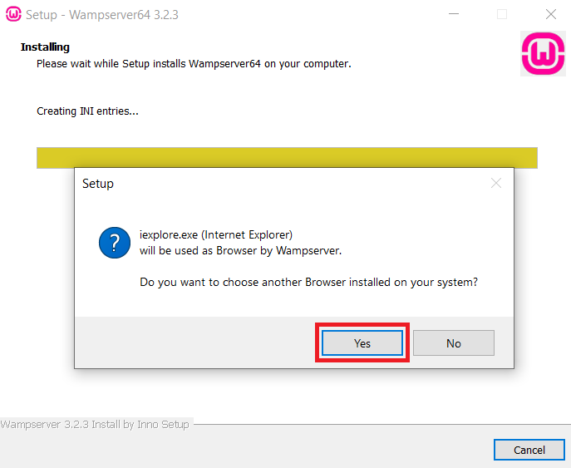

Hình 30: Chọn Yes.

* **Bước 13:** Chọn nơi để chạy Wampserver và nhấn Open.

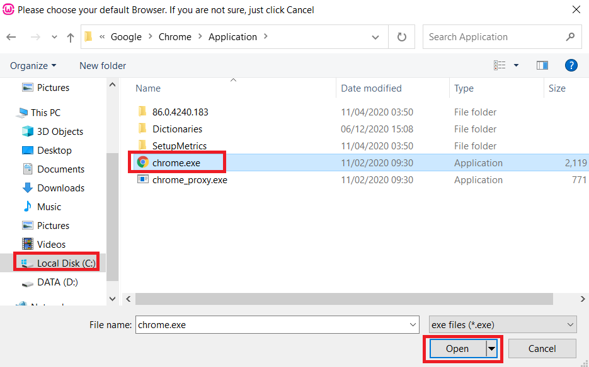

Hình 31: Chọn nơi để chạy Wampserver và nhấn Open.

* **Bước 14**: Chọn Yes.

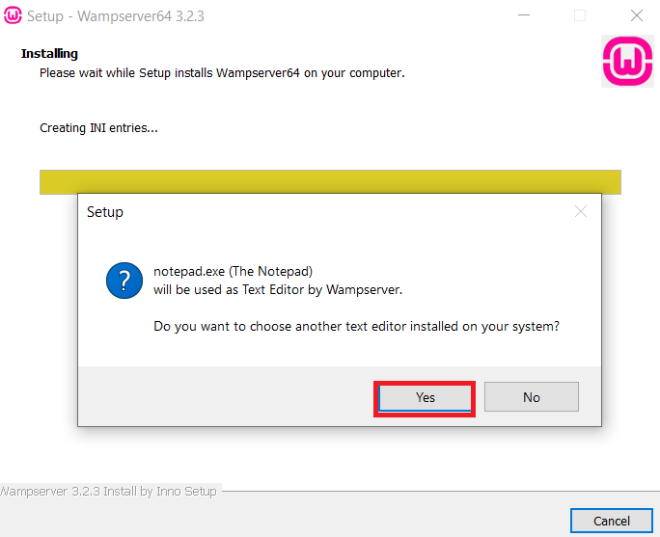

Hình 32: Chọn Yes.

* Bước 15: Chọn Open.

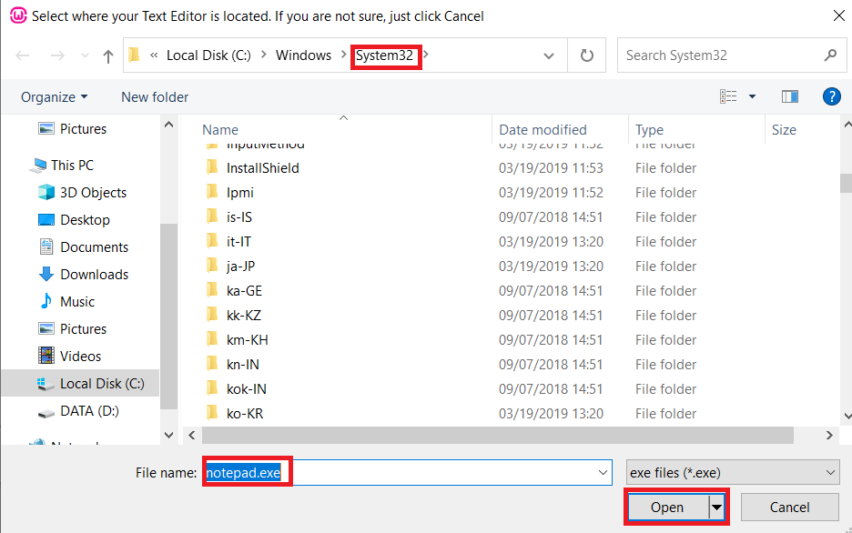

Hình 33: Chọn Open.

* Bước 16: Chọn Next.

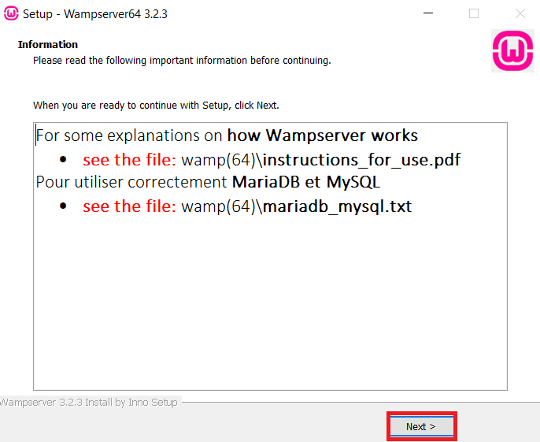

Hình 34: Chọn Next.

* Bước 17: Chọn Finish.

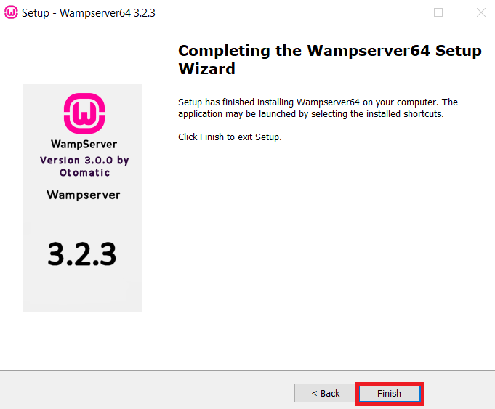

Hình 35: Chọn Finish.

# CHƯƠNG II: CÀI ĐẶT VÀ QUẢN TRỊ WORDRED

## CÀI ĐẶT WORDPRESS

* Đầu tiên chúng ta truy cập vào trang web: <https://wordpress.org/> để tải bản mới nhất của WordPress.

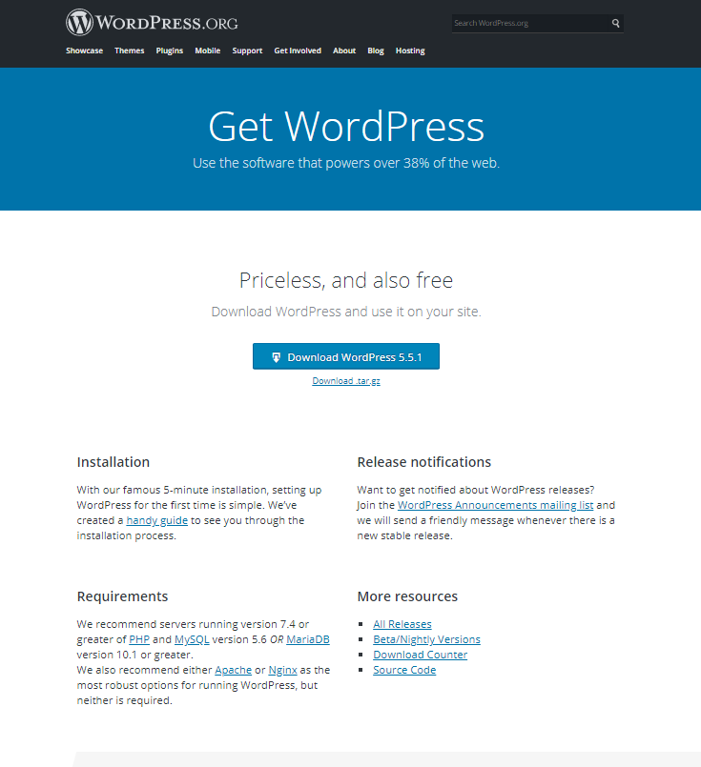

Hình 36: Download WordPress.

* Sao khi đã tải về chúng ta copy file nén vào thư mục **www** của WampSever hoặc **htdocs** của Xampp,…

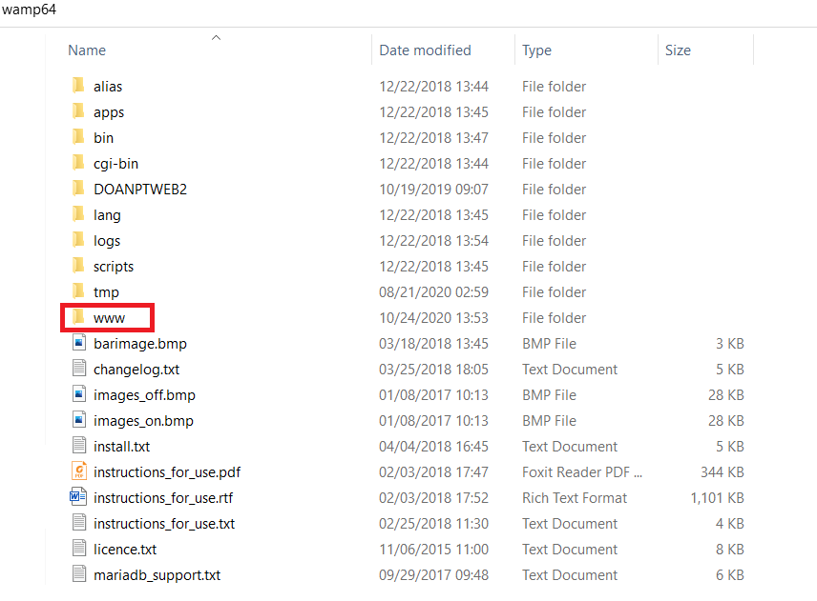

Hình 37: Copy file nén vào thư mục www của WampSever hoặc htdocs của Xampp.

* Chúng ta tiếp tục giải nén file vừa copy vào thư mục **www** của WampServer hoặc **htdocs** của Xampp.

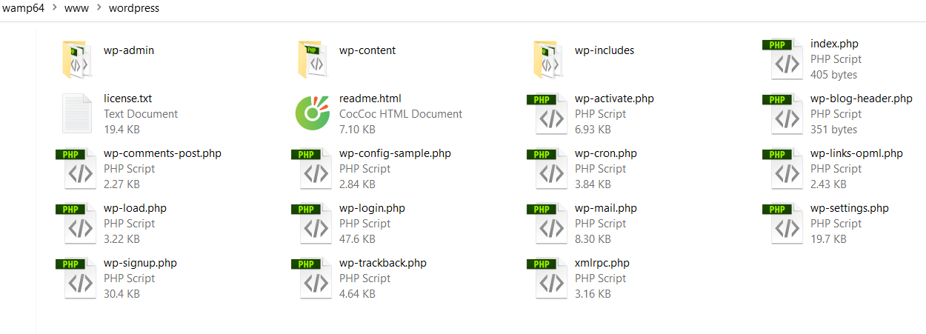

Hình 38: Giải nén file.

* Chạy locahost cho WampServer.

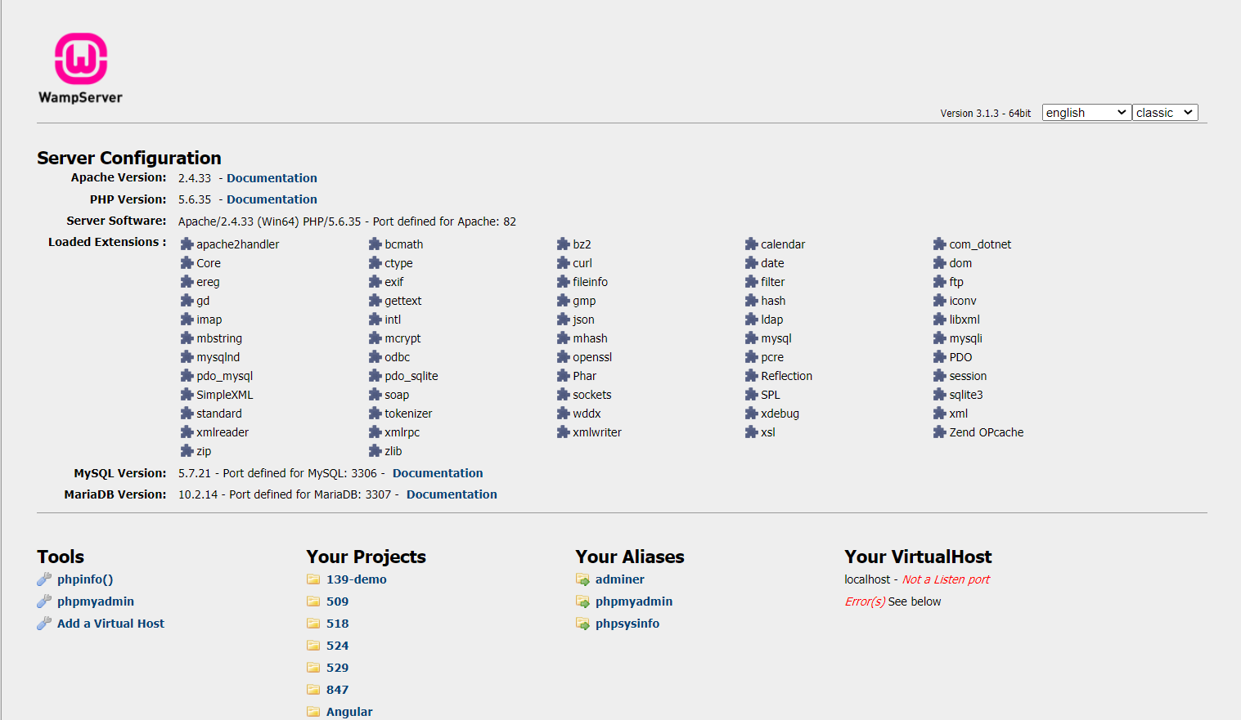

Hình 39: Chạy locahost cho WampServer.

* Sao khi chạy localhost xong chúng ta tạo một database. Nhập vào ô Username: “root” và nhấn “Go”. (Nếu có Password thì nhập password).

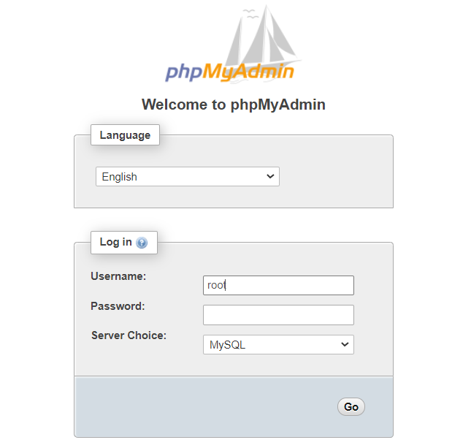

Hình 40: Tạo một database.

* Nhấn vào “New” và đặt tên cho database và chọn “utf8mb4_unicode_ci” và nhấn “create”.

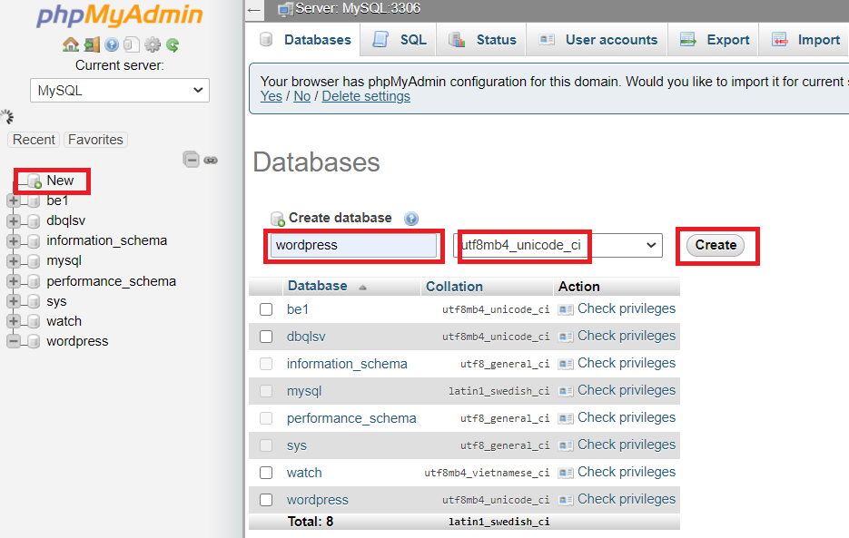

Hình 41: Đặt tên cho database.

* Chạy localhost cho thư mục wordpress vừa giải nén trong Wampserver.

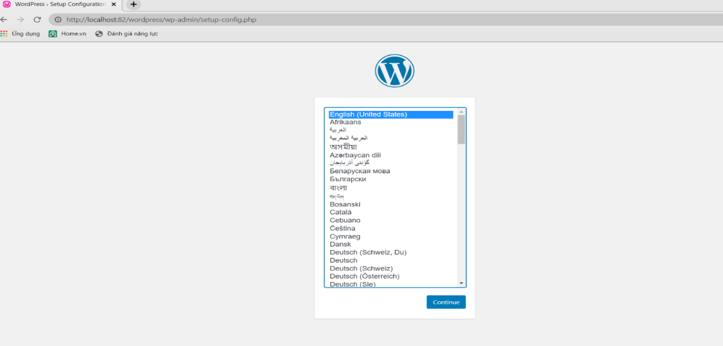

Hình 42: Chạy localhost cho thư mục wordpress.

* Tiếp tục chọn ngôn ngữ English (United States) và nhấn Continue.

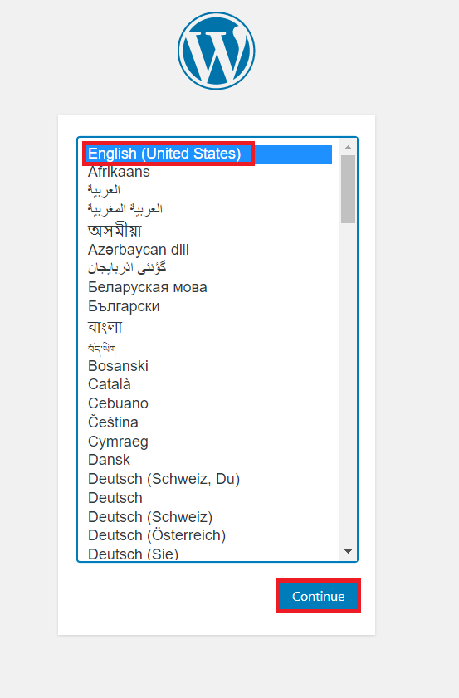

Hình 43: Tiếp tục chọn ngôn ngữ English (United States) và nhấn Continue.

* Sao khi nhấn nút “Continue” sẽ chuyển sang trang mới và chúng ta tiếp tục nhấn nút “Let’s go!”.

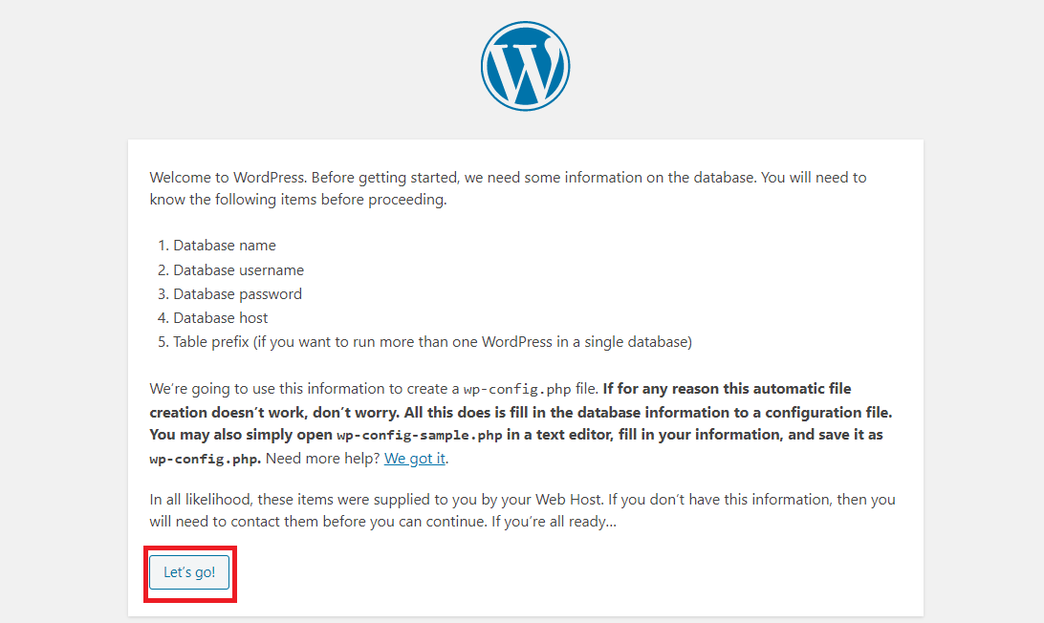

Hình 44: Tiếp tục nhấn nút “Let’s go!”.

* Sao khi nhấn nút “Let’s go!” sẽ chuyển sang trang mơí bao gồm Database Name, Username, Password, Database Host, Table Prefix,… Sau đó chúng ta nhập dữ liệu vào ô tương ứng và nhấn nút “Submit”.

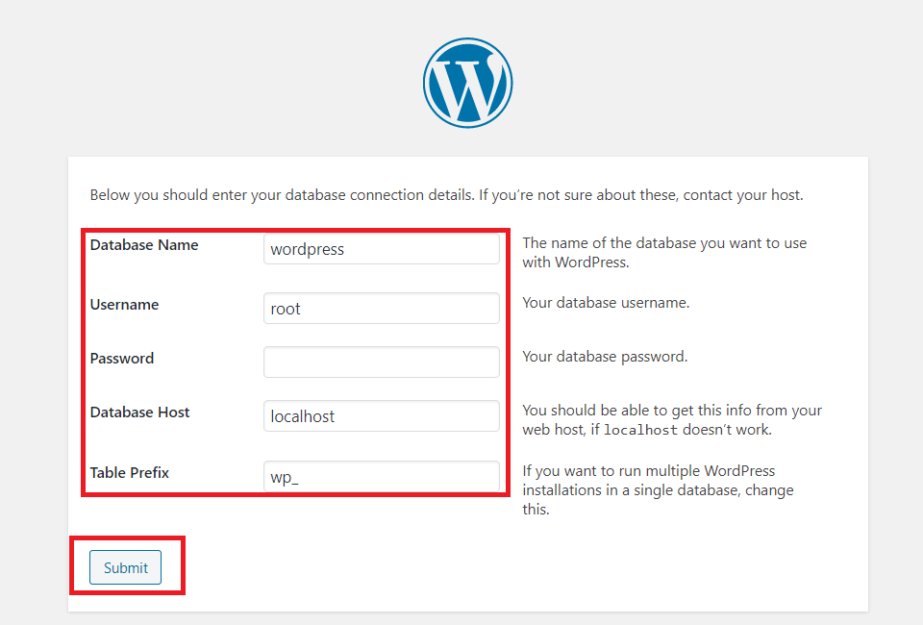

Hình 45: Nhập dữ liệu vào ô tương ứng và nhấn nút “Submit”.

* Sao khi nhấn “Submit” sẽ chuyển sang trang mới và chúng ta tiếp tục nhấn “run the installtion”

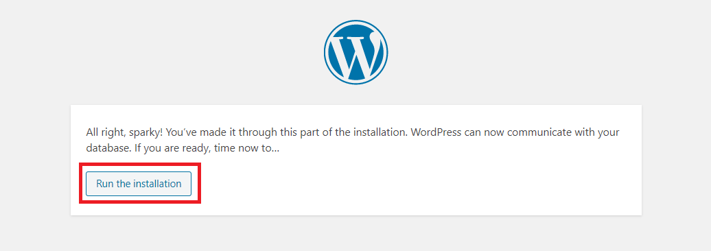

Hình 46: Tiếp tục nhấn “run the installtion”.

* Tiếp tục điền các thông tin để cài đặt WordPress và sao đó nhấn “Install WordPress”.

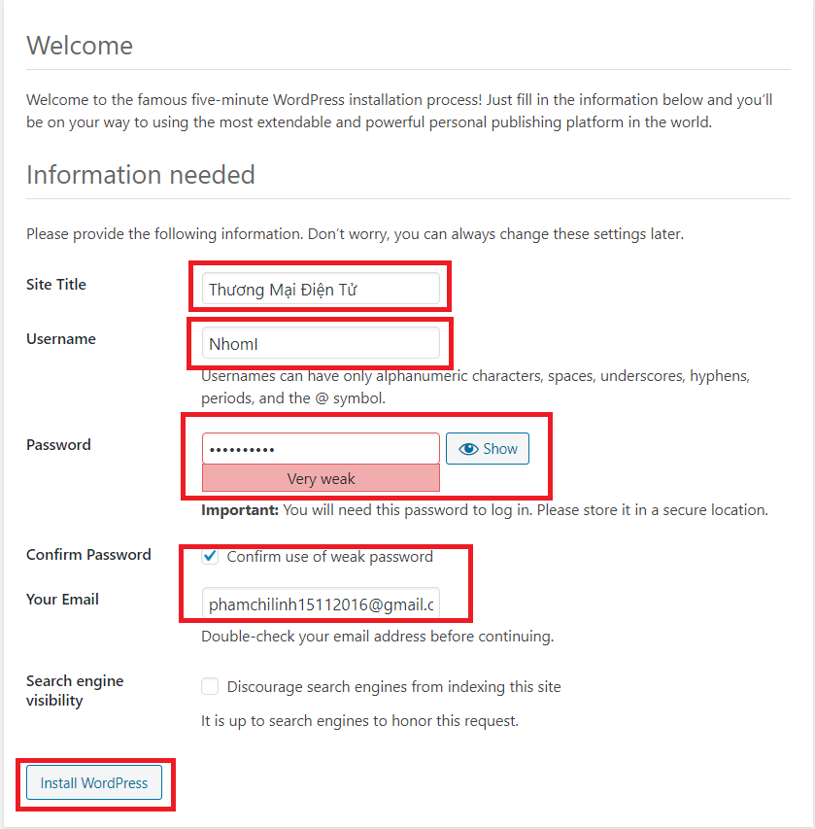

Hình 47: Tiếp tục điền các thông tin để cài đặt WordPress và sao đó nhấn “Install WordPress”.

* Sau khi cài đặt xong sẽ nhận được thông báo cài đặt thành công và chúng ta tiếp tục nhấn “Login” để đăng nhập hệ quản trị website.

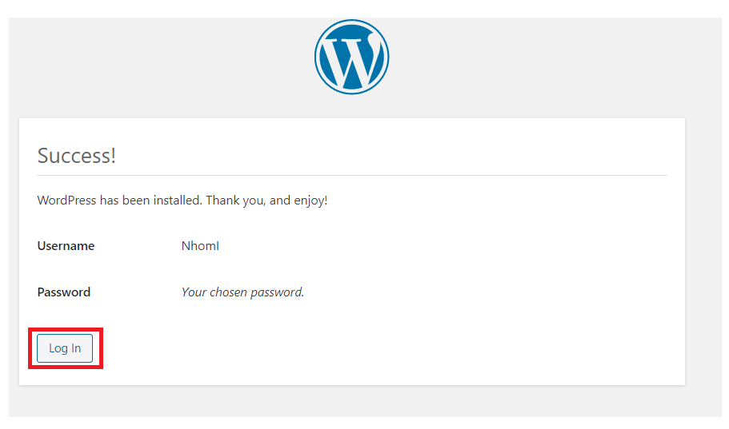

Hình 48: Đăng nhập hệ quản trị website.

## QUẢN TRỊ WORDPRESS

### Đăng nhập quản trị WordPress.

* + Nhập tên hoặc địa chỉ email và mật khẩu và nhấn “Login” để đăng nhập vào hệ thống quản trị website.

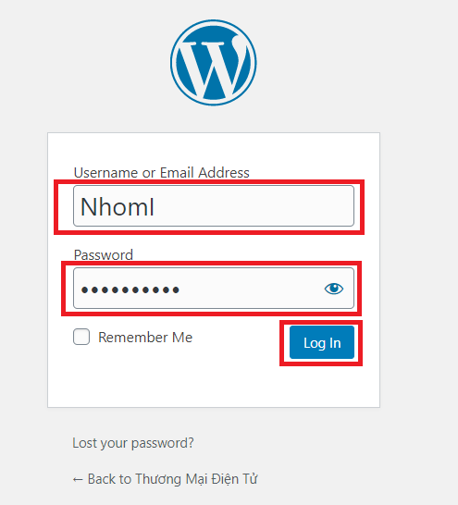

Hình 49: Đăng nhập Wordpress.

* + Sao khi đăng nhập thành công sẽ chuyển sang màn hình giao diện chính của hệ quản trị WordPress.

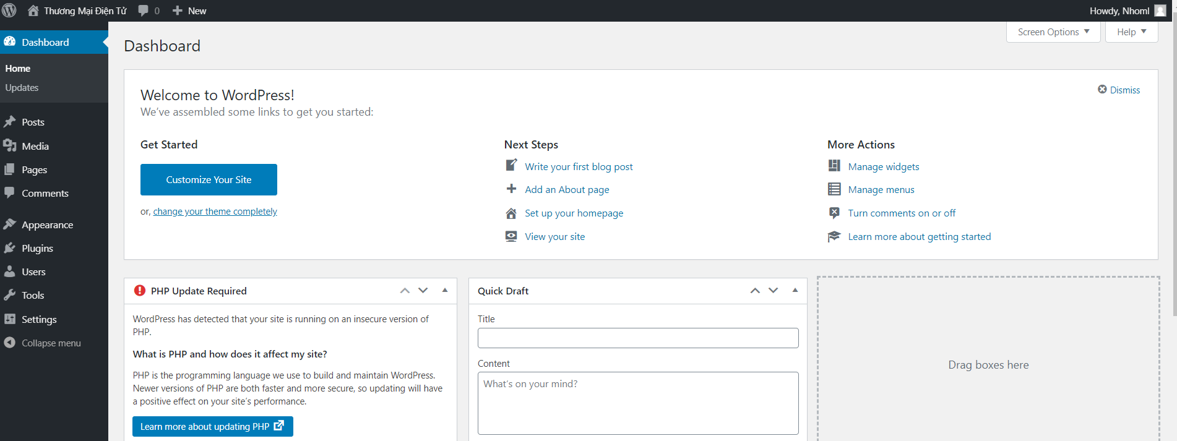

Hình 50: Giao diện chính của hệ quản trị WordPress.

### Giao diện quản trị WordPress.

* + Thanh Menu là thành phần hiển thị các chức năng trong khu vực quản trị như:
    - Quản trị phần bài viết (Posts).
    - Quản trị các thư viện phương tiện truyền thông (Media).
    - Quản trị các trang (Pages).
    - Quản trị các bình luận (Comments).
    - Quản trị phần giao diện (Appearence).
    - Quản trị phần Plugins (Plugins).
    - Quản trị người dùng (Users).
    - Quản trị các công cụ (Tools).
    - Quản trị phần cài đặt (Setting).

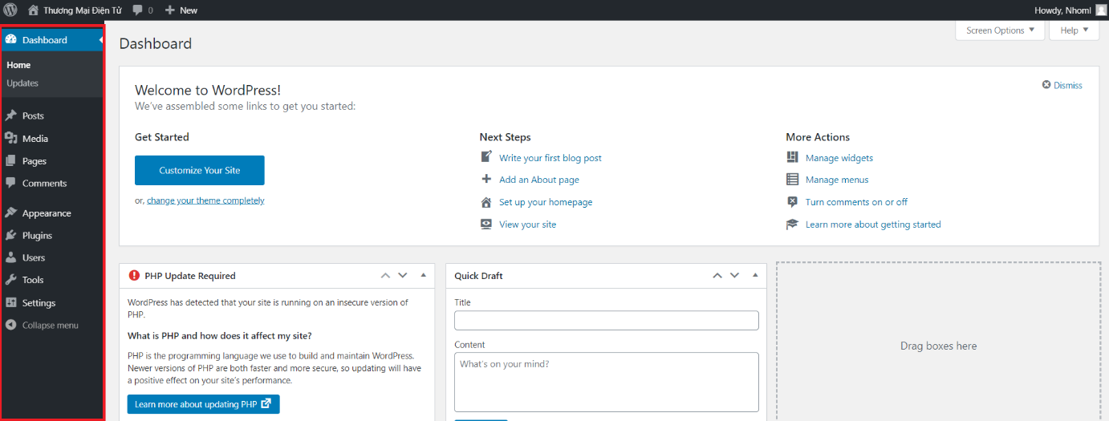

Hình 51: Thanh Menu.

* + Phần giao diện còn lại có nhiệm vụ tùy biến những chức năng hiển thị ở thanh menu.

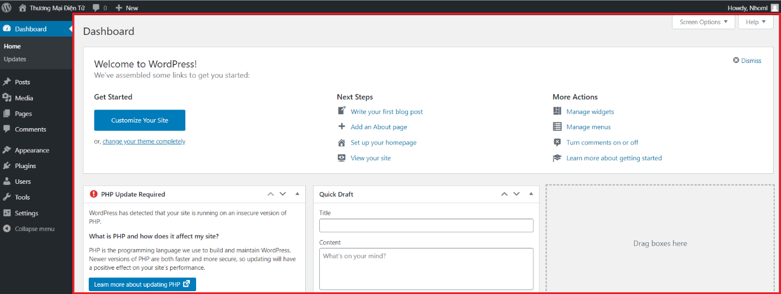

Hình 52: Tùy biến những chức năng hiển thị ở thanh menu.

### Các chức năng trong giao diện quản trị WordPress.

#### Thanh Menu

##### Quản trị phần bài viết (Posts)

* + - Trong phần bài viết bao gồm các chức năng như:
      * Hiển thị tất cả các bài viết (All Posts).
      * Thêm bài viết mới (Add New).
      * Danh mục bài viết (Categories).
      * Thẻ (Tags).

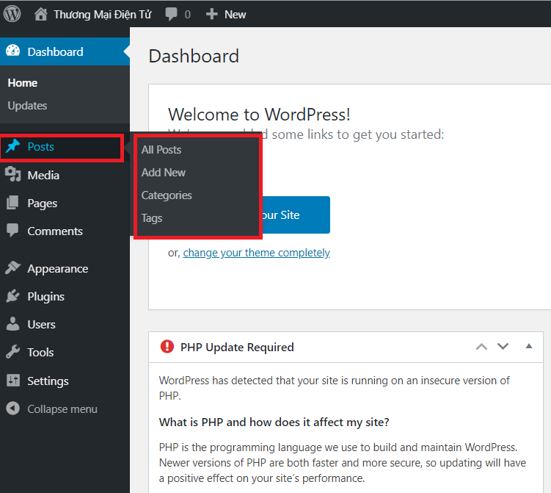

Hình 53: Quản trị phần bài viết (Posts).

* + - **All Posts:** Hiển thị tất cả các bài viết và người quản trị có thể chỉnh sửa bài viết.

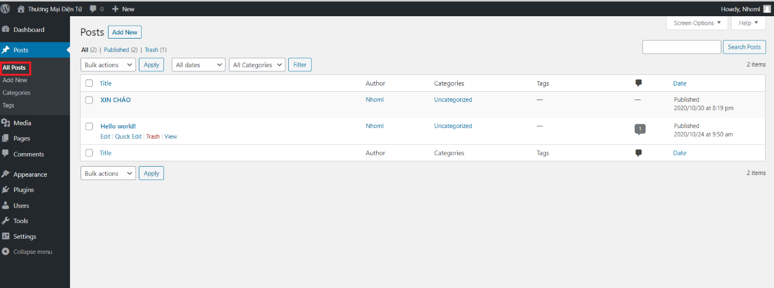

Hình 54: Hiển thị tất cả các bài viết.

* + - **Add New:** Khi click chọn vào “Add New” xuất hiện giao diện để đăng bài viết mới. Ngoài ra, có thể chèn thêm danh mục (Categories), hình ảnh (Featured image), thẻ (Tags),…vv…

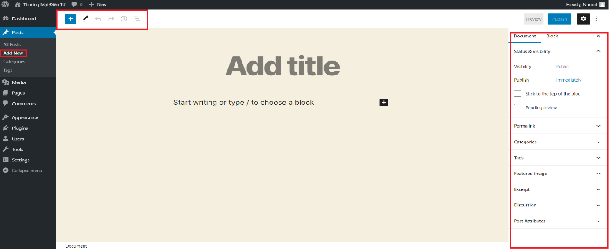

Hình 55: Đăng bài viết mới.

* + - **Categories:** Cho phép người quản trị thêm một danh mục mới.

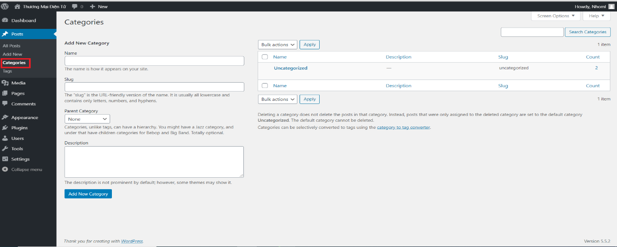

Hình 56: Cho phép người quản trị thêm một danh mục mới.

* + - **Tags:** Cho phép người quản trị thêm một thẻ mới.

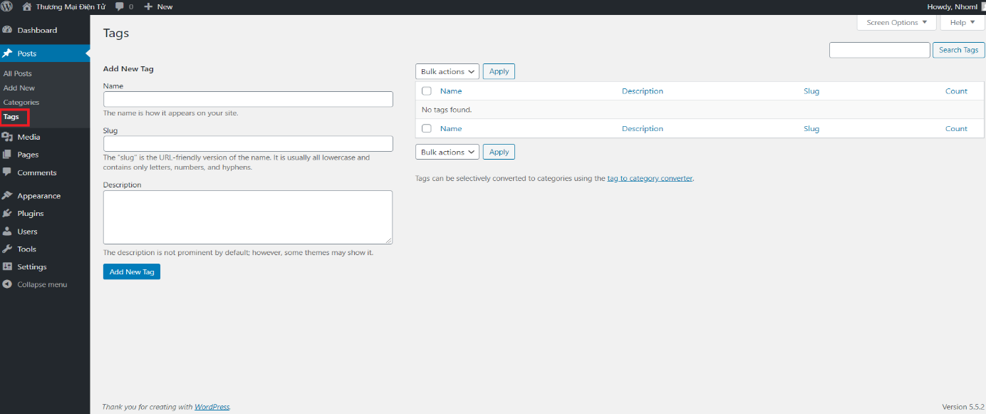

Hình 57: Thêm một thẻ mới.

##### Quản trị các phương tiện truyền thông (Media)

* + - **Library:** Quản lý các hình ảnh, video, tài liệu, âm thanh, bảng tính, đã được cập nhật. Ngoài ra người quản trị có thể thêm, xóa, sửa,lọc các tập tin theo ngày hoặc theo tháng.

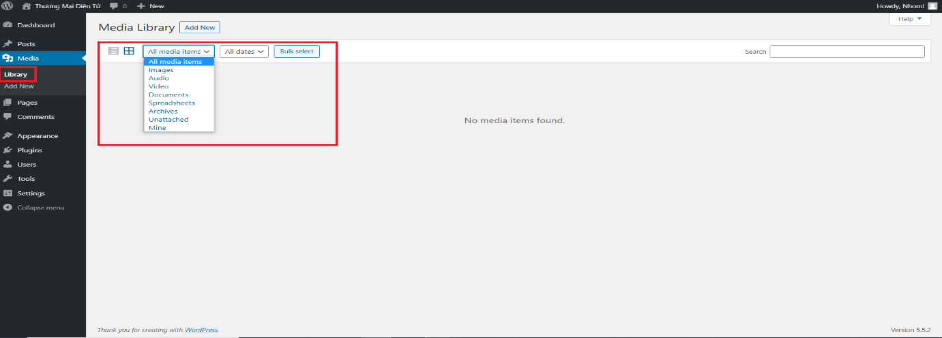

Hình 58: Quản lý các hình ảnh, video, tài liệu, âm thanh, bảng tính.

* + - **Add New:** Người quản trị có thể thêm một tập tin mới.

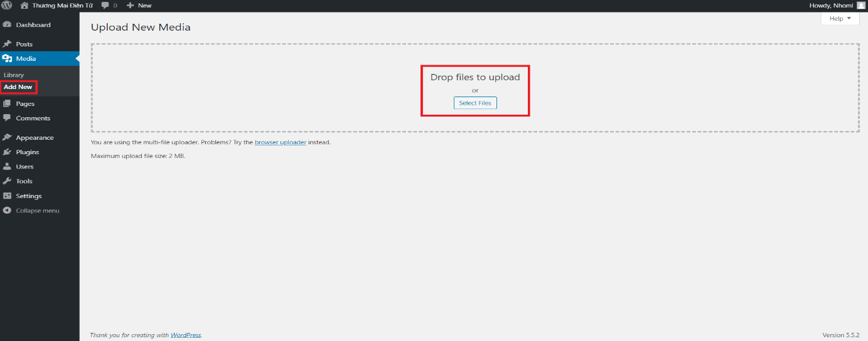

Hình 59: Thêm một tập tin mới.

##### Quản trị các trang (Pages)

* + - **All Pages:** Hiển thị tất cả các trang, người quản trị có thể quản lý, thêm, xóa, sửa, lọc các trang theo ngày hoặc theo tháng.

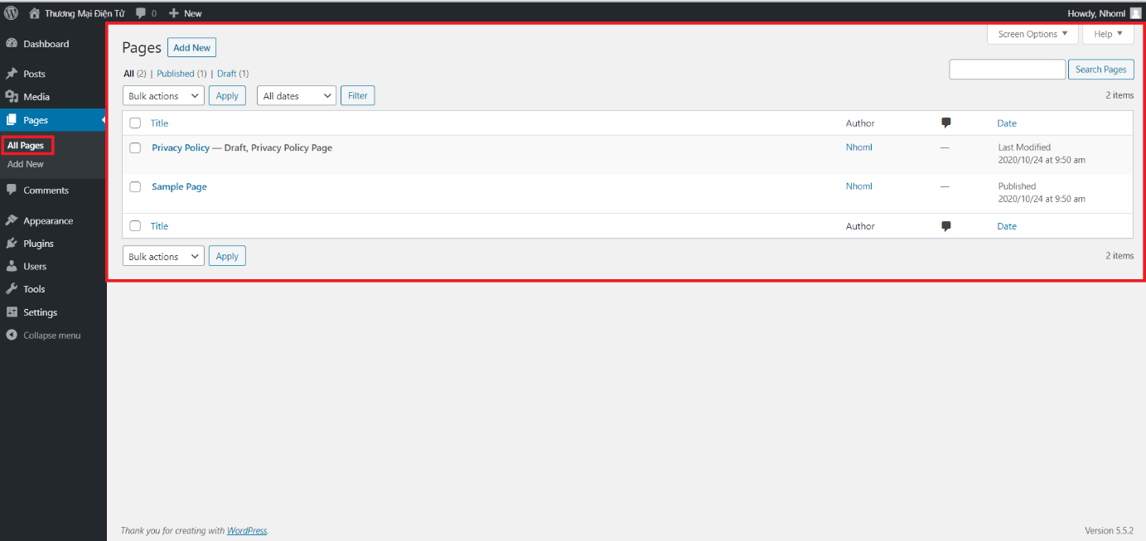

Hình 60: Hiển thị tất cả các trang.

* + - **Add New:** Người quản trị có thể thêm một trang mới. Ngoài ra, có thể chèn hình ảnh (Featured image), bình luận (Discussion),…

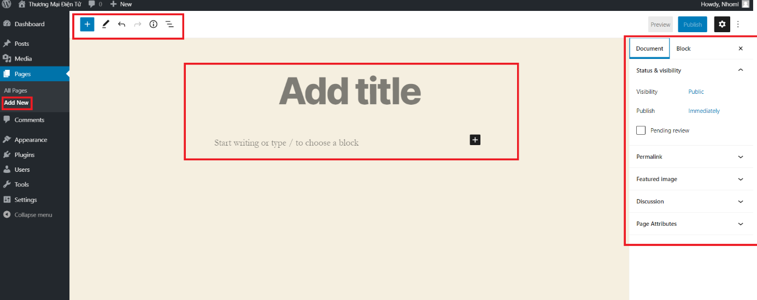

Hình 61: Người quản trị có thể thêm một trang mới.

##### Quản trị các bình luận (Comments)

* + - Các bình luận, ý kiến, nhận xét, đánh giá bài viết của người dùng sẽ được gửi đến người quản trị.
    - Người quản trị sẽ phản hồi các bình luận, ý kiến, nhận xét, đánh giá bài viết của người dùng để đưa lên phần bình luận ở trang chủ.

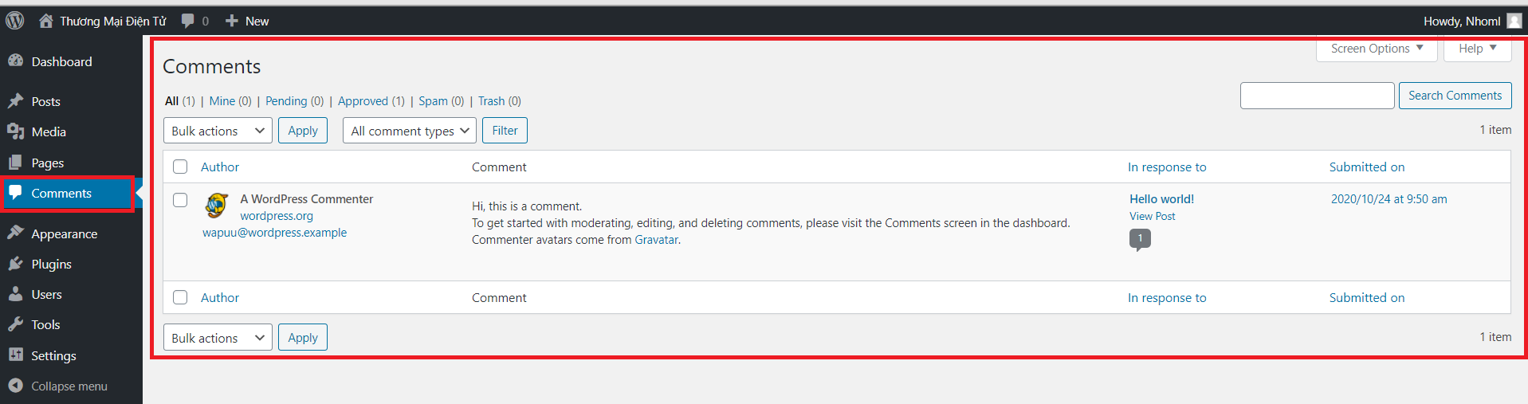

Hình 62: Quản trị các bình luận (Comments).

##### Quản trị phần giao diện (Appearence)

* + - **Themes:** Hiển thị các themes đã cài đặt.

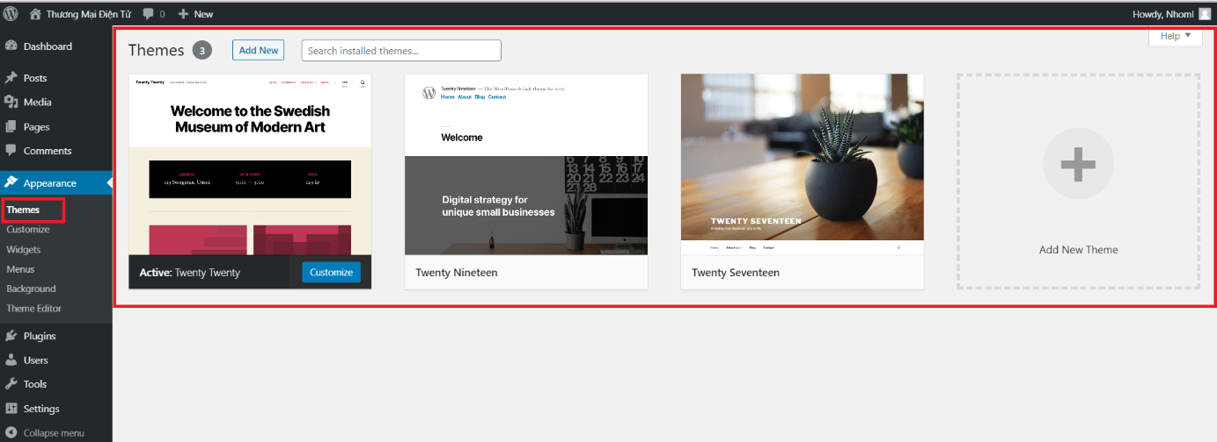

Hình 63: Hiển thị các themes đã cài đặt.

* + - Ngoài ra có thể thêm hoặc thay đổi một số Themes khác bằng cách “Upload Themes”.

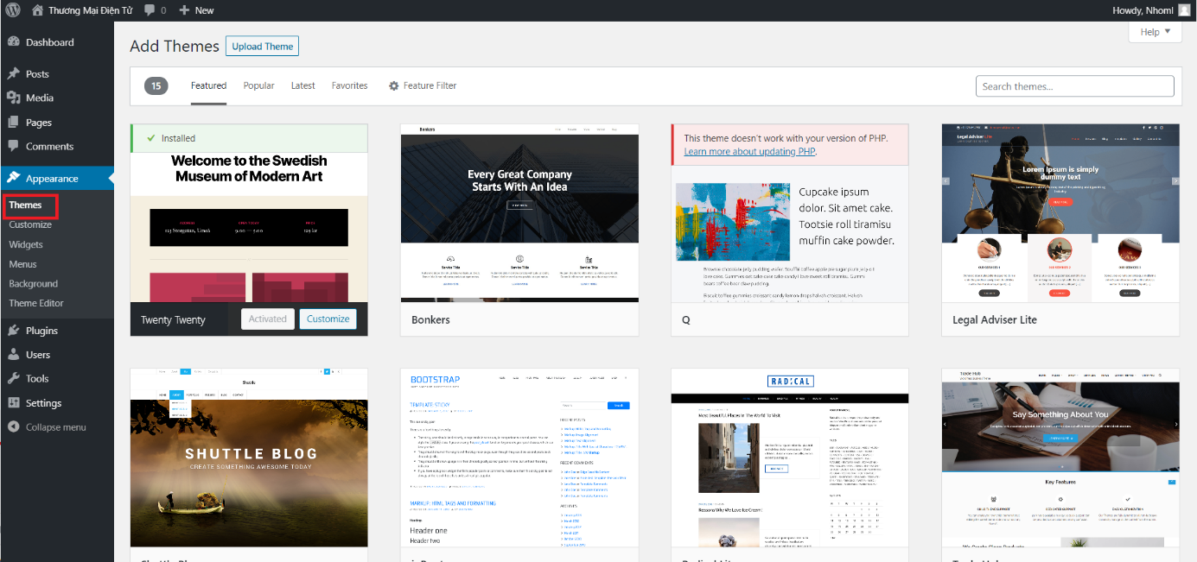

Hình 64: Thêm hoặc thay đổi một số Themes.

* + - **Customies:** Người quản trị có thể tùy chỉnh các chức năng của website như màu sắc, chủ đề, mẫu bìa, hình nền,...

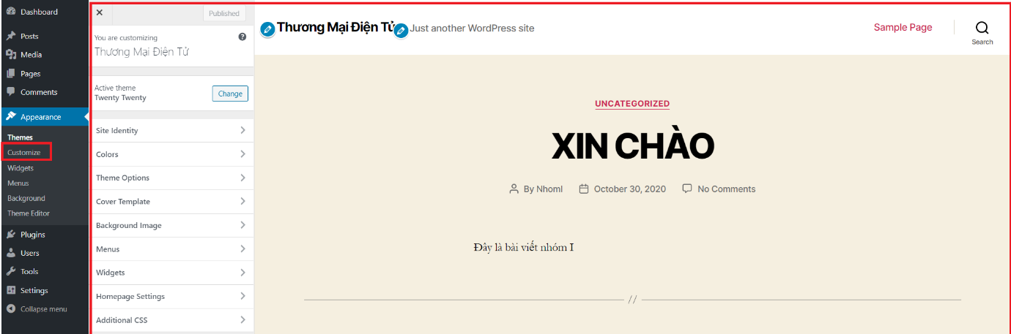

Hình 65: Tùy chỉnh các chức năng của website.

* + - **Widgets:** Người quản trị có thể thêm, xóa, sửa, kéo thả theo tùy chỉnh.

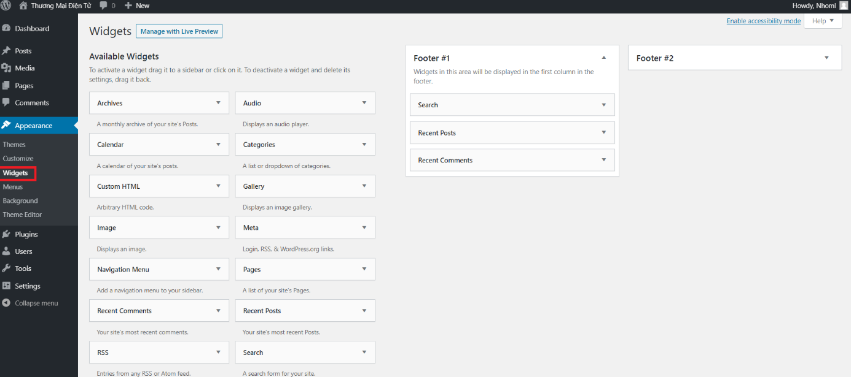

Hình 66: : Người quản trị có thể thêm, xóa, sửa tùy ý.

* + - **Menus:** Người quản trị có thể tạo một menu mới và có thể thêm, xóa, sửamenu.

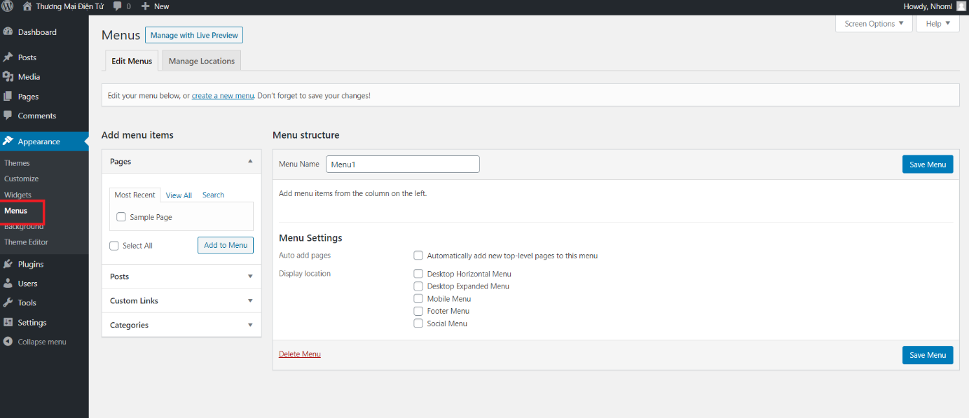

Hình 67: Tạo một menu mới.

* + - **Chọn hình nền cho website.**

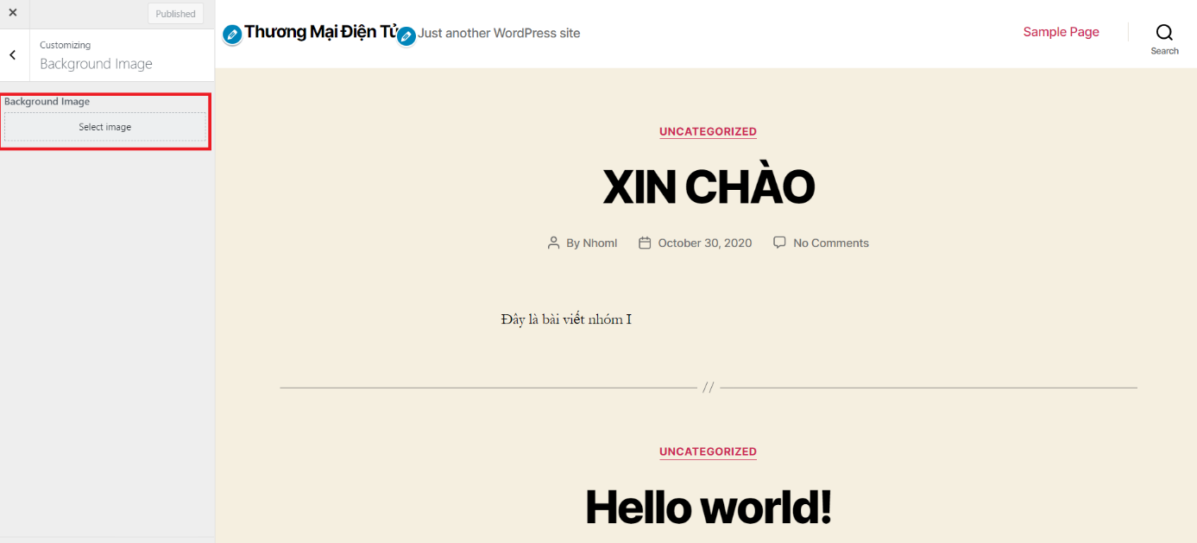

Hình 68: Chọn hình nền cho website.

* + - **Theme Editor:** Trình chỉnh sửa chủ đề.

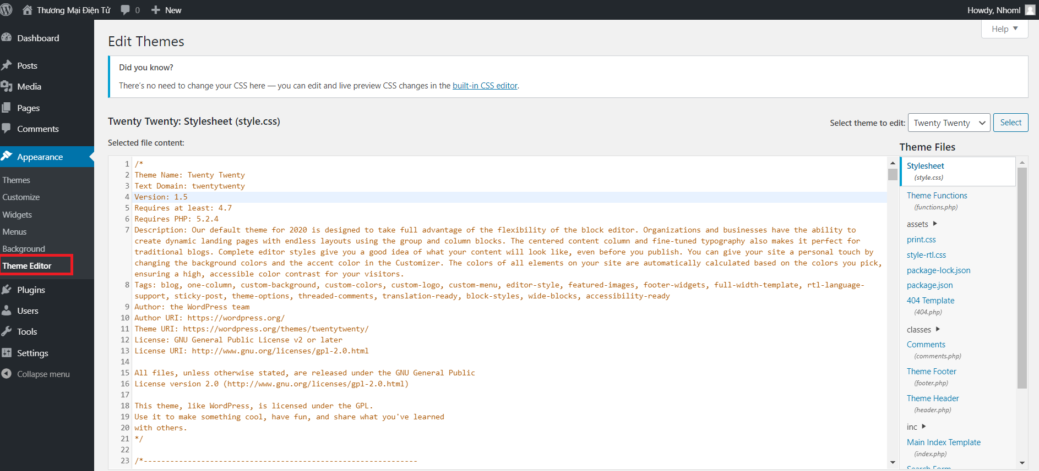

Hình 69: Trình chỉnh sửa chủ đề.

##### Quản trị phần Plugins (Plugins)

* + - **Installed Plugins:** Hiển thị các Plugins đã được cài đặt và người quản trị có thể thêm, xóa hoặc sửa các Plugins.

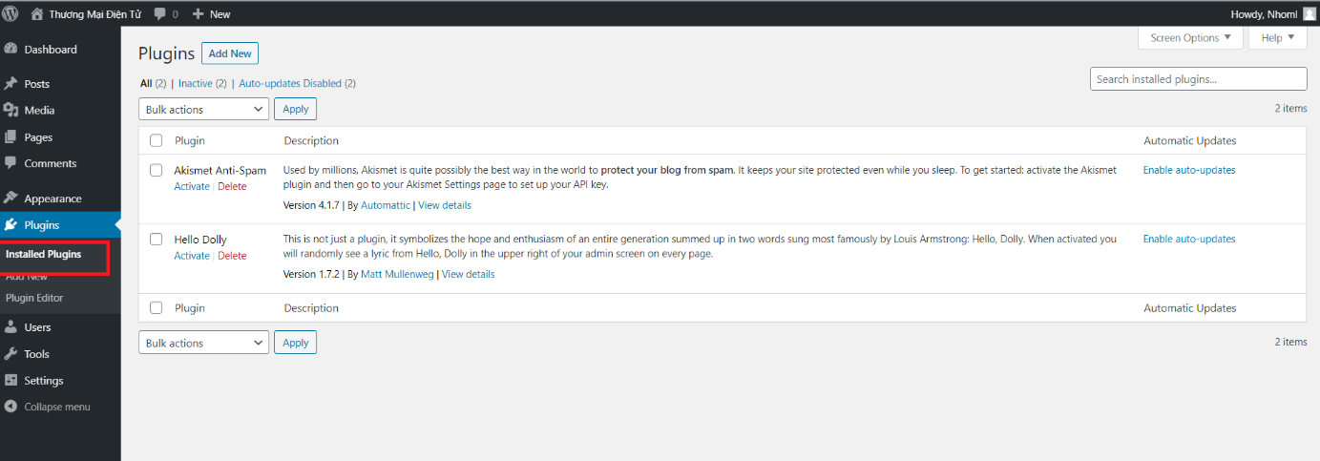

Hình 70: Hiển thị các Plugins đã được cài đặt.

* + - **Add New:** Thêm mới Plugins. Người quản trị có thể tải hoặc cài trực tiếp trên máy tính.

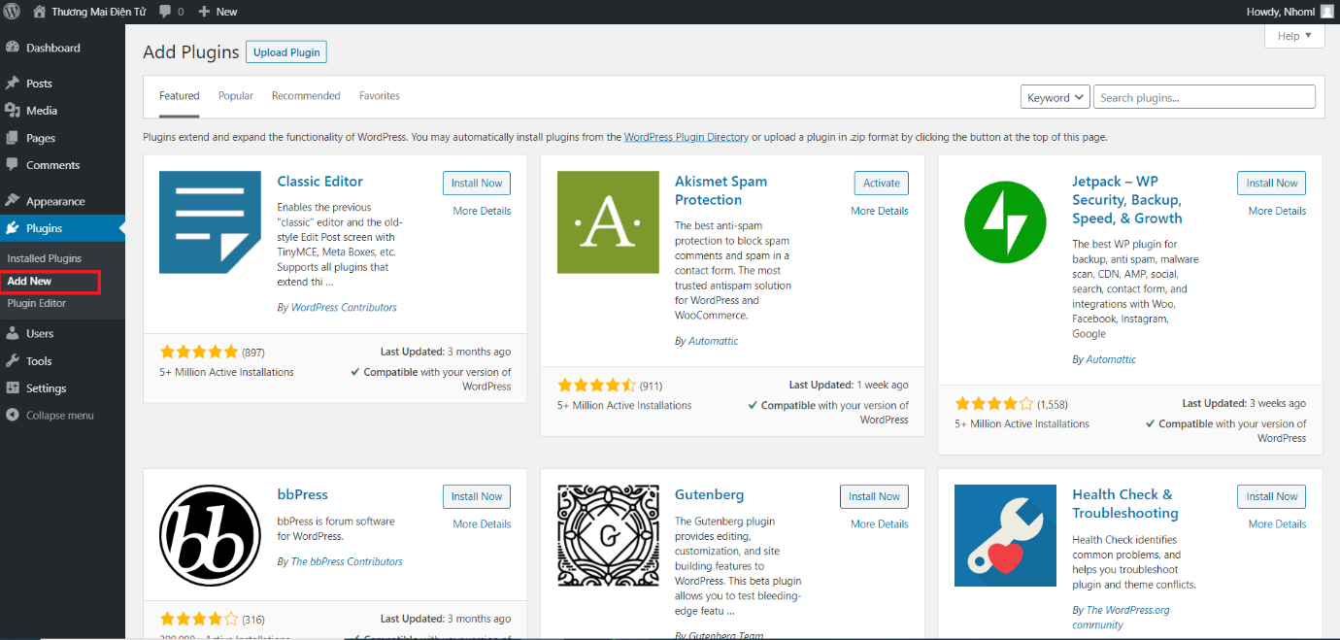

Hình 71: Thêm mới Plugins.

* + - **Plugin Editor:** Tùy chỉnh Plugins.

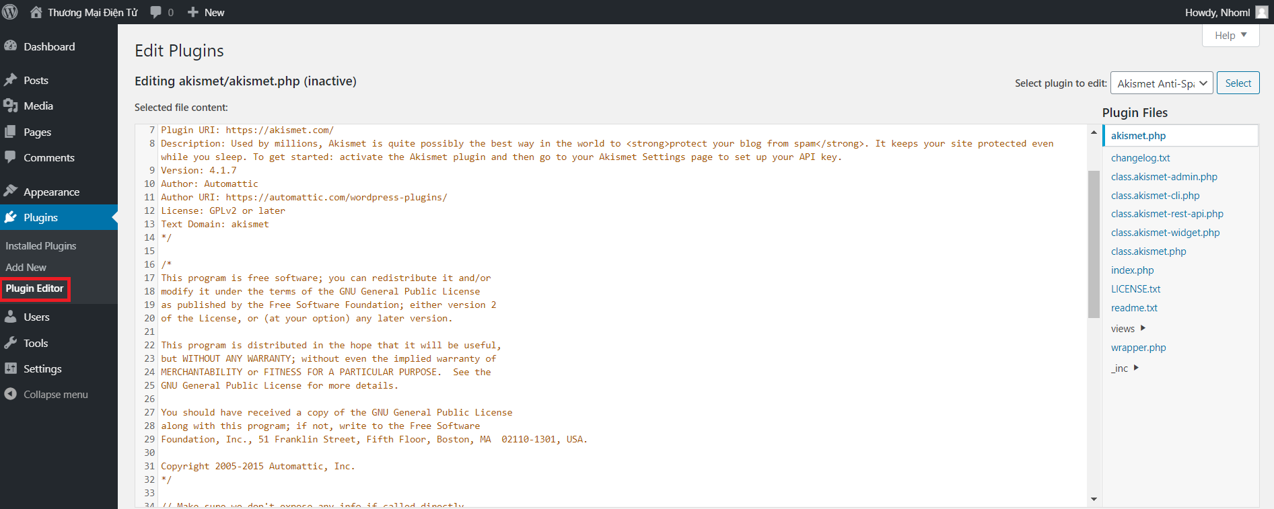

Hình 72: Tùy chỉnh Plugins.

##### Quản trị người dùng (Users)

* + - **All User:** Hiển thị tất cả các thành viên đã được thêm vào website. Người quản trị có quyền thêm, xóa, sửa các thành viên.

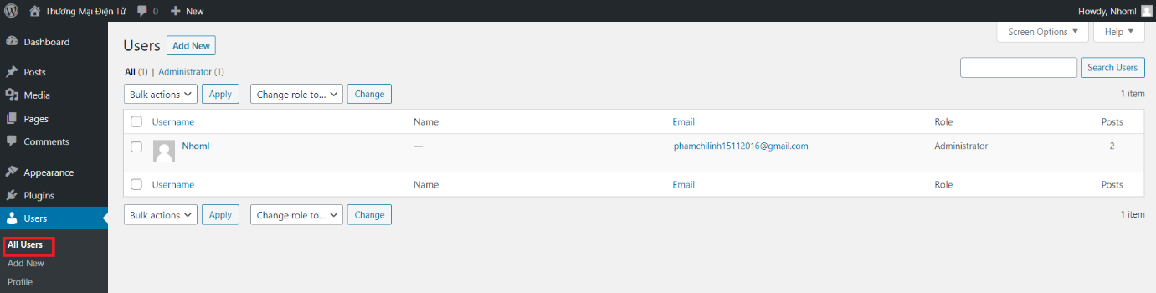

Hình 73: Hiển thị tất cả các thành viên đã được thêm vào website.

* + - **Add New:** Người quản trị có thể thêm thành viên mới và điều chỉnh các vai trò của các thành viên trên websiste.

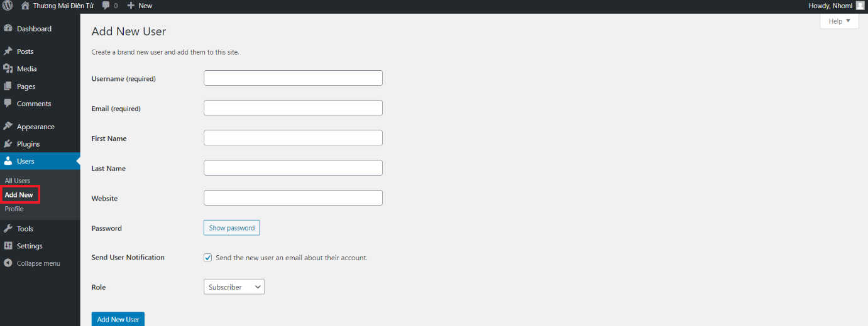

Hình 74: Người quản trị có thể thêm thành viên mới.

* + - **Profile:** Quản lý hồ sơ của bạn như tên, tuổi, email, hình ảnh, mật khẩu. Nếu bạn muốn thay đổi mật khẩu thì bạn truy cập vào phần quản lý mật khẩu để thay đổi và lưu lại.

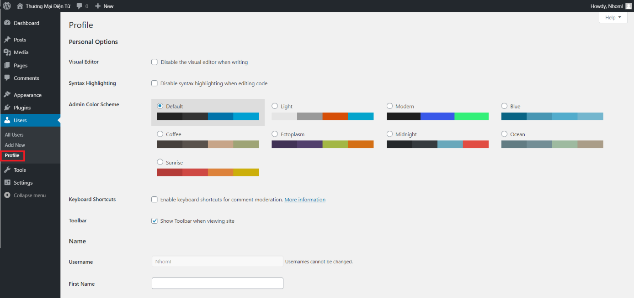

Hình 75: Quản lý hồ sơ.

##### Quản trị các công cụ (Tools)

* + - **Available Tools:** Người quản trị có thể chuyển đổi danh mục và thẻ.

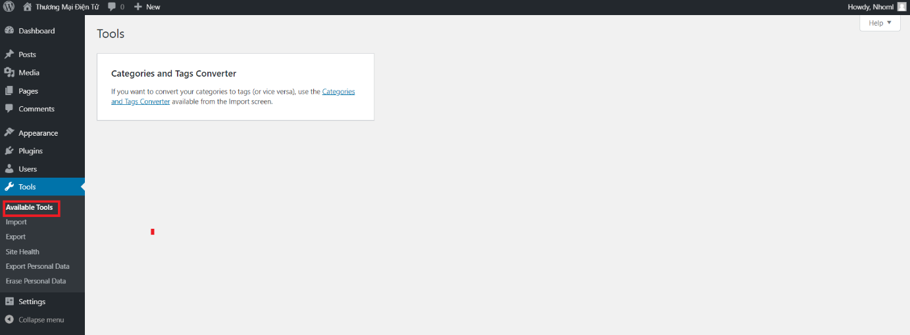

Hình 76: Chuyển đổi danh mục và thẻ.

* + **Import:** Người quản trị có bài đăng hoặc bài nhận xét trong hệ thống khác có thể nhập chúng và trang web hiện tại.

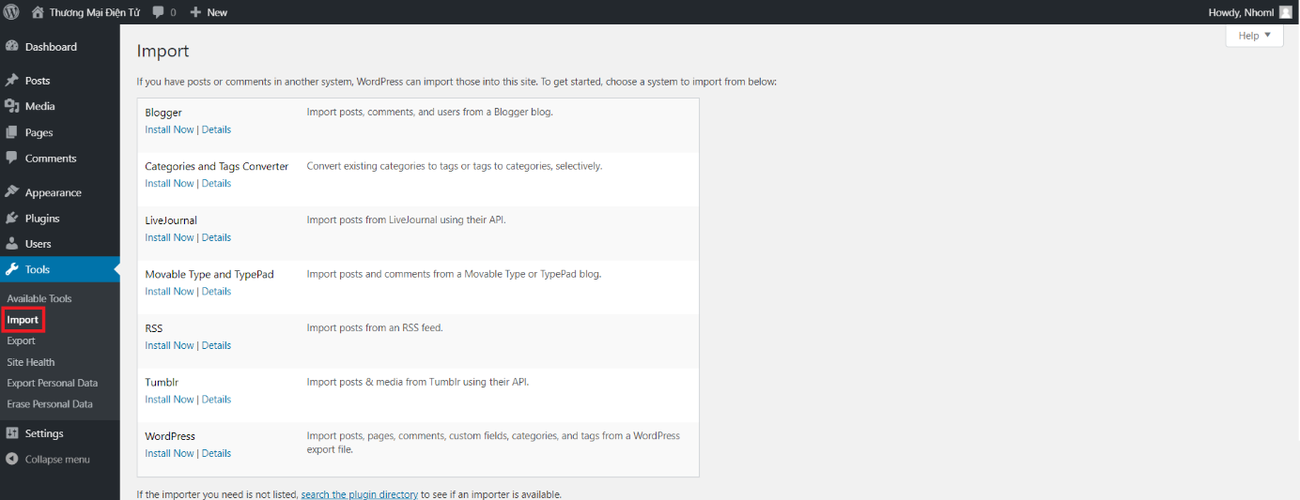

Hình 77: Người quản trị có bài đăng hoặc bài nhận xét trong hệ thống.

* + **Export:** Người quản trị có thể lưu về máy những bài đăng hoặc bài nhận xét trong hệ thống.

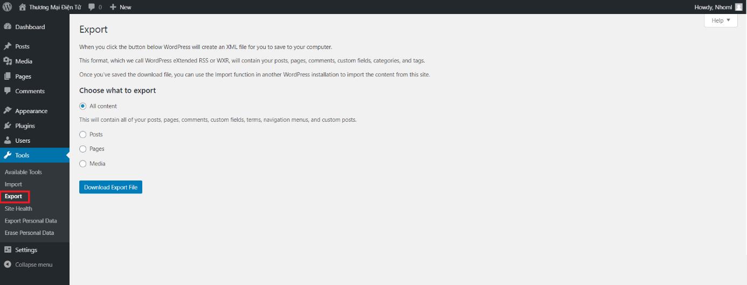

Hình 78: Lưu về máy những bài đăng hoặc bài nhận xét trong hệ thống.

* + - **Site Heallth:** Hiển thị tình trạng và cấu hình của trang web.

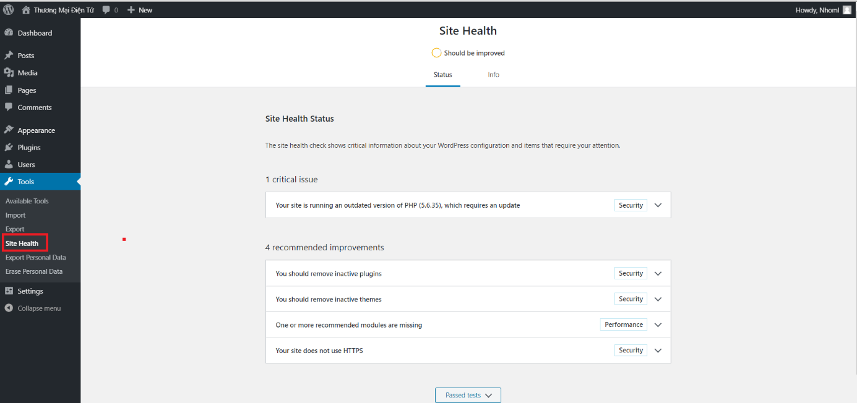

Hình 79: Hiển thị tình trạng và cấu hình của trang web.

* + - **Export Personal Data:** Việc yêu cầu xuất dữ liệu và sẽ có một email gửi đến người dùng để xác nhận.

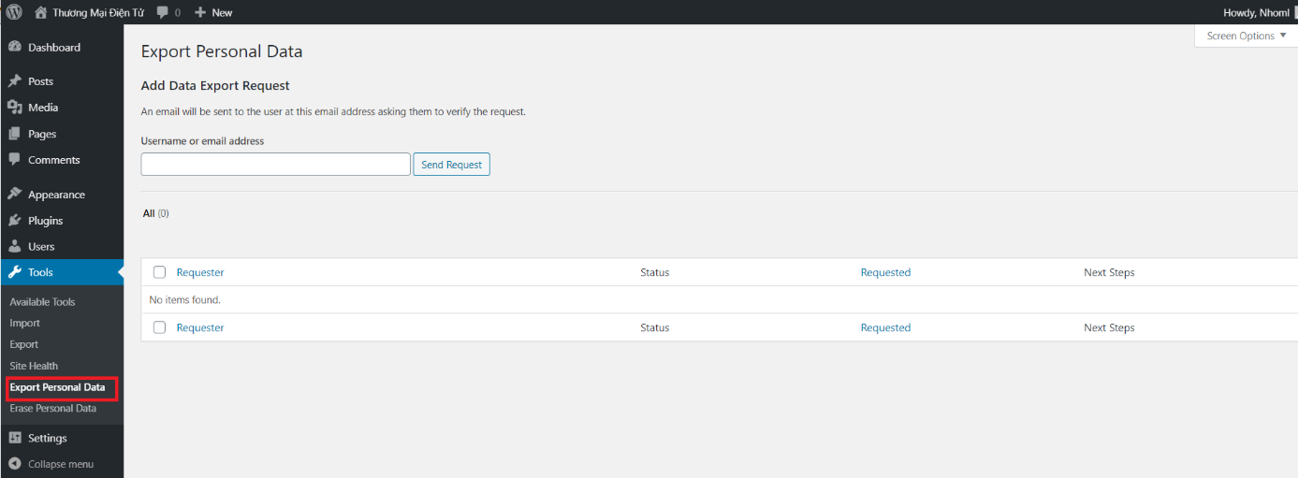

Hình 80: Xuất dữ liệu.

* + - **Erase Personal Data:** Việc yêu cầu xóa dữ liệu và sẽ có một email gửi đến người dùng để xác nhận.

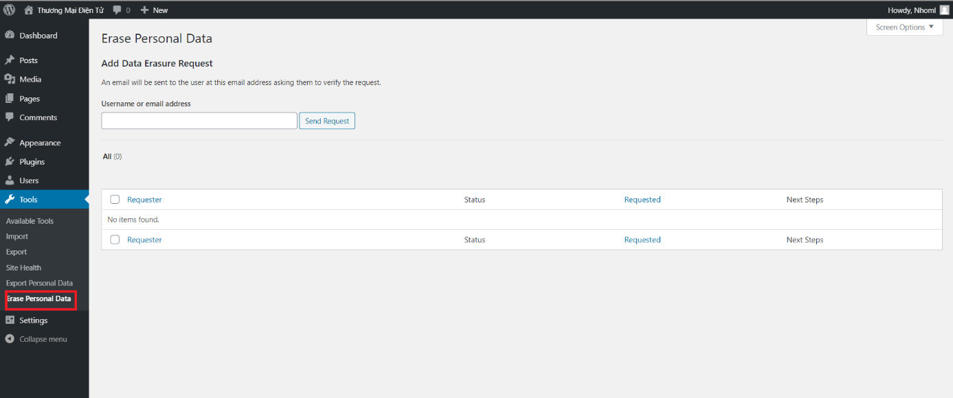

Hình 81: Xóa dữ liệu.

##### Quản trị phần cài đặt (Setting)

* + - **General:** Cài đặt các thông tin của website như tiêu đề, URL, email, ngôn ngữ, thời gian, ngày, tháng,…

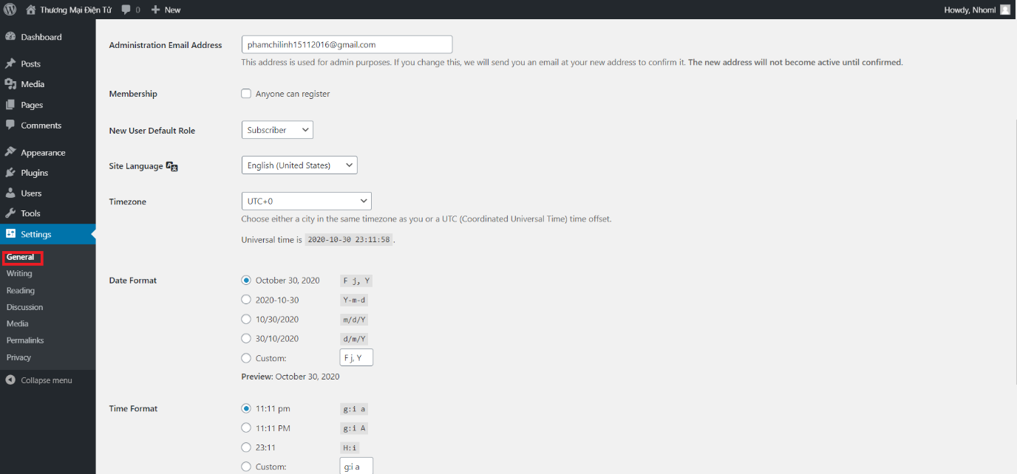

Hình 82: Cài đặt các thông tin của website như tiêu đề, URL, email.

* + - **Writing:** Cài đặt các định dạng, các danh mục bài và thông số của bài viết.

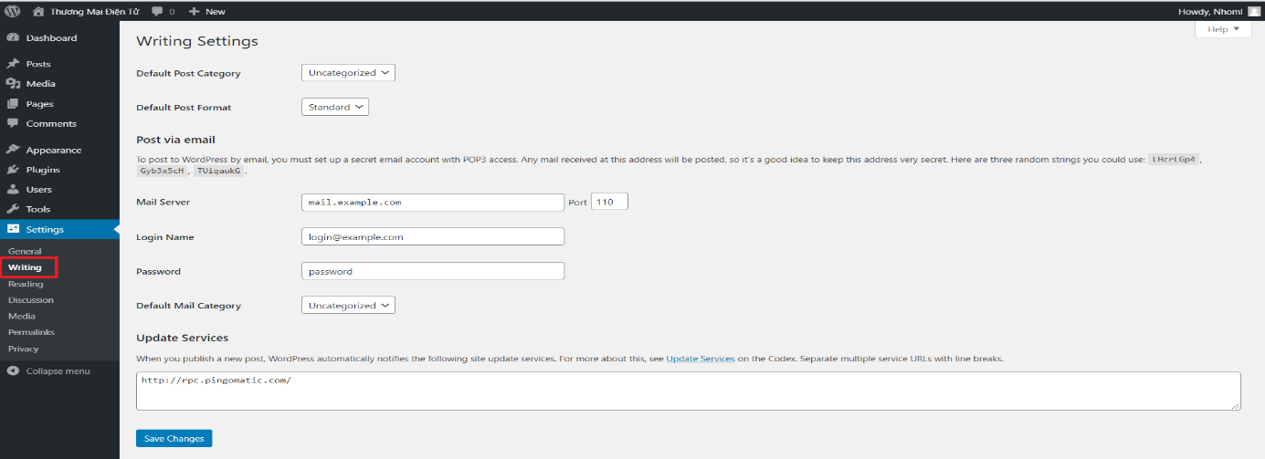

Hình 83: Cài đặt các định dạng, các danh mục bài và thông số của bài viết.

* + - **Reading:** Cài đặt thông tin website hiển thị số bài viết mới nhất.

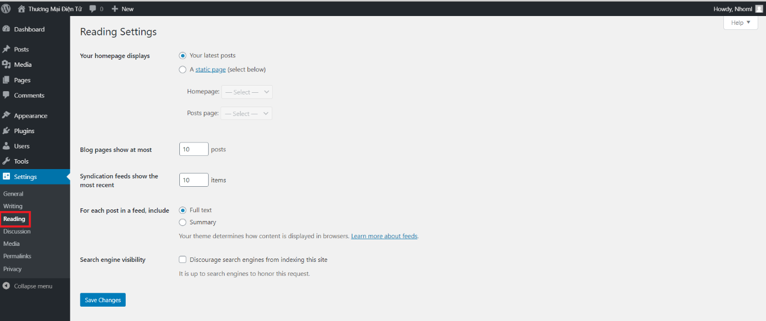

Hình 84: Cài đặt thông tin website hiển thị số bài viết mới nhất.

* + - **Discussion:** Cài đặt các bài đăng mặt định, các nhận xét, hình ảnh đại diện,…

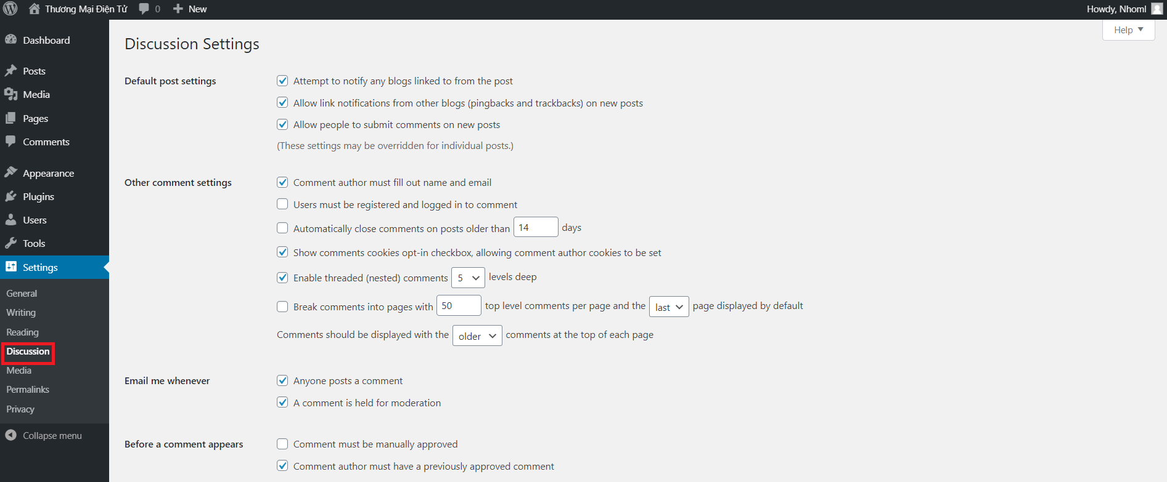

Hình 85: Cài đặt các bài đăng mặt định, các nhận xét, hình ảnh đại diện,…

* + - **Media:** Cài đặt kích thước hình ảnh, tải hình ảnh hoặc tập tin,…

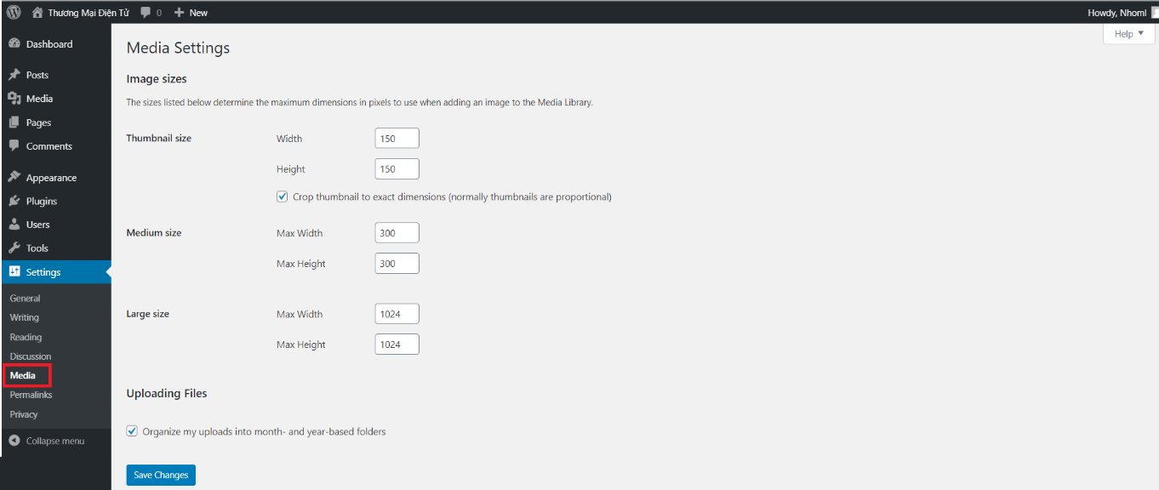

Hình 86: Cài đặt các bài đăng mặt định, các nhận xét, hình ảnh đại diện.

* + - **Permalinks:** Tạo cấu trúc URL cho liên kết cố định và kho lưu trữ.

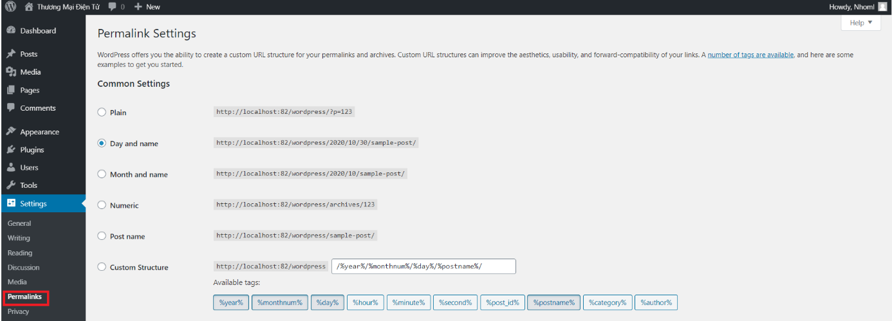

Hình 87: Tạo cấu trúc URL cho liên kết cố định và kho lưu trữ.

* + - **Privacy:** Cần tuân theo chính sách bảo mật của quốc gia hoặc quốc tế.

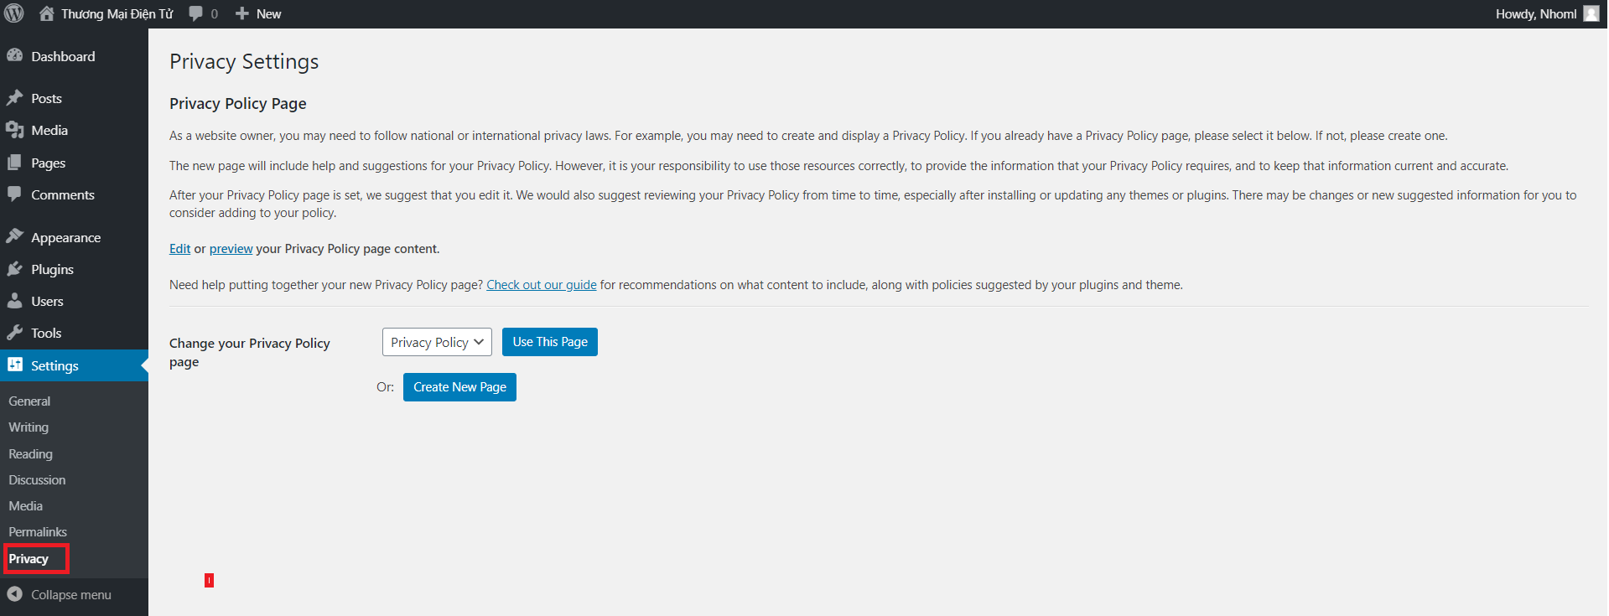

Hình 88: Cần tuân theo chính sách bảo mật của quốc gia hoặc quốc tế.

#### *Giao diện hiển thị các chức năng tương ứng bên thanh menu.*

* + Ngoài ra giao diện hiển thị có giúp người quản trị tùy chỉnh giao diện.

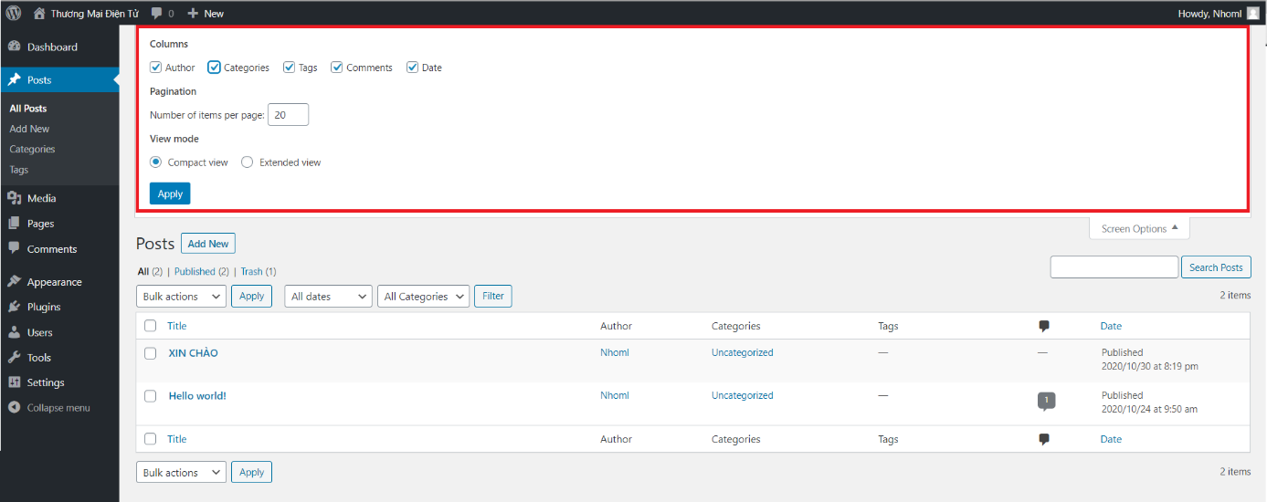

Hình 89: Người quản trị tùy chỉnh giao diện.

* + Hiển thị thêm một số thông tin tài liệu cần thiết khi cần giúp đỡ.

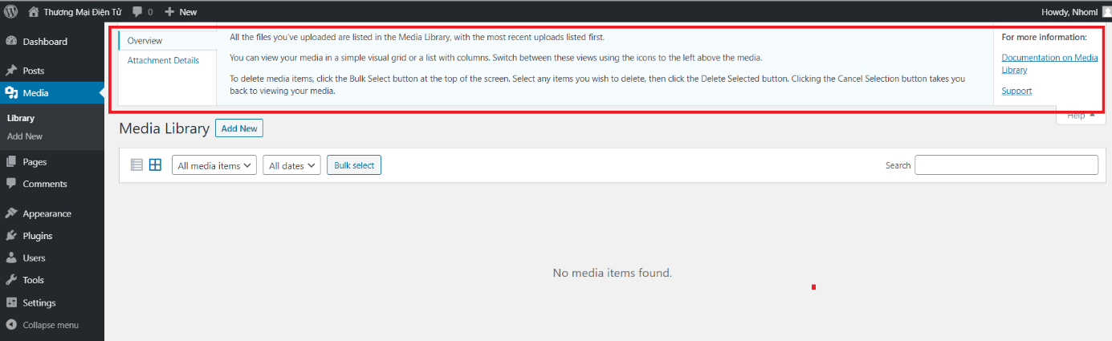

Hình 90: Hiển thị thêm một số thông tin tài liệu cần thiết.

# CHƯƠNG III: CẤU HÌNH VITURAL HOST TRÊN WAMPSERVER VÀ XAMPP

## CẤU HÌNH VITURAL HOST TRÊN WAMPSERVER

* **Bước 1:** Vào Notepad => Chọn Run as administrator.

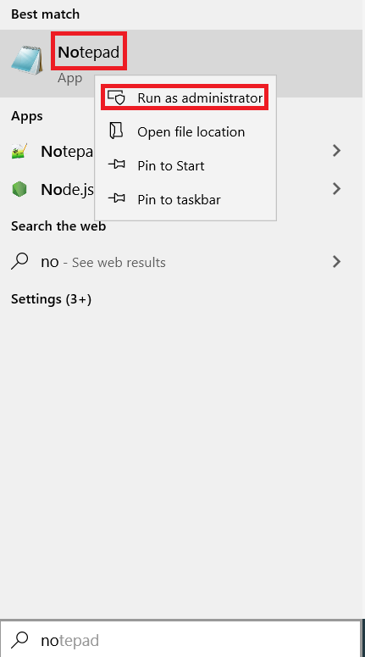

Hình 91: Mở Nopad.

* **Bước 2:** Vào Notepad => Chọn File => Open.

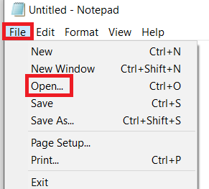

Hình 92: Chọn File và nhấn Open.

* **Bước 3:** Chọn This PC hoặc My Computer => Chọn ổ đĩa C.

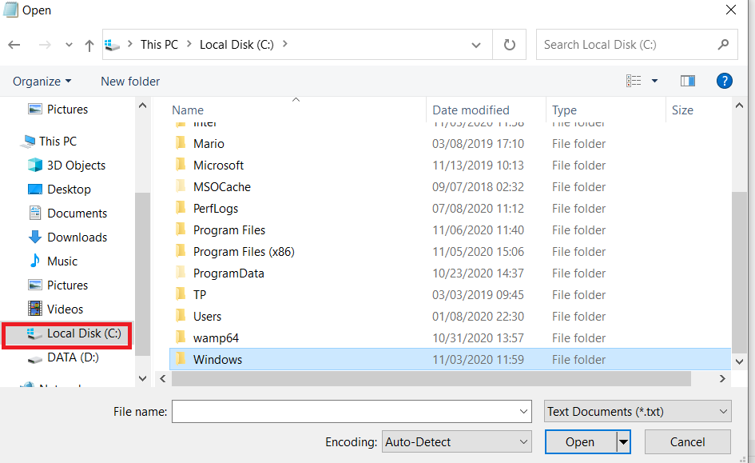

Hình 93: Chọn ổ đĩa C.

* **Bước 4:** Chọn mục Windows => Open.

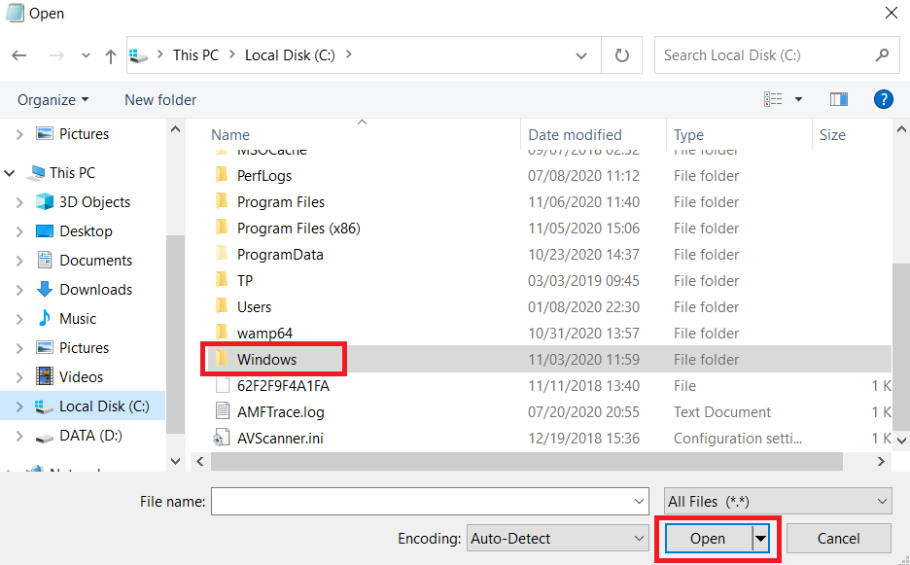

Hình 94: Chọn mục Windows và nhấn Open.

* **Bước 5:** Chọn System32 => Open.

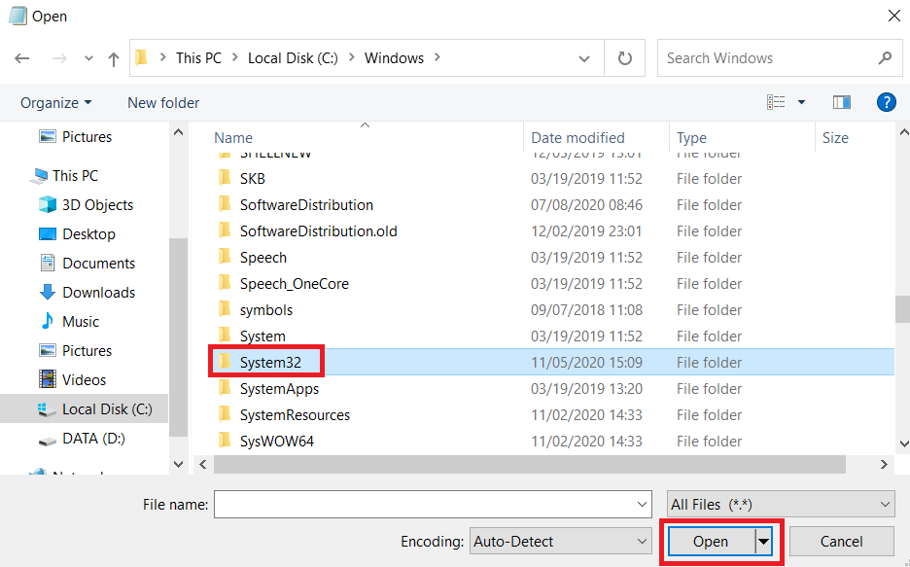

Hình 95: Chọn Sytem32 và nhấn Open.

* **Bước 6:** Chọn mục drivers => Open.

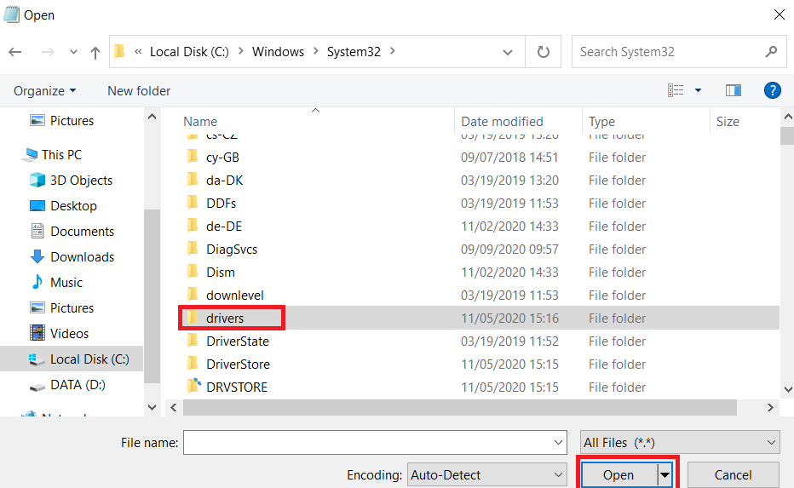

Hình 96: Chọn drivers và nhấn Open.

* **Bước 7:** Chọn mục etc => Chọn All file (*.*) => Open.

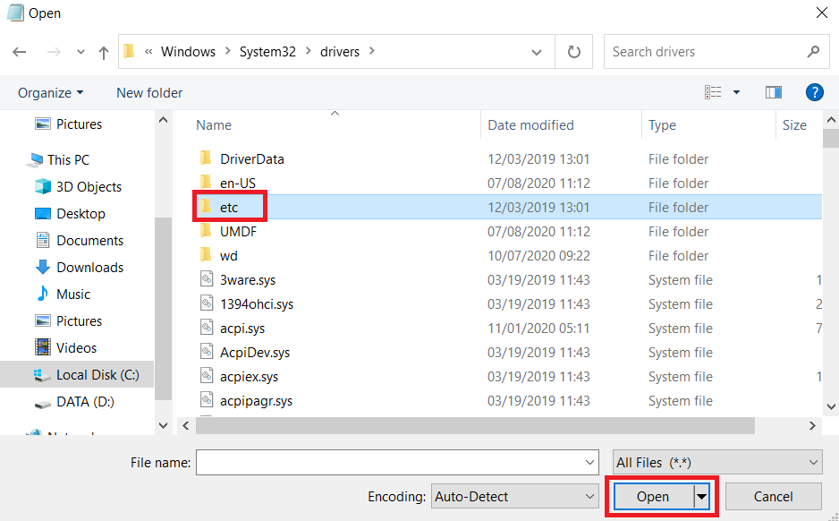

Hình 97: Chọn etc và nhấn Open.

* **Bước 8:** Chọn file hosts => Open.

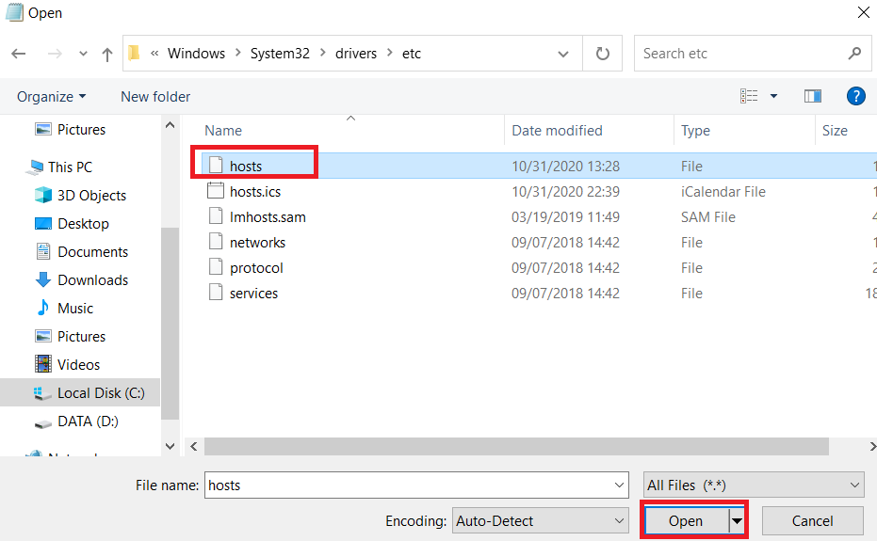

Hình 98: Chọn File hosts và nhấn Open.

* **Bước 9:** Thêm hai dòng: 127.0.0.1 wordpress.local và 127.0.1 wordpress.theme.

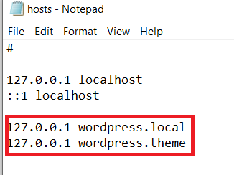

Hình 99: Thêm hai dòng: 127.0.0.1 wordpress.local và 127.0.1 wordpress.theme.

* **Bước 10:** Lưu lại kết quả vừa chỉnh sửa ở bước 9.

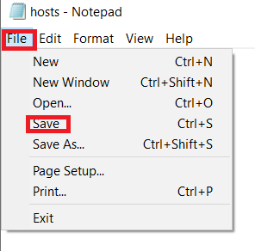

Hình 100: Lưu lại kết quả.

* **Bước 11:** Khởi động Wampserver

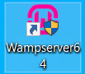

Hình 101: Khởi động Wampserver.

* **Bước 12:** Biểu tượng wampserver khi khởi động xong sẽ chuyển sang màu xanh.

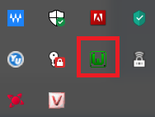

Hình 102: Biểu tượng Wampserver.

* **Bước 13:** Vào Notepad => Chọn File => Open.



Hình 103: Chọn File và nhấn Open.

* **Bước 14:** Chọn This PC hoặc My Computer => Chọn ổ đĩa C.



Hình 104: Chọn ổ đĩa C.

* **Bước 15:** Chọn Wamp32 hoặc Wamp64 => Open.

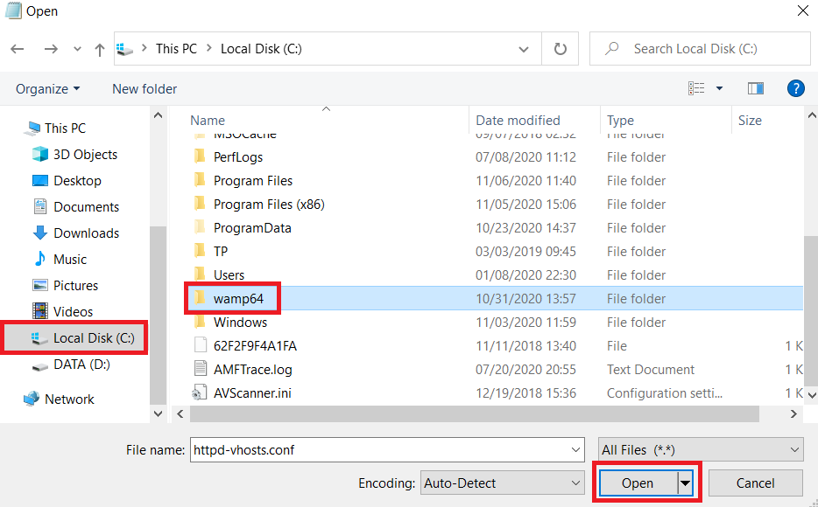

Hình 105: Chọn wamp64 và nhấn Open.

* **Bước 16:** Chọn thư mục “bin” => Open.

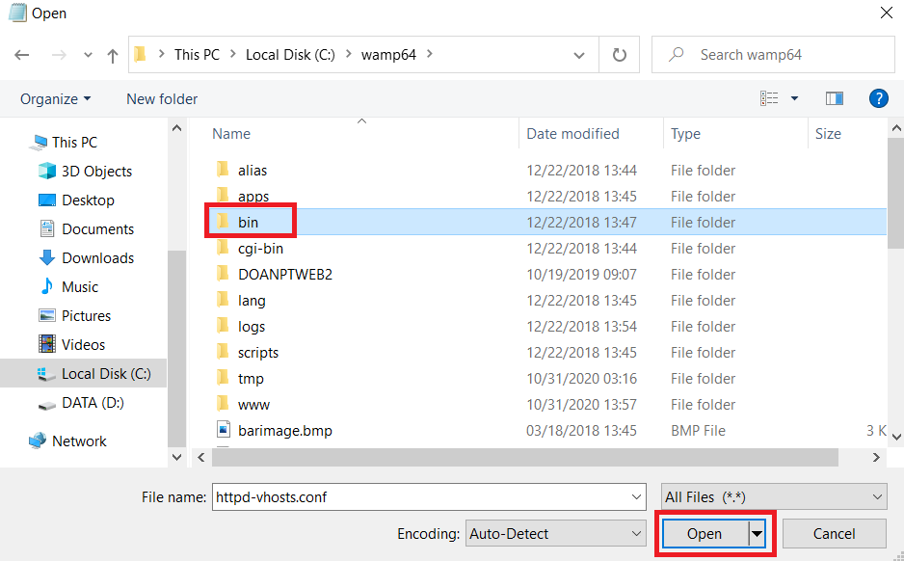

Hình 106: Chọn thư mục bin và nhấn Open.

* **Bước 17:** Chọn thư mục “apache” => Open.

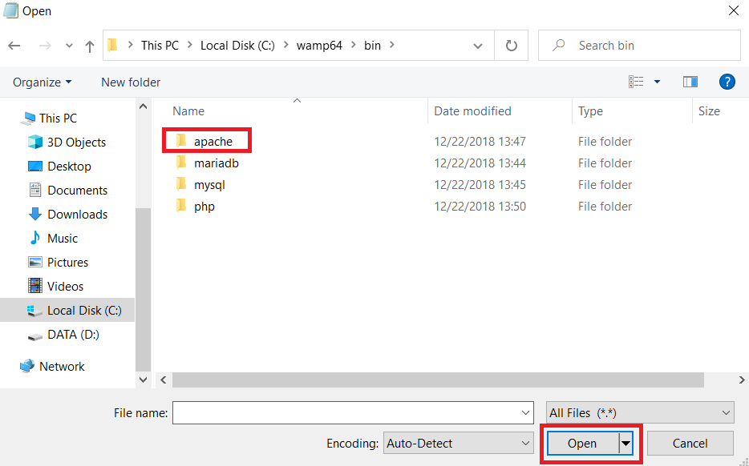

Hình 107: Chọn thư mục apache và nhấn Open.

* **Bước 18:** Chọn thư mục “apache2.4.33” => Open.

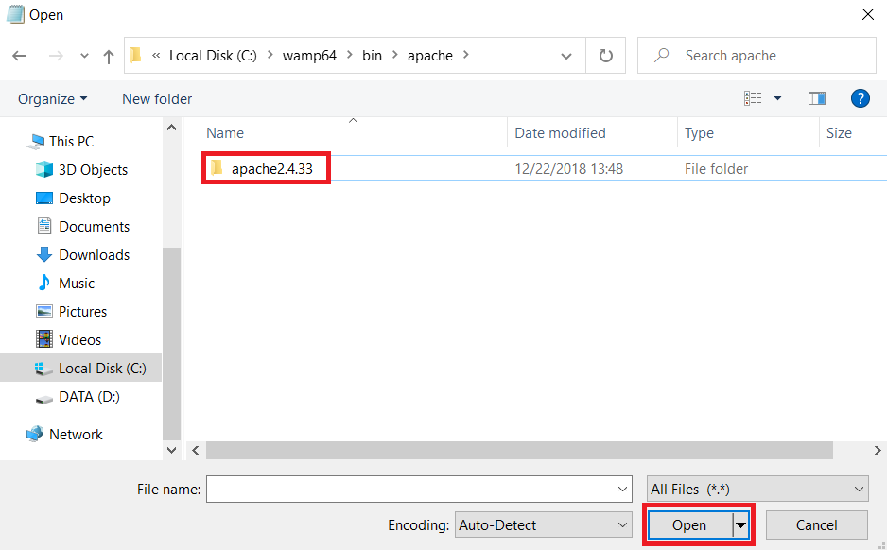

Hình 108: Chọn thư mục apache2.4.33 và nhấn Open.

* **Bước 19:** Chọn thư mục “conf” => Open.

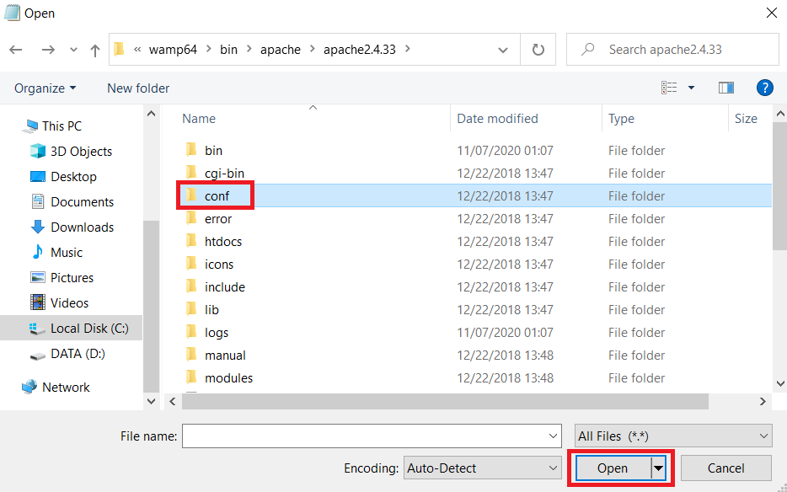

Hình 109: Chọn thư mục conf và nhấn Open.

* **Bước 20:** Chọn thư mục “extra” => Open.

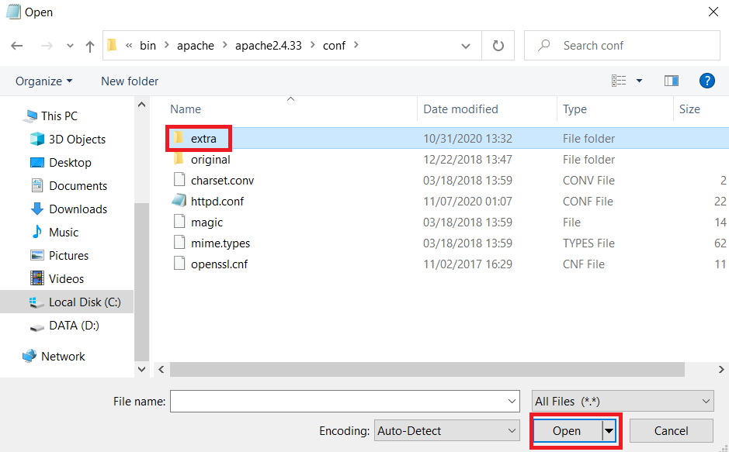

Hình 110: Chọn thư mục extra và nhấn Open.

* **Bước 21:** Copy file “htpd-vhosts.conf”.

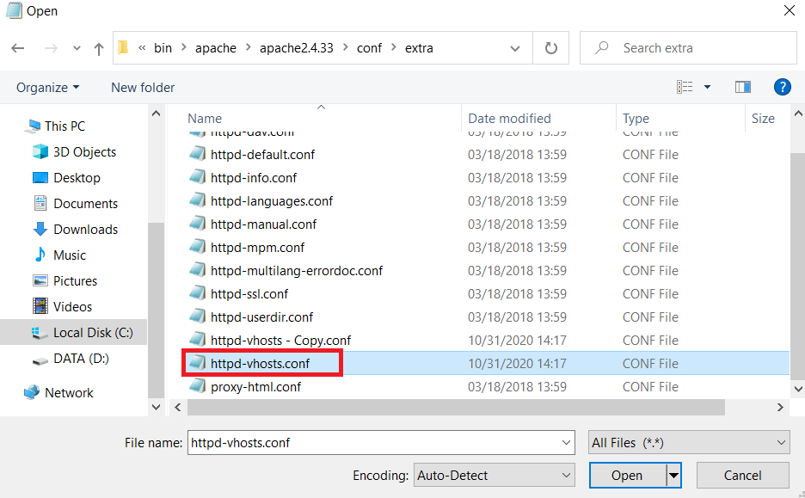

Hình 111: Copy file “htpd-vhosts.conf”.

* **Bước 22:** Tiếp tục Paste file “htpd-vhosts.conf” vào trong thư mục “extra”.

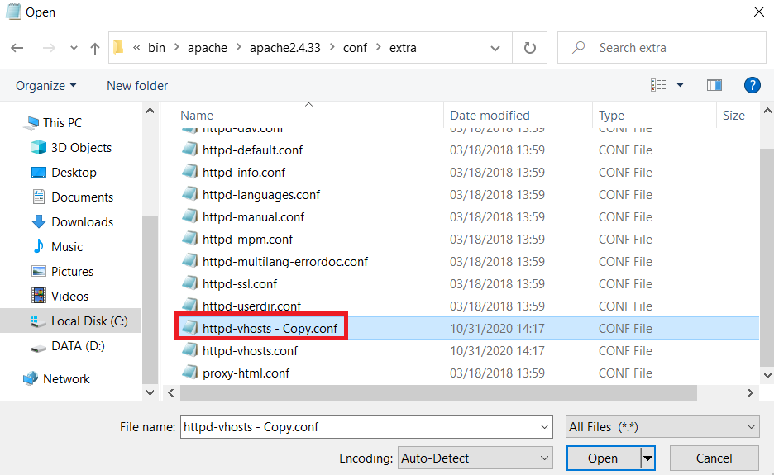

Hình 112: Paste file “htpd-vhosts.conf” vào trong thư mục “extra”.

* **Bước 23:** Sau đó chọn file “htpd-vhosts.conf” => Open.

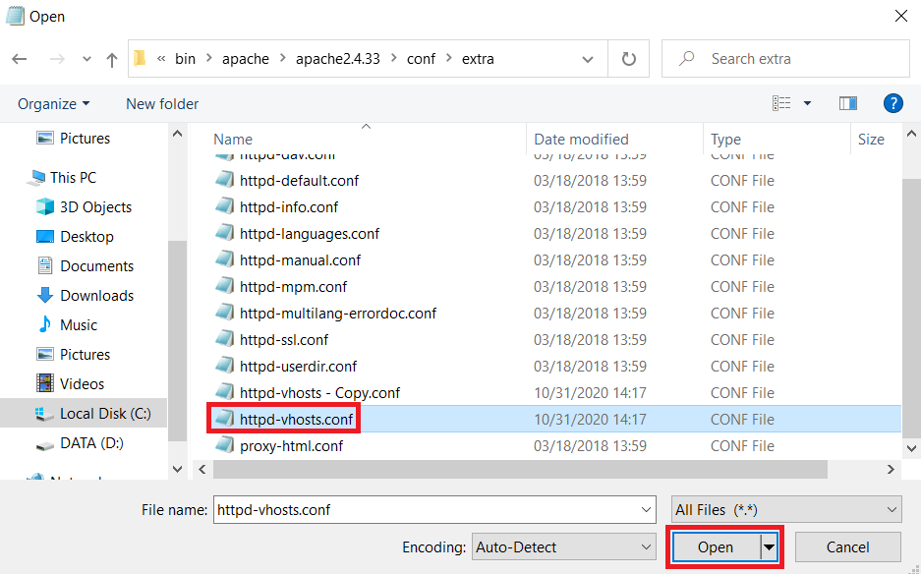

Hình 113: Chọn file “htpd-vhosts.conf” và nhấn Open.

* **Bước 24:** Mở file “htpd-vhosts.conf”.

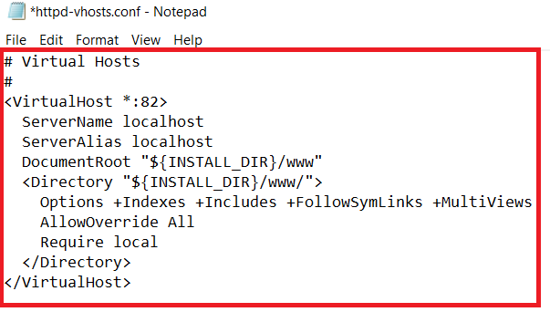

Hình 114: Mở file “htpd-vhosts.conf”.

* **Bước 25:** Vào trình duyệt web tra cứu “ CentOS 7 apache Virtual Hosts”.

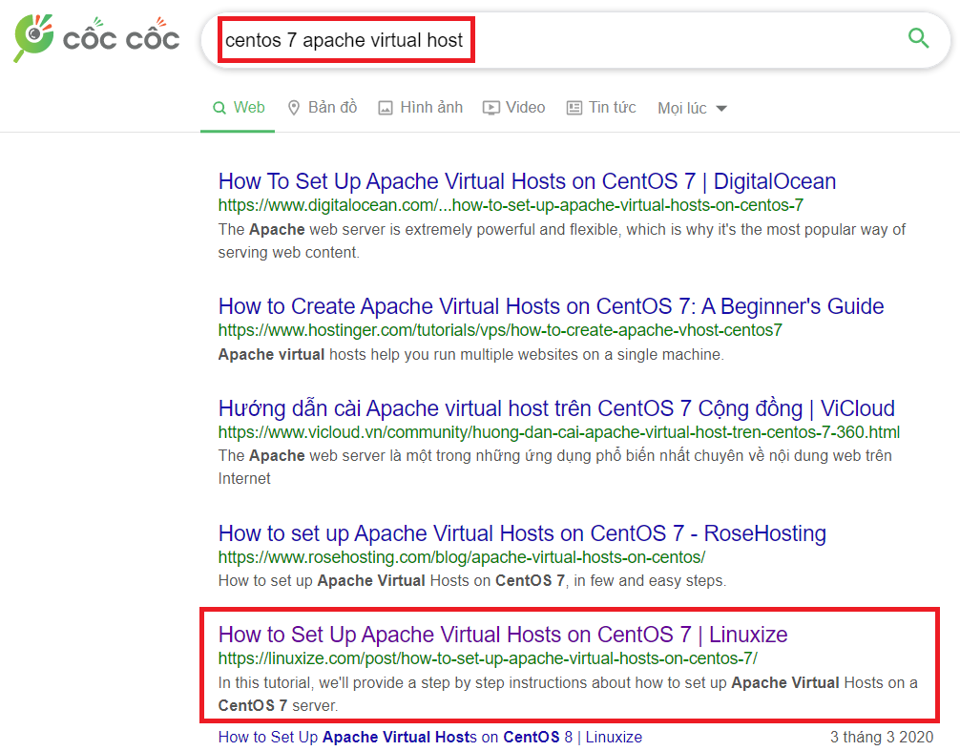

Hình 115: Vào trình duyệt web tra cứu “ CentOS 7 apache Virtual Hosts”.

* **Bước 26:** Copy đoạn code ở trang linuxize.com.

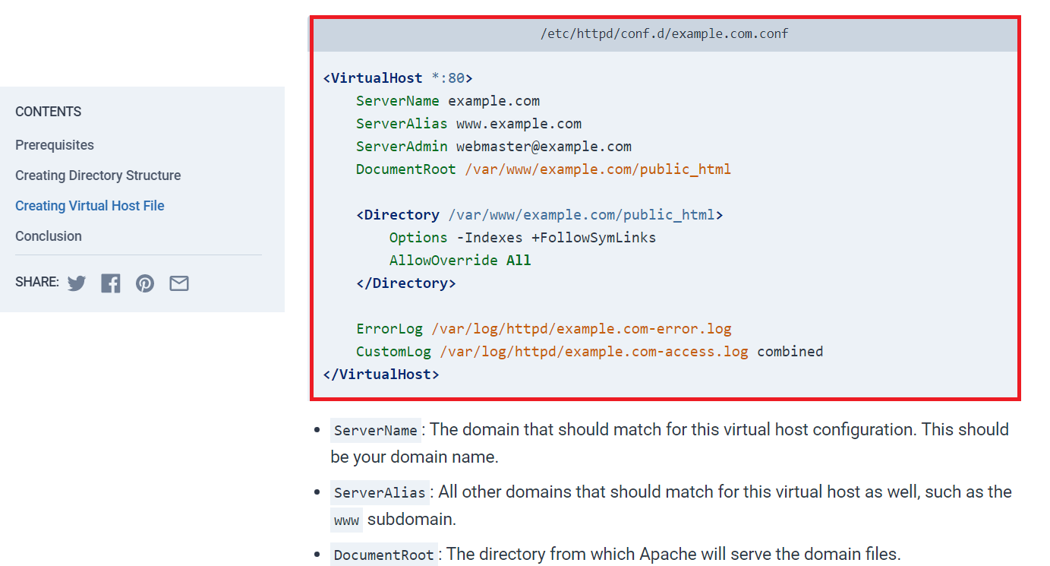

Hình 116: Copy đoạn code ở trang linuxize.com.

* **Bước 27:** Paste đoạn code vừa copy vào file “htpd-vhosts.conf”.

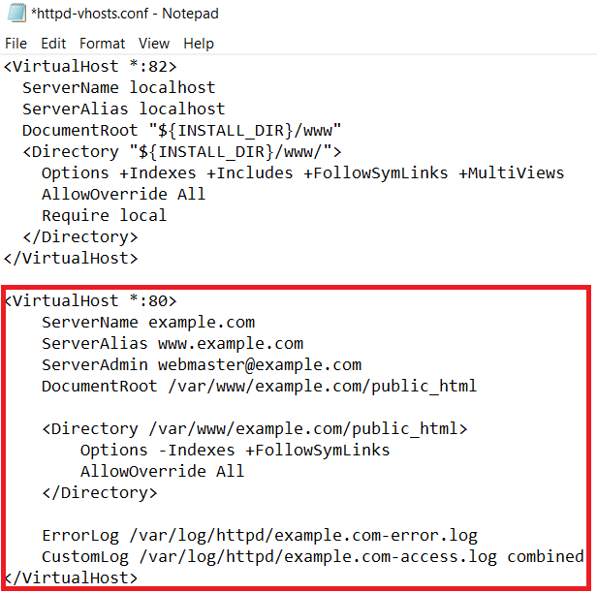

Hình 117: Paste đoạn code vừa copy vào file “htpd-vhosts.conf”.

* **Bước 28:** Thay đổi dòng <VirtualHost *:80> thành <VirtualHost *:82 >.

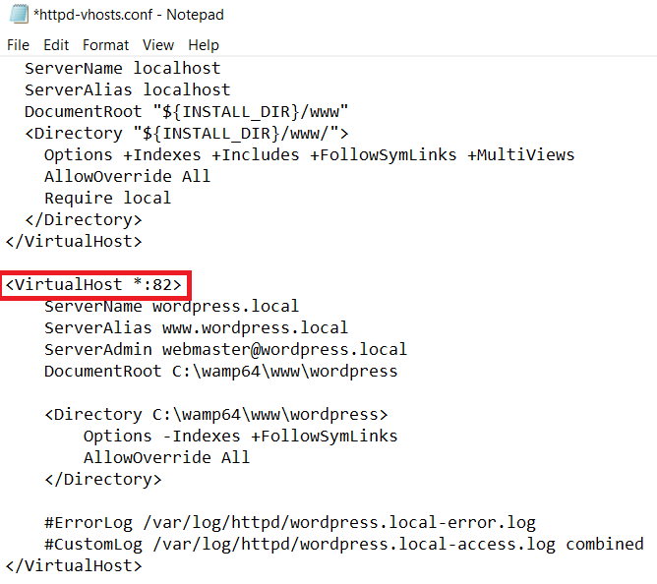

Hình 118: Thay đổi dòng <VirtualHost *:80> thành <VirtualHost *:82 >.

* **Bước 29:** Thay đổi những dòng có chữ “example.com” thành “wordpress.local”.

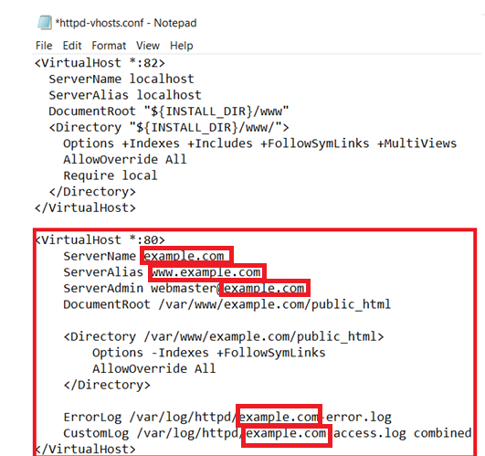

Hình 119: Thay đổi những dòng có chữ “example.com”.

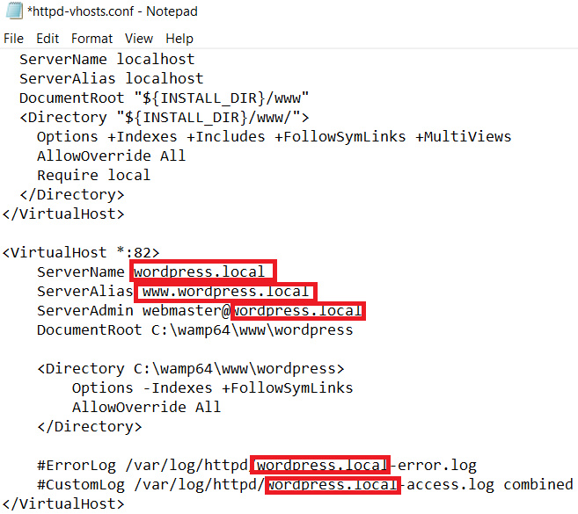

Hình 120: Thay đổi “example.com” thành “wordpress.local”.

* **Bước 30:** Thay đổi địa chỉ chứa thư mục wordpress: “/var/www/example.com/public_html” thành “ C:\wamp64\www\wordpress”.

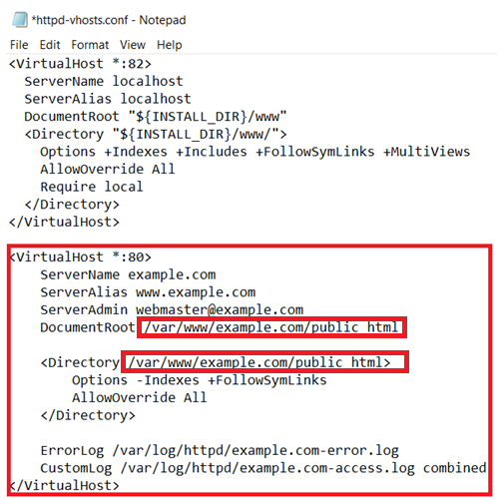

Hình 121: Thay đổi địa chỉ chứa thư mục wordpress: “/var/www/example.com/public_html”.

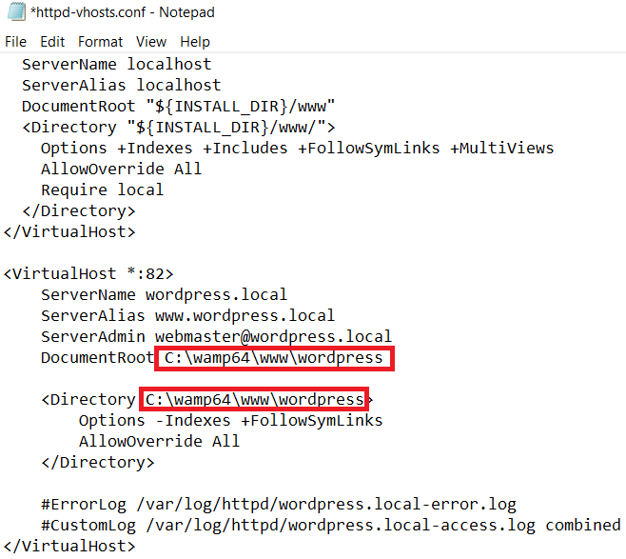

Hình 122: Chuyển thành “ C:\wamp64\www\wordpress”.

* **Bước 31:** Lưu lại và khởi động lại Wampserver.

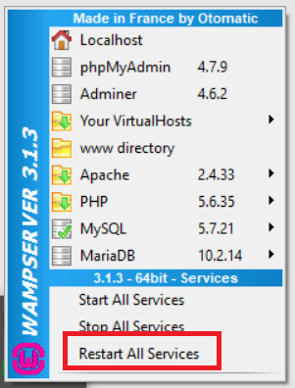

Hình 123: Lưu lại và khởi động lại Wampserver.

* **Bước 32:** Sao khi khởi động lại Wampserver chúng ta vào trình duyệt web gõ “wordpress.local:82” sao đó sẽ hiển thị lên trang web wordpress.

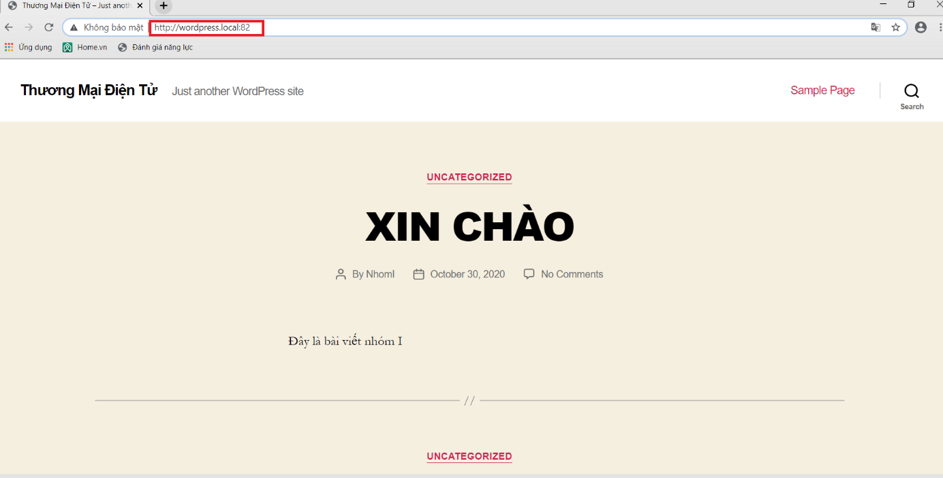

Hình 124: Vào trình duyệt web gõ “wordpress.local:82” và hiển thị.

* **Bước 33:** Chúng ta vào trình duyệt web gõ “wordpress.theme:82” sao đó sẽ hiển thị lên trang trang chủ Wampserver.

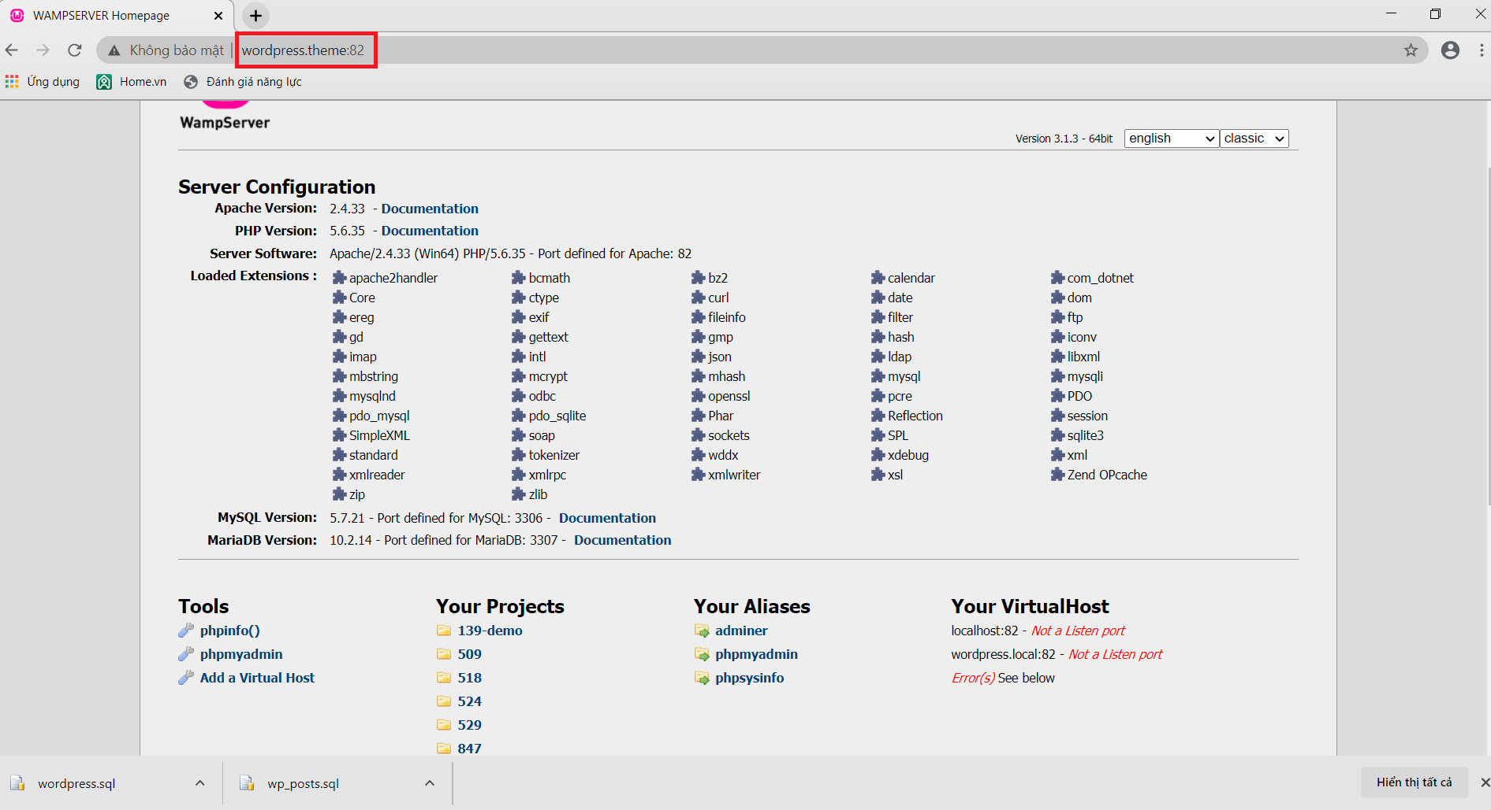

Hình 125: Vào trình duyệt web gõ “wordpress.theme:82” và hiển thị.

## CẤU HÌNH VITURAL HOST TRÊN XAMPP

* **Bước 1:** Vào Notepad => Chọn Run as administrator.



Hình 126: Mở Nopad.

* **Bước 2:** Vào Notepad => Chọn File => Open.



Hình 127: Chọn File và nhấn Open.

* **Bước 3:** Chọn This PC hoặc My Computer => Chọn ổ đĩa C.



Hình 128: Chọn ổ đĩa C.

* **Bước 4:** Chọn mục Windows => Open.



Hình 129: Chọn mục Windows và nhấn Open.

* **Bước 5:** Chọn System32 => Open.



Hình 130: Chọn Sytem32 và nhấn Open.

* **Bước 6:** Chọn mục drivers => Open.



Hình 131: Chọn drivers và nhấn Open.

* **Bước 7:** Chọn mục etc => Chọn All file (*.*) => Open.



Hình 132: Chọn etc và nhấn Open.

* **Bước 8:** Chọn file hosts => Open.



Hình 133: Chọn File hosts và nhấn Open.

* **Bước 9:** Thêm hai dòng: 127.0.0.1 wordpress.local và 127.0.1 wordpress.theme.



Hình 134: Thêm hai dòng: 127.0.0.1 wordpress.local và 127.0.1 wordpress.theme.

* **Bước 10:** Lưu lại kết quả vừa chỉnh sửa ở bước 9.



Hình 135: Lưu lại kết quả.

* **Bước 11:** Khởi động Wampserver

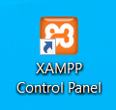

Hình 136: Khởi động Wampserver.

* **Bước 12:** Biểu tượng wampserver khi khởi động xong sẽ chuyển sang màu xanh.

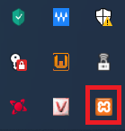

Hình 137: Biểu tượng Wampserver.

* **Bước 13:** Vào Notepad => Chọn File => Open.



Hình 138: Chọn File và nhấn Open.

* **Bước 14:** Chọn This PC hoặc My Computer => Chọn ổ đĩa C.



Hình 139: Chọn ổ đĩa C.

* **Bước 15:** Chọn Xamp => Open.

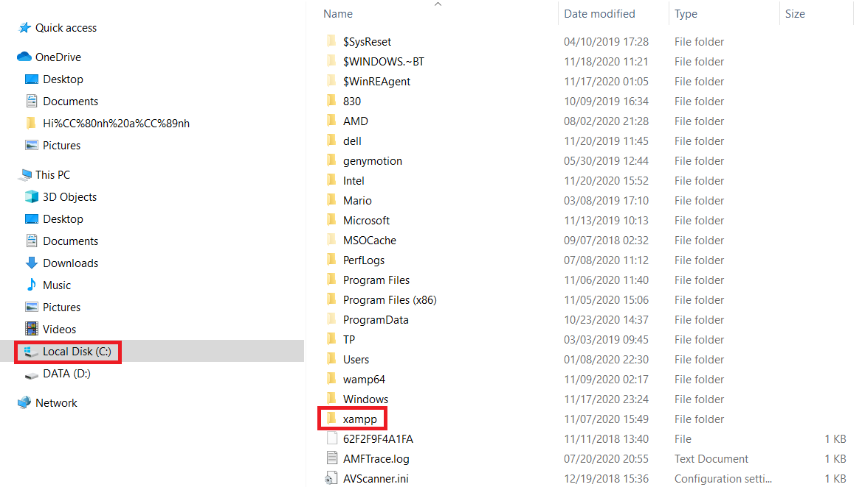

Hình 140: Chọn wamp64 và nhấn Open.

* **Bước 16:** Chọn thư mục “apache” => Open.

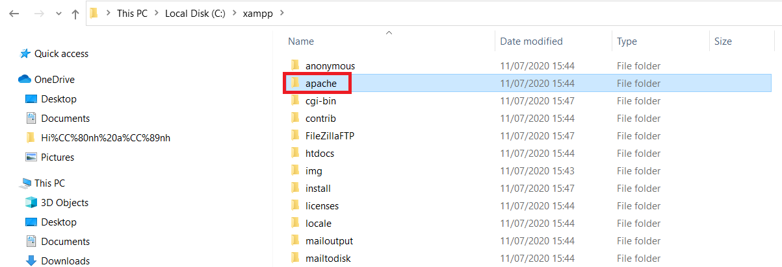

Hình 141: Chọn thư mục apache và nhấn Open.

* **Bước 18:** Chọn thư mục “conf” => Open.

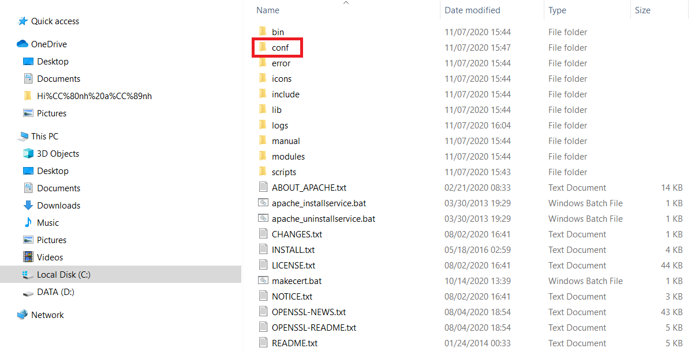

Hình 142: Chọn thư mục conf và nhấn Open.

* **Bước 20:** Chọn thư mục “extra” => Open.

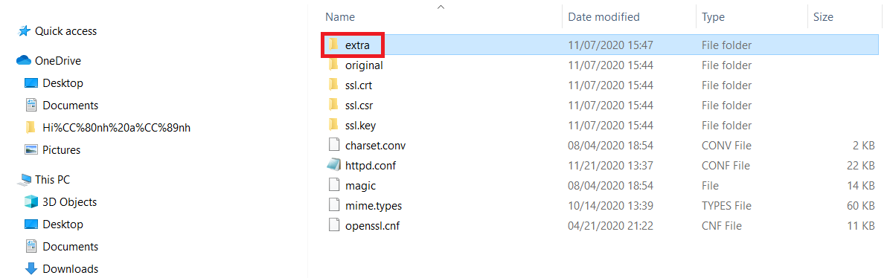

Hình 143: Chọn thư mục extra và nhấn Open.

* **Bước 21:** Copy file “htpd-vhosts.conf”.

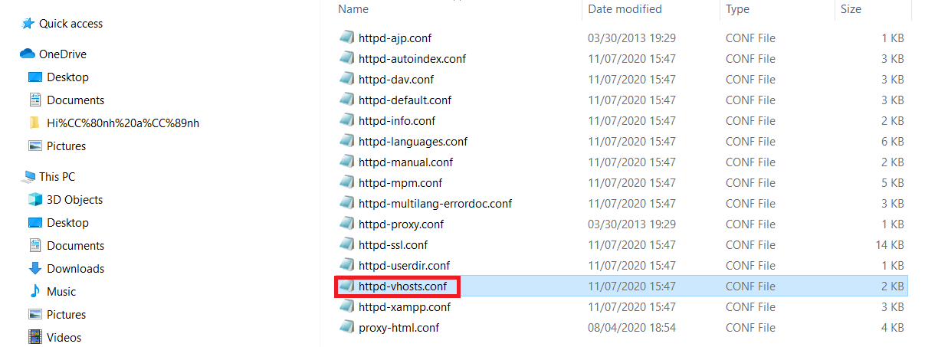

Hình 144: Copy file “htpd-vhosts.conf”.

* **Bước 22:** Tiếp tục Paste file “htpd-vhosts.conf” vào trong thư mục “extra”.

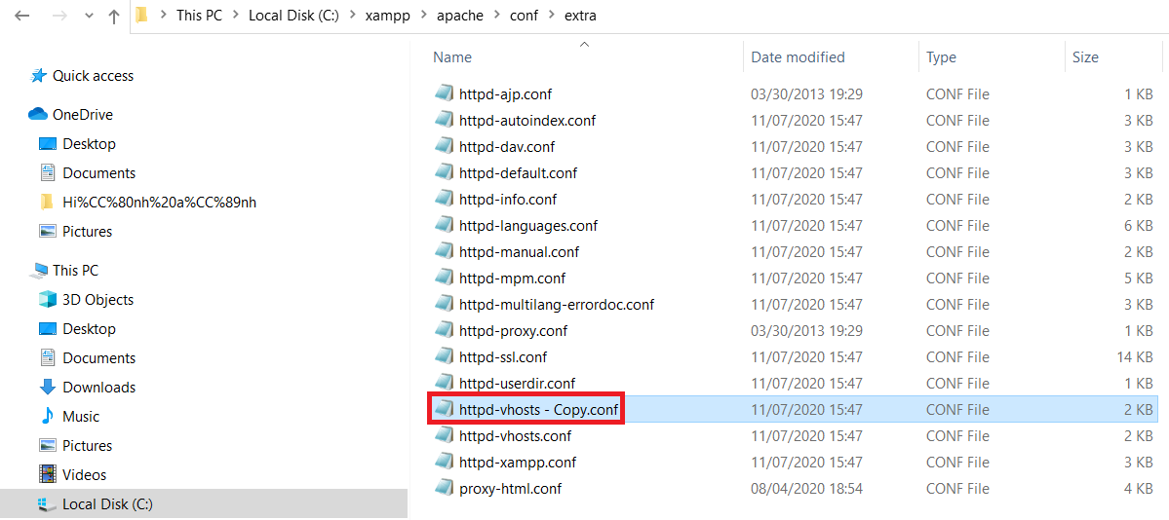

Hình 145: Paste file “htpd-vhosts.conf” vào trong thư mục “extra”.

* **Bước 23:** Sau đó chọn file “htpd-vhosts.conf” => Open.



Hình 146: Chọn file “htpd-vhosts.conf” và nhấn Open.

* **Bước 24:** Mở file “htpd-vhosts.conf”.



Hình 147: Mở file “htpd-vhosts.conf”.

* **Bước 25:** Vào trình duyệt web tra cứu “ CentOS 7 apache Virtual Hosts”.



Hình 148: Vào trình duyệt web tra cứu “ CentOS 7 apache Virtual Hosts”.

* **Bước 26:** Copy đoạn code ở trang linuxize.com.



Hình 149: Copy đoạn code ở trang linuxize.com.

* **Bước 27:** Paste đoạn code vừa copy vào file “htpd-vhosts.conf”.



Hình 150: Paste đoạn code vừa copy vào file “htpd-vhosts.conf”.

* **Bước 28:** Thay đổi dòng <VirtualHost *:80> thành <VirtualHost *:82 >.



Hình 151: Thay đổi dòng <VirtualHost *:80> thành <VirtualHost *:82 >.

* **Bước 29:** Thay đổi những dòng có chữ “example.com” thành “wordpress.local”.



Hình 152: Thay đổi những dòng có chữ “example.com”.



Hình 153: Thay đổi “example.com” thành “wordpress.local”.

* **Bước 30:** Thay đổi địa chỉ chứa thư mục wordpress: “/var/www/example.com/public_html” thành “ C:\wamp64\www\wordpress”.



Hình 154: Thay đổi địa chỉ chứa thư mục wordpress: “/var/www/example.com/public_html”.



Hình 155: Chuyển thành “ C:\wamp64\www\wordpress”.

* **Bước 31:** Lưu lại và khởi động lại Wampserver.

Hình 156: Lưu lại và khởi động lại Wampserver.

* **Bước 32:** Sao khi khởi động lại Wampserver chúng ta vào trình duyệt web gõ “wordpress.local:82” sao đó sẽ hiển thị lên trang web wordpress.



Hình 157: Vào trình duyệt web gõ “wordpress.local:82” và hiển thị.

* **Bước 33:** Chúng ta vào trình duyệt web gõ “wordpress.theme:82” sao đó sẽ hiển thị lên trang trang chủ Wampserver.

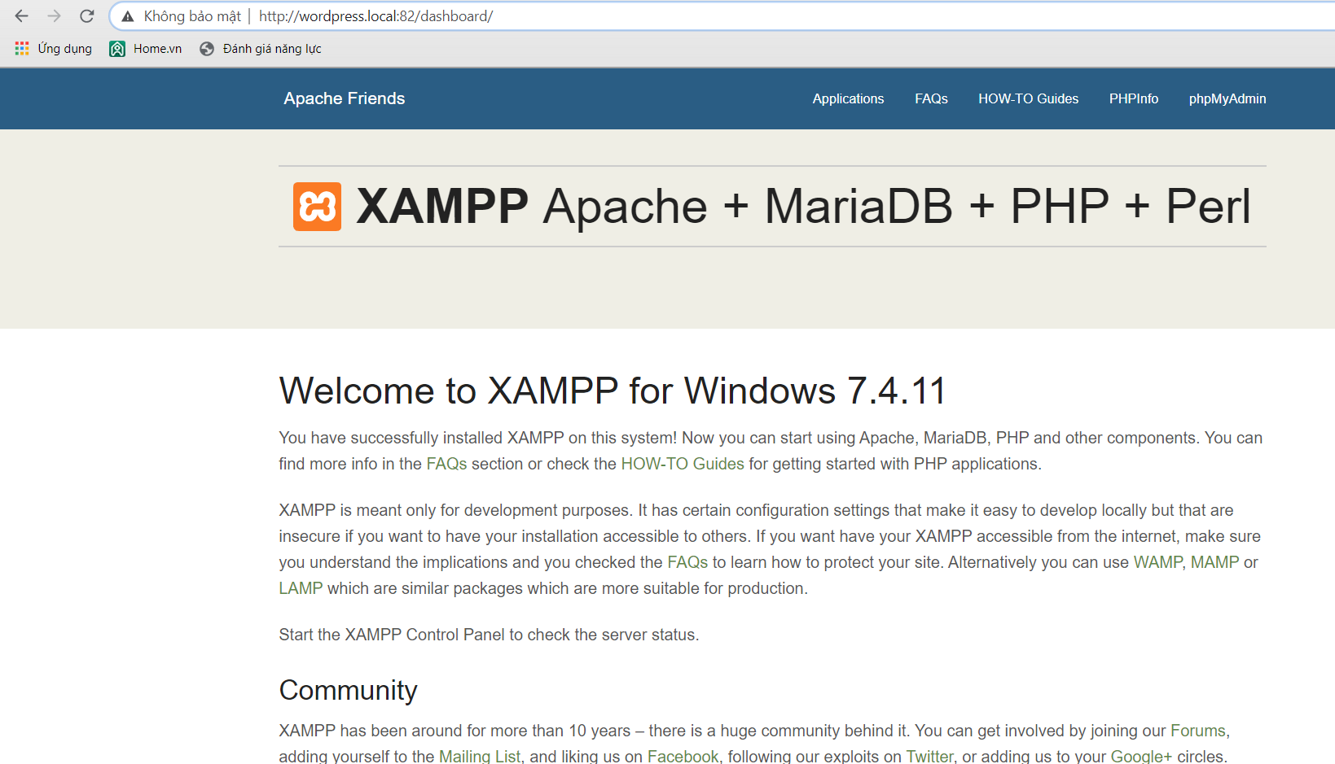

Hình 158: Vào trình duyệt web gõ “wordpress.theme:82” và hiển thị.

# CHƯƠNG IV: TÙY CHỈNH WP - THÊM CỘT EMAIL TRONG BÀI POST

## THÊM CỘT EMAIL TRONG BÀI POST

* **Bước 1:** Khởi động Wampserver hoặc Xampp.

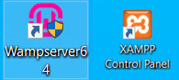

Hình 159: Khởi động Wampserver hoặc Xampp.

* **Bước 2:** Mở thư mục Wordpress bằng Sublime Text 3 hoặc Visual Studio Code.

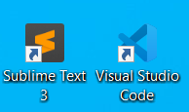

Hình 160: Mở thư mục Wordpress bằng Sublime Text 3 hoặc Visual Studio Code.

* **Bước 3:** Vào file wp-includes-> functions.php thêm dòng lệnh để add email.



Hình 161: Add email.

* Bước 4: Vào phpMyAdmin chọn Database wordpress -> SQL.

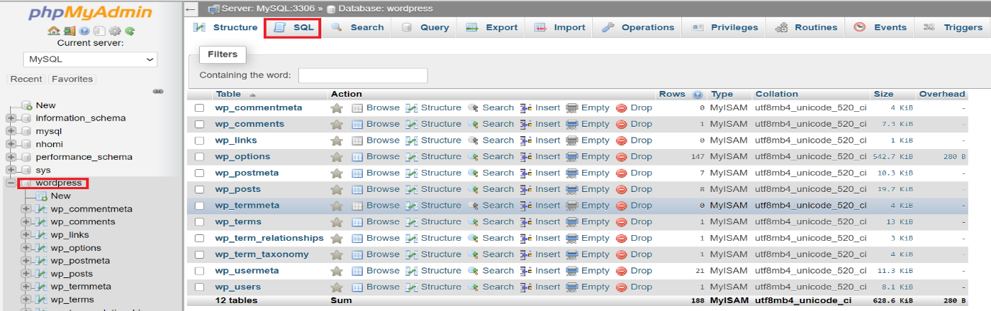

Hình 162: Chọn Database trong phpMyAdmin.

* Bước 5: Sau đó mở SQL và chạy hai dòng lệnh để kiểm tra Set Mode SQL không lỗi.

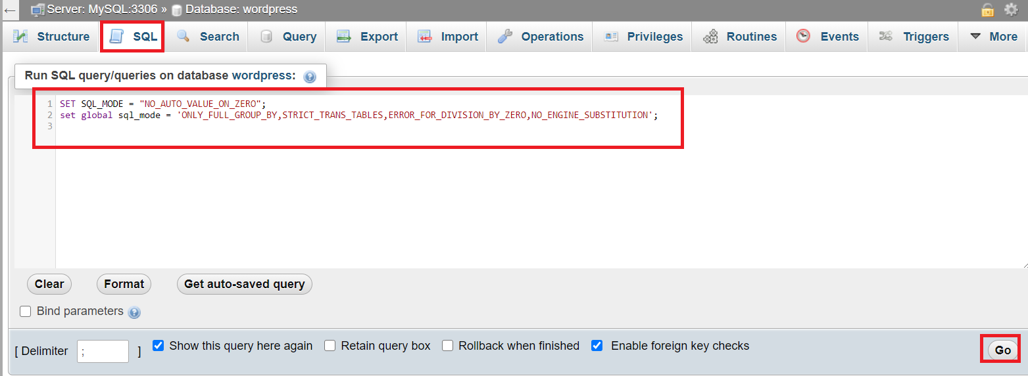

Hình 163: Chạy hay dòng lệnh để kiểm tra Set Mode SQL.

* **Bước 6:** Sau khi chạy hai dòng lệnh xuất hiện thông báo thành công không bị lỗi.

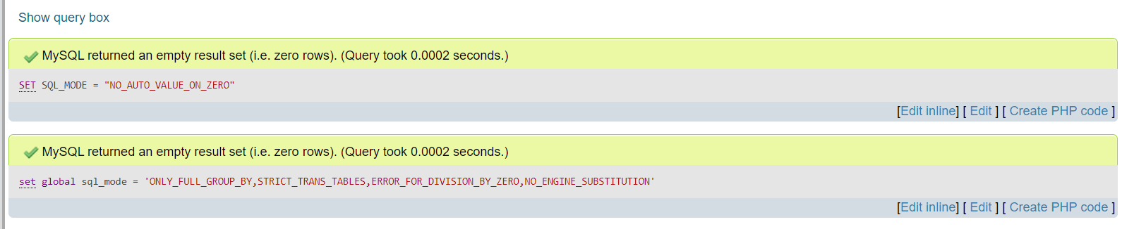

Hình 164: Hiện thông báo khi kiểm tra thành công.

* **Bước 7:** Tạo cột post_email trong wp-posts -> Columns -> Add thêm cột -> Go -> Điền Name, Type, Length/Values, Collation -> Save.

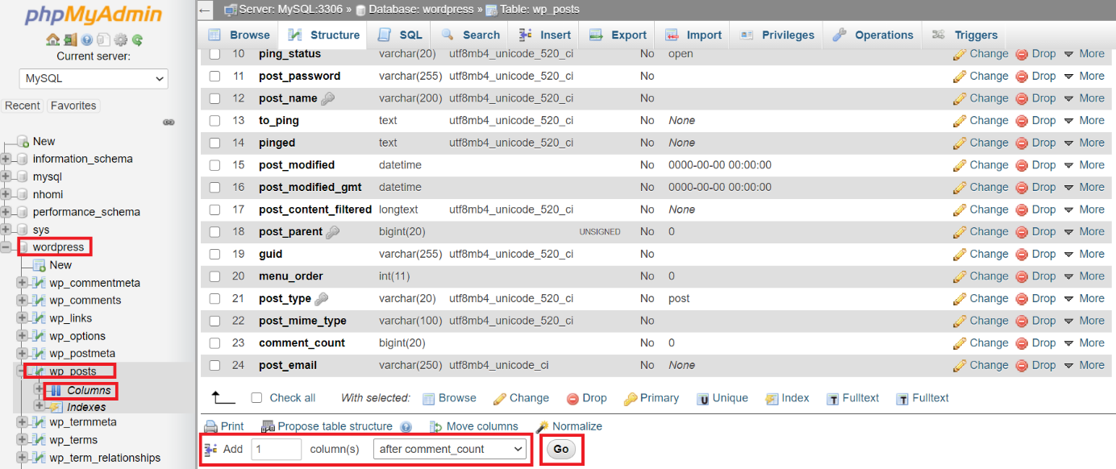

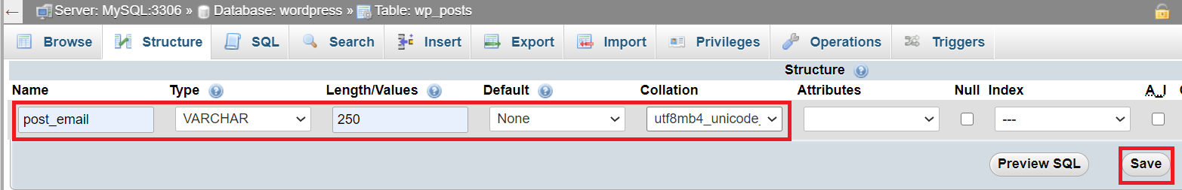

Hình 165: Tạo cột post_email trông wp-posts.

* **Bước 8:** Vào **wp-admin** -> **edit-form-advanced.php** -> Tạo field emai trong khung edit post.

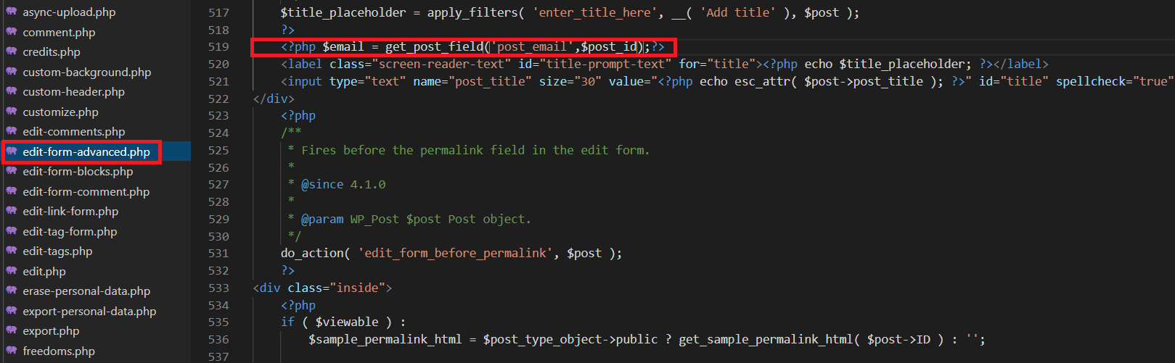

Hình 166: Tạo field emai trong khung edit post.

* **Bước 9:** Vào **wp-admin** -> **includes** -> **post.php** -> Lưu giá trị email.

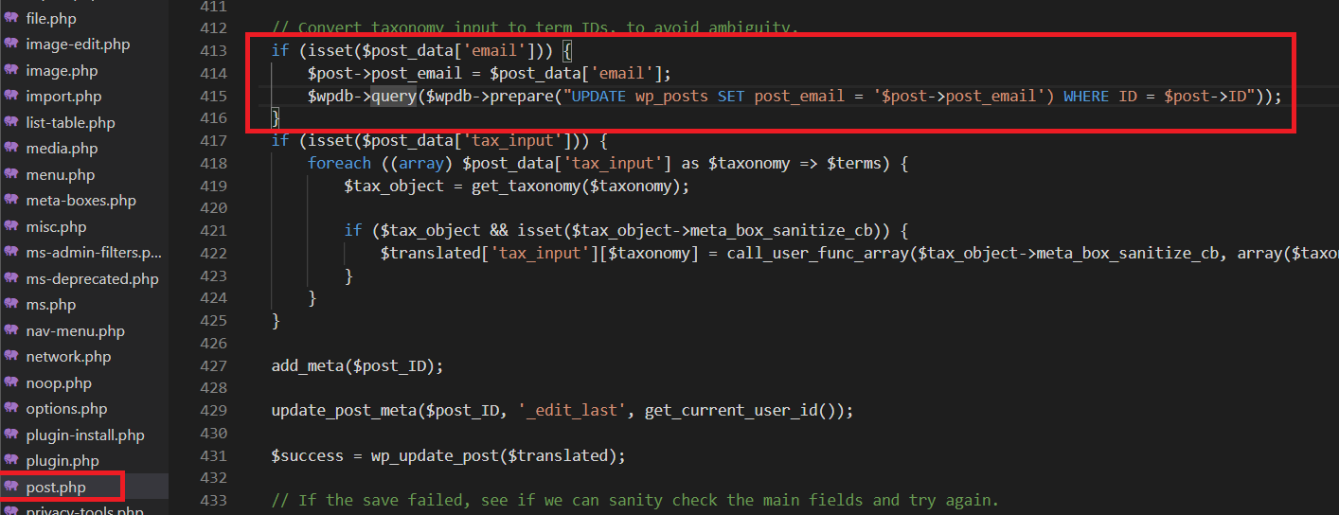

Hình 167: Lưu giá trị email.

* **Bước 10:** Vào **wp-includes** -> **function.php** -> Hiển thị cột email ra trang admin.

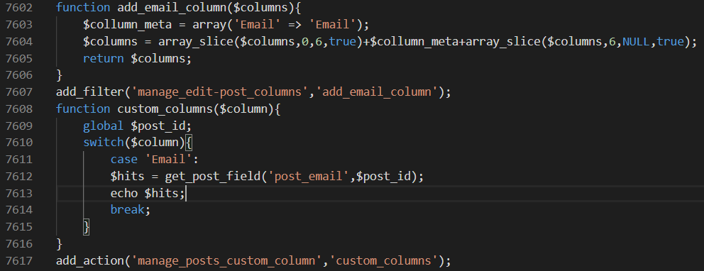

Hình 168: Hiển thị cột email ra trang admin.

* **Bước 11:** Chạy chương trình và hiển thị cột Email vừa tạo.

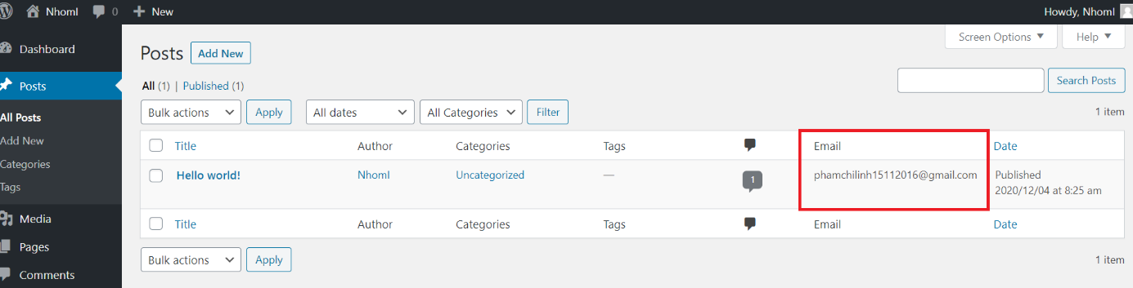

Hình 169: Chạy chương trình và hiển thị cột Email vừa tạo.

# CHƯƠNG V : TẠO THEME

## Các bước tạo theme trong Wordpress.

* Bước 1: Vào thư mục Themes.

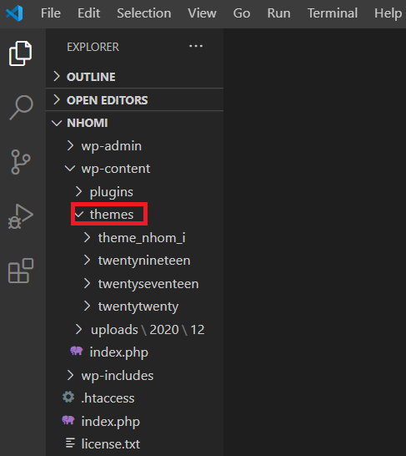

Hình 170: Vào thư mục Themes.

* Bước 2: Tạo thư mục mới trong Theme.

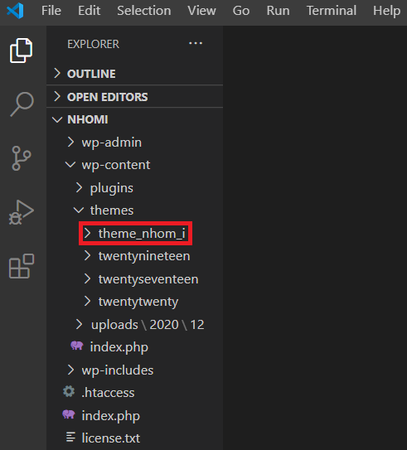

Hình 171: Tạo thư mục mới trong Theme.

* Bước 3: Tạo bốn file trong thư mục theme_nhom_i và một hình nền theme: index.php, footer.php, header.php, style.css, screenshost.jpg.

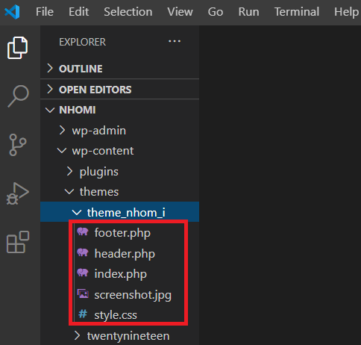

Hình 172: Tạo bốn file trong thư mục theme_nhom_i và một hình nền theme.

* Bước 4: Chèn thêm theme vừa tạo vào Wordpress.

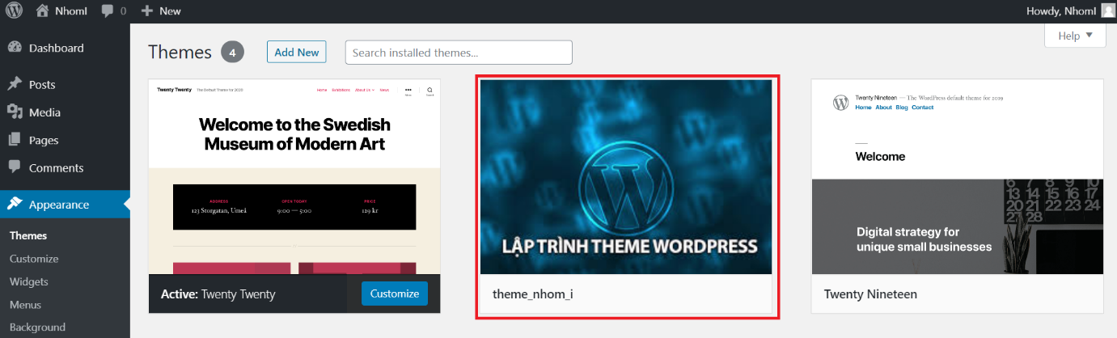

Hình 173: Chèn thêm theme vừa tạo vào Wordpress.

* Bước 5: Kế tiếp chọn Active để truy cập vào theme vừa tạo.

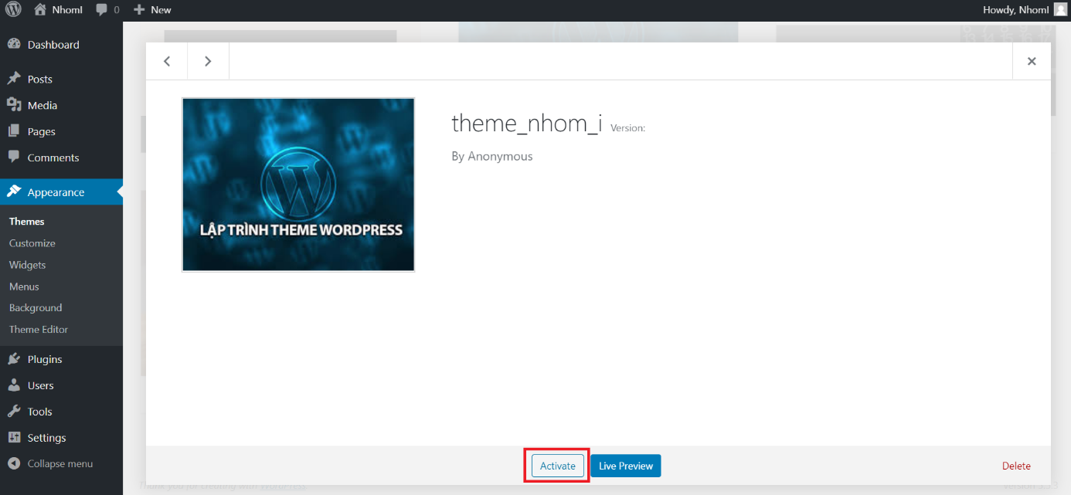

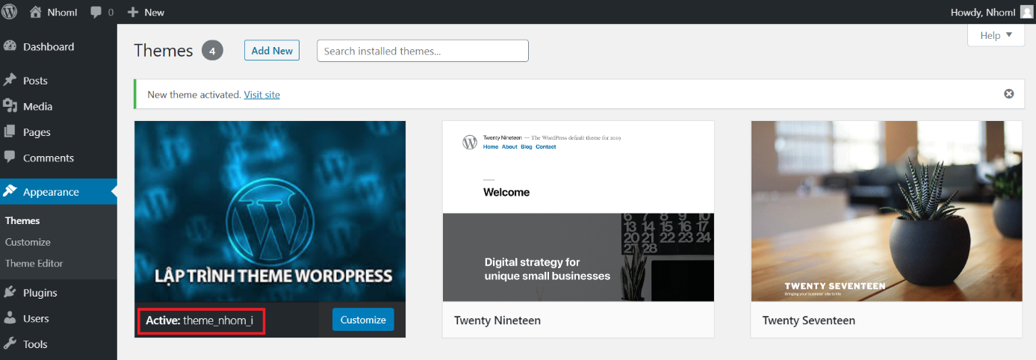

Hình 174: Kế tiếp chọn Active để truy cập vào theme vừa tạo.

* **Bước 6:** Vào file index.php trong theme vừa tạo ta gõ code và chạy chương trình.

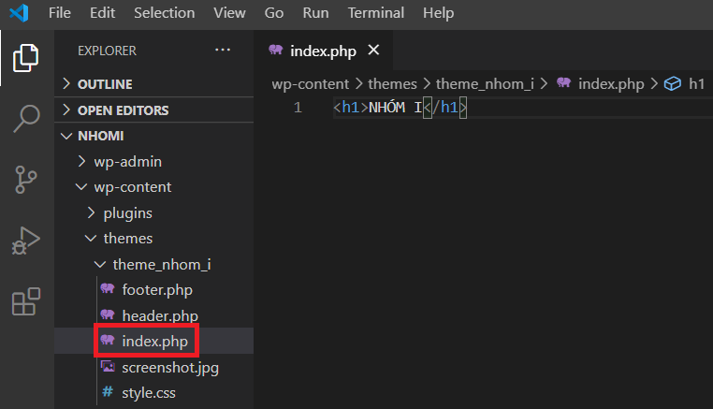

Hình 175: Vào file index.php trong theme vừa tạo ta gõ code và chạy chương trình.

* **Bước 7:** Chạy chương trình và trang chủ sẽ hiện lên Nhóm I.

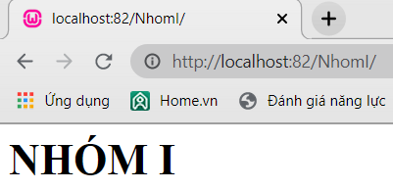

Hình 176: : Chạy chương trình.

* Bước 8: Tạo bài viết mới và hiển thị bài viết vừa tạo lên trang Post.

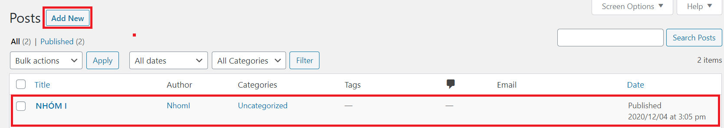

Hình 177: Tạo bài viết mới và hiển thị bài viết.

* **Bước 9:** Thêm mã để xuất tiêu đề bài viết và nội dung bài đăng.
  + Nếu muốn xuất tiêu đề bài viết và nội dụng bài đăng ta sử dụng vòng lặp trong Wordpress đó là Wordpress Loop. Trong Wordpress Loop sử dụng hai chức năng cơ bản đó là have_posts() và the_post().
    - Hàm have_posts(): Nếu có bất kỳ bài đăng nào trong cơ sở dữ liệu thì nó trả về những bài viết có sẵn và ngược lại thì không có bài viết nào trong cơ sở dữ liệu để trả về.
    - Hàm the_post(): Không trả về bất kỳ thứ gì và nó chỉ có việc xuất ra các thông báo về bài đăng.
  + Thêm đoạn code sử dụng hai hàm have_posts() và the_post() vào file index.php.

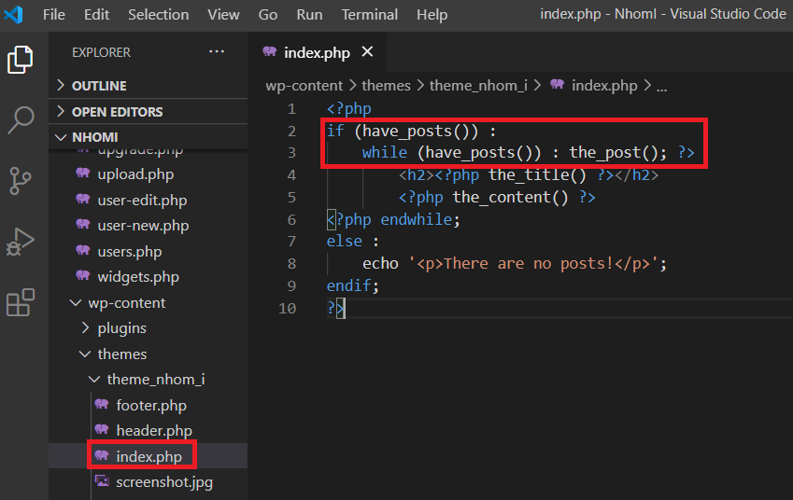

Hình 178: Thêm đoạn code sử dụng hai hàm have_posts() và the_post() vào file index.php.

* + Trong file index.php của Wordpress chúng ta sử dụng thêm hai hàm bổ sung gồm: the_title() và the_content().
    - Hàm the_title(): dùng để lấy tiêu đề bài đăng khi vòng lặp lại trong cơ sở dữ liệu.
    - Hàm the_content(): dùng để lấy nội dung bài đăng khi vòng lặp lại trong cơ sở dữ liệu.

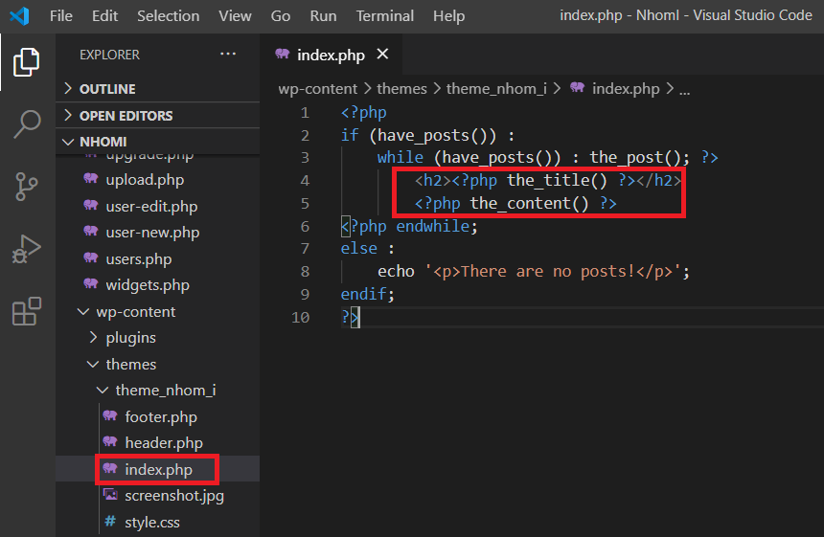

Hình 179: Thêm hai hàm bổ sung gồm: the_title() và the_content().

* **Bước 10:** Chạy lại chương trình.
  + Nếu có bài đăng thì sẽ hiển thị lên màn hình.

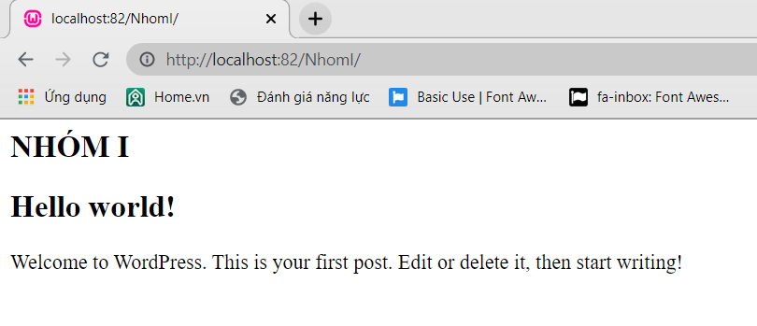

Hình 180: Chạy lại chương trình.

* + Nếu không có bài đăng thì sẽ xuất ra thông báo.

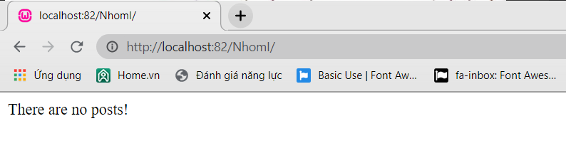

Hình 181: Xuất ra thông báo.

* **Bước 11:** Thêm liên kết cho từng bài đăng riêng lẻ.
  + Để thêm được đường liếnn kết cho từng bài đăng riêng lẻ chúng ta sử dụng chức năng đặc biệt trong Wordpress cung cấp đó là hàm the_permalink().

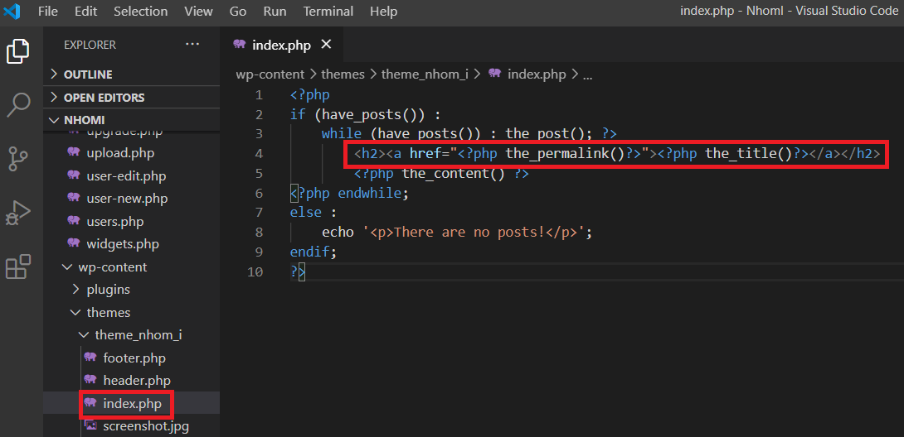

Hình 182: Thêm liên kết cho từng bài đăng riêng lẻ.

* **Bước 12:** Chạy chương trình và hiển thị từng liên kết riêng của mỗi bài đăng.

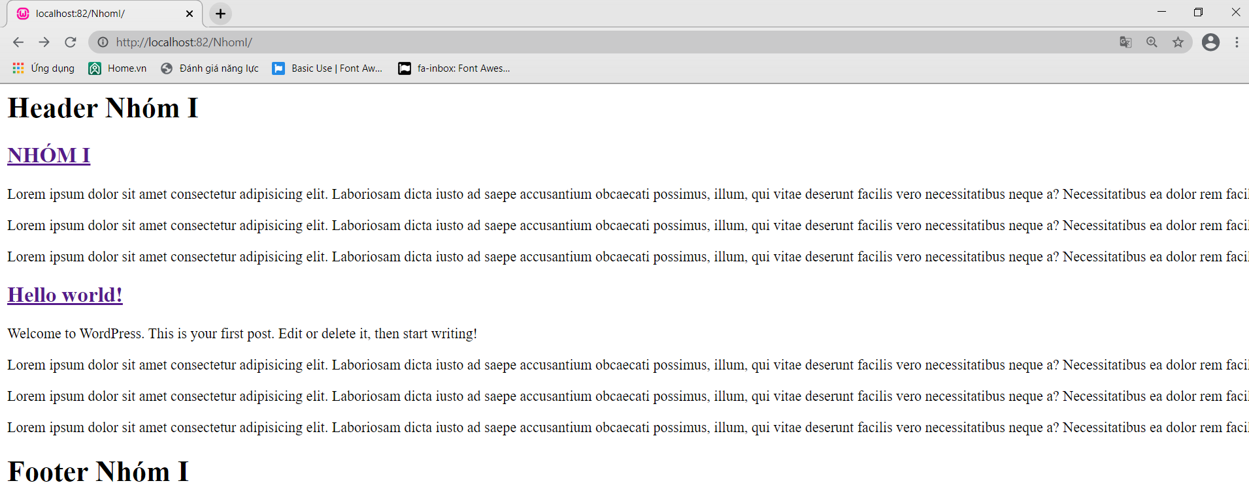

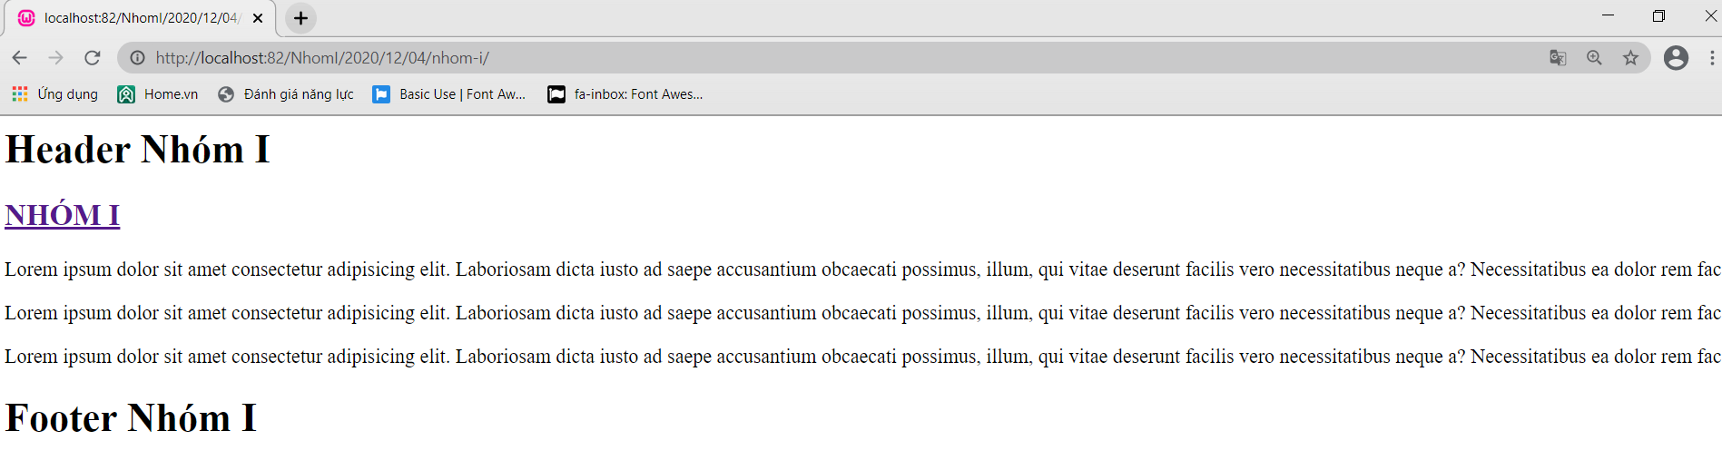

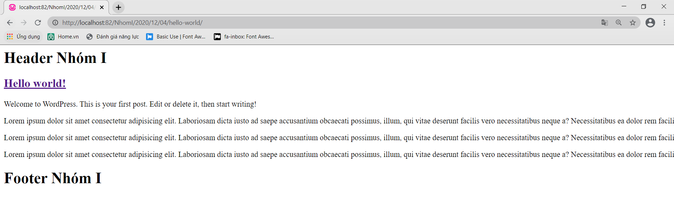

Hình 183: Chạy chương trình.

* **Bước 13:** Thêm Header và Footer vào theme.
  + Thêm đầu trang và chân trang vào theme.
    - Phần đầu trang và chân trang sẽ chứa các nội dung để hiển thị lên tất cả các trang của trang web.
    - Chúng thường ở trên hoặc dưới nội dung bài đăng.
    - Để lấy đầu trang và chân trang chúng ta sẽ sử dụng các chức năng đặc biệt trong Wordpress cung cấp đó là các hàm: get_header() và get_footer().
      * Hàm get_header(): lấy thông tin đầu trang của bài đăng.
      * Hàm get_footer(): lấy thông tin chân trang của bài đăng.
  + Sau đó, chúng ta sẽ thêm hàm get_header() và get_footer() vào file index.php.

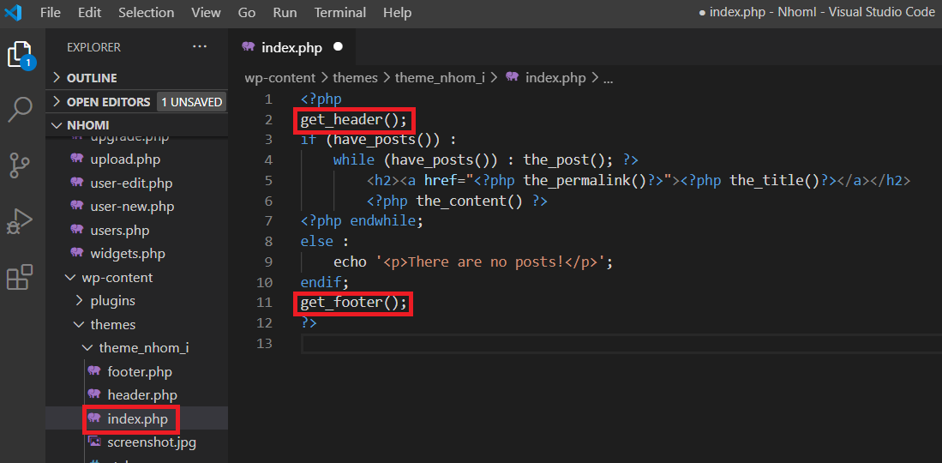

Hình 184: Thêm hàm get_header() và get_footer() vào file index.php.

* **Bước 14:** Thêm code vào file header.php.

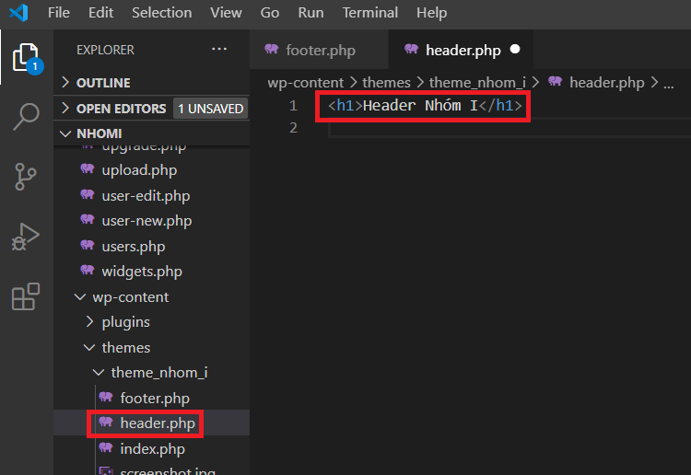

Hình 185: Thêm code vào file header.php.

* Bước 15: Chại lại chương trình và hiển thị kết quả mới khi có header.

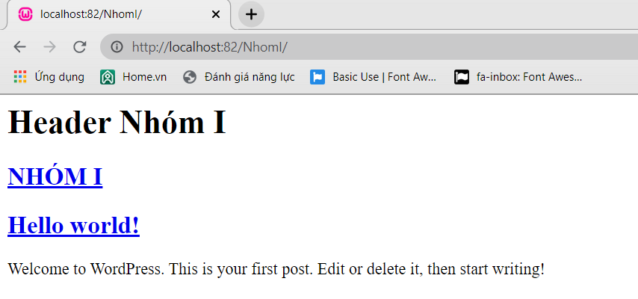

Hình 186: Chại lại chương trình.

* **Bước 16:** Thêm code vào file footer.php

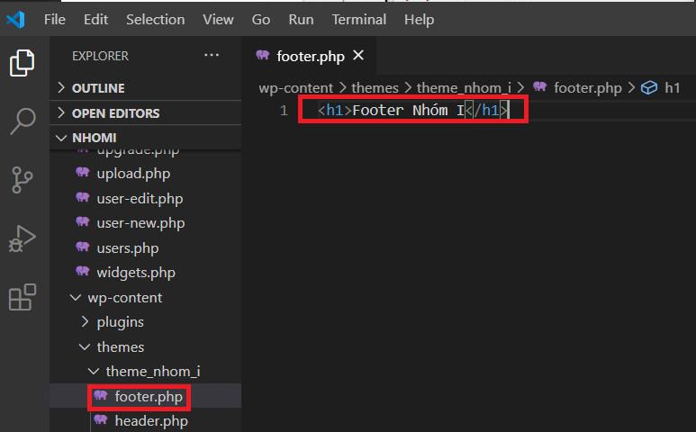

Hình 187: Thêm code vào file footer.php.

* Bước 17: Chạy lại chương trình và hiển thị kết quả mới khi có footer.

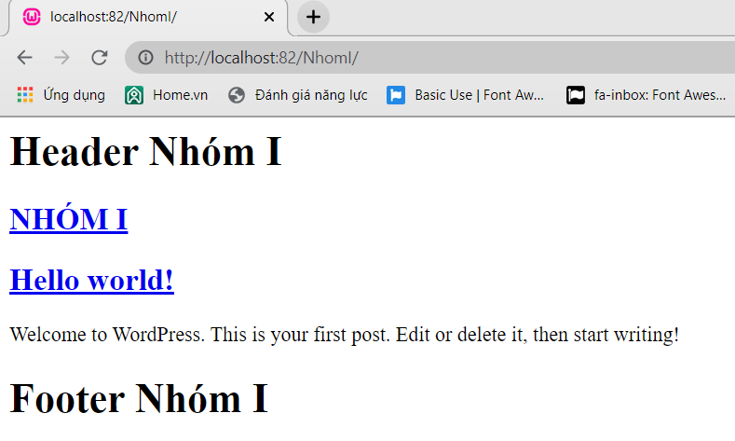

Hình 188: Thêm code vào file footer.php.

* **Bước 18:** Làm việc với file Header.php
  + Filel Header.php khá quan trọng nó chứa các mã mà tất cả các trang trên trang web cần truy cập đến.
  + Ngoài ra còn có các thẻ html cần thiết như <html>, <head>, <body> và quan trọng nhất là phần thẻ <head>.
  + Không những thế Wordpress còn có một số chức năng mới như: language_attributes(), bloginfo() và body_class().
  + Đoạn code sử dụng các chức năng: language_attributes(), bloginfo() và body_class() cho file header.php.

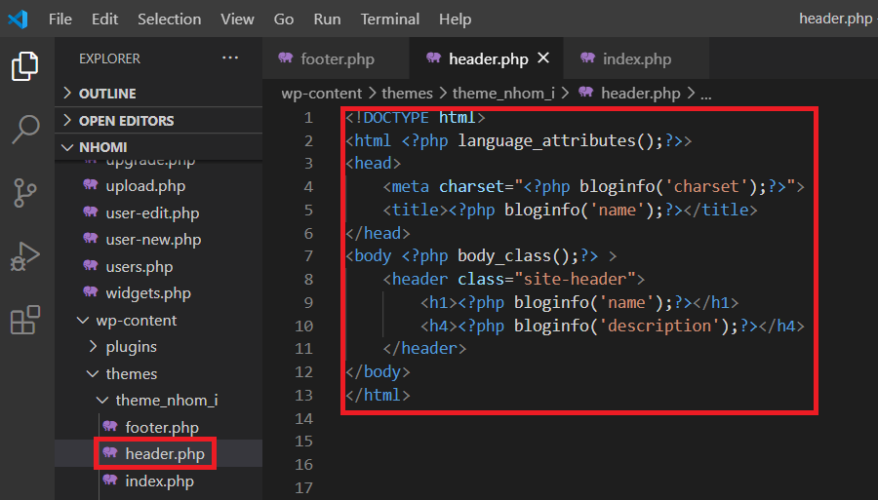

Hình 189: Sử dụng các chức năng: language_attributes(), bloginfo() và body_class() cho file header.php.

* **Bước 19:** Chạy chương trình và hiển thị lên tiêu đề bài viết.

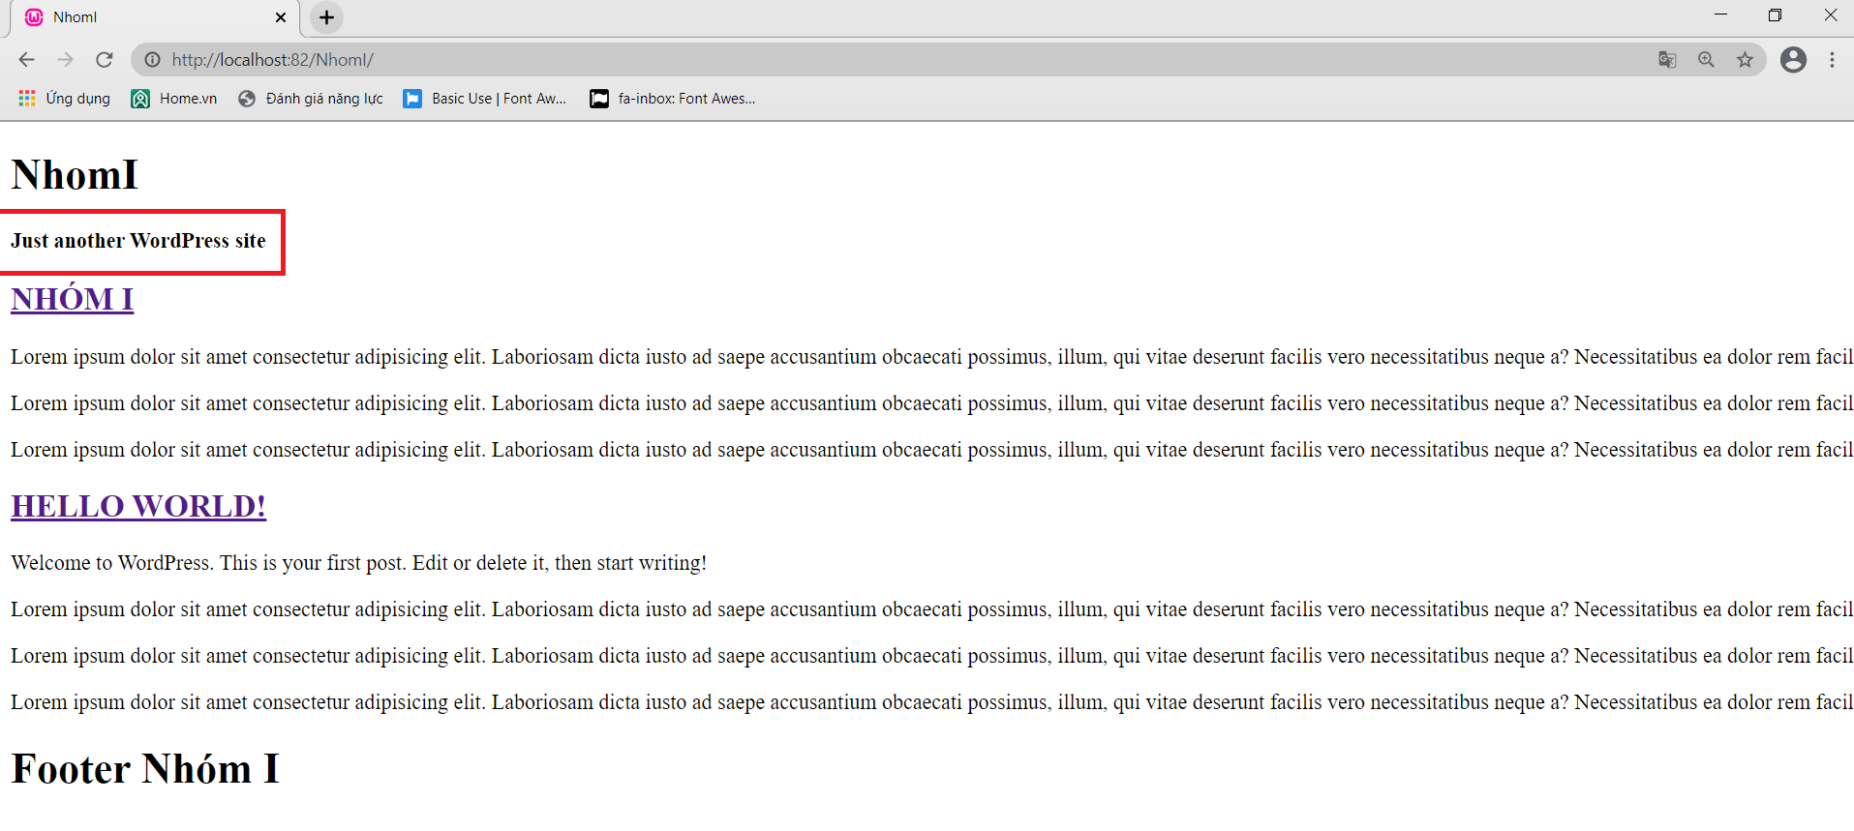

Hình 190: Chạy chương trình.

* **Bước 20:** Sử dụng wp_head().
  + Đây là một hàm đặc biệt làm việc với Wordpress Themes và hoàn thiện kết quả đầu ra trong phần <head> của file header.php.
  + wp_head() đi ngay trước thẻ đóng <head>, in các tập lệnh hoặc dữ liệu trong thẻ head trên giao diện người dùng.
  + Đoạn code dùng wp_head trong file header.php.

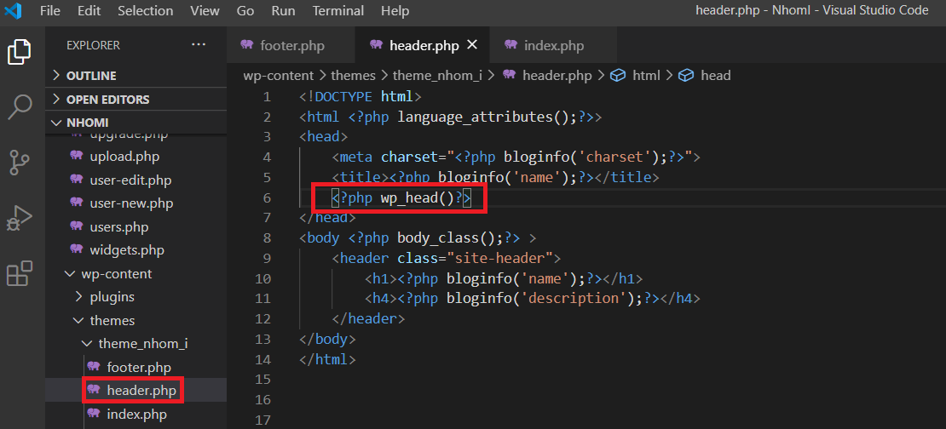

Hình 191: Sử dụng wp_head().

* **Bước 21:** Chạy chương trình và hiển thị kết quả cho thấy wp_head() sẽ đi ngay trước thẻ đóng <head>.

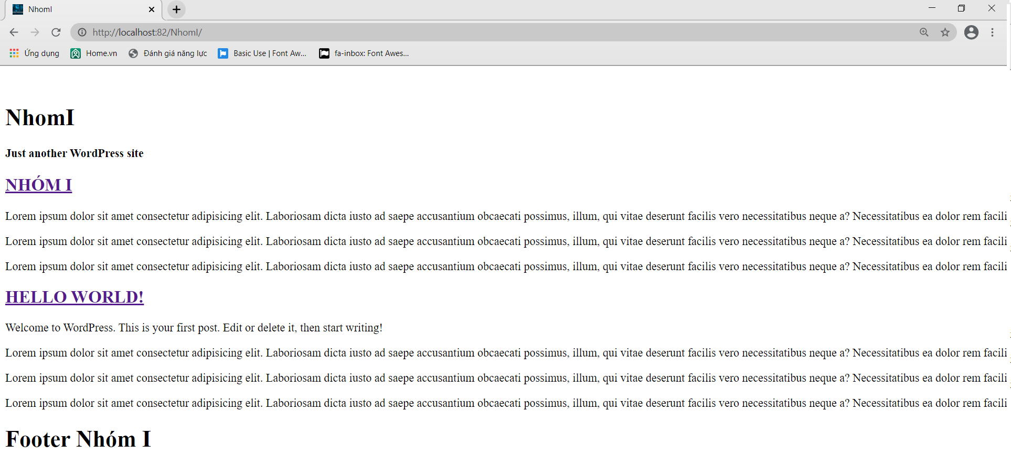

Hình 192: Chạy chương trình.

* **Bước 22:** Làm việc với file Footer.php.
  + Trong file Header.php thì chúng ta mở các thẻ <html> và body, còn đối với file Footer.php thì chúng ta đóng các thẻ <html> và <body> lại.
  + Đoạn code dùng wp_footer để đóng các thẻ trong file Footer.php.

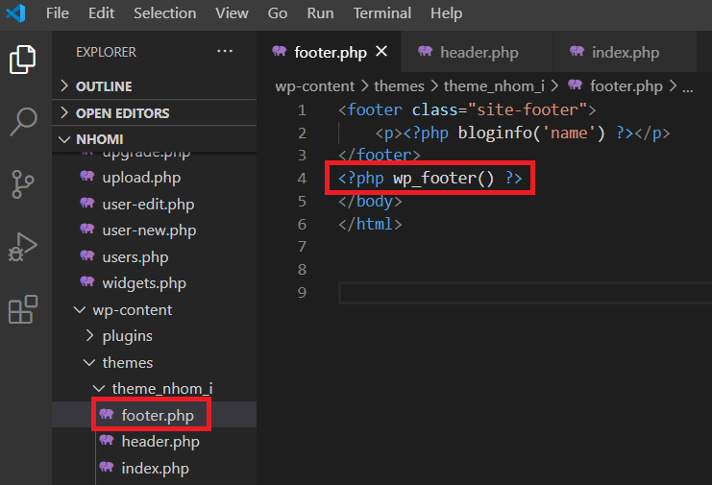

Hình 193: Dùng wp_footer để đóng các thẻ trong file Footer.php.

* **Bước 23:** Tạo liên kết tiêu đề về trang chủ.
  + Khi người dùng nhấp vào văn bản tiêu đề thì sẽ chuyển sang trang chính của trang web.

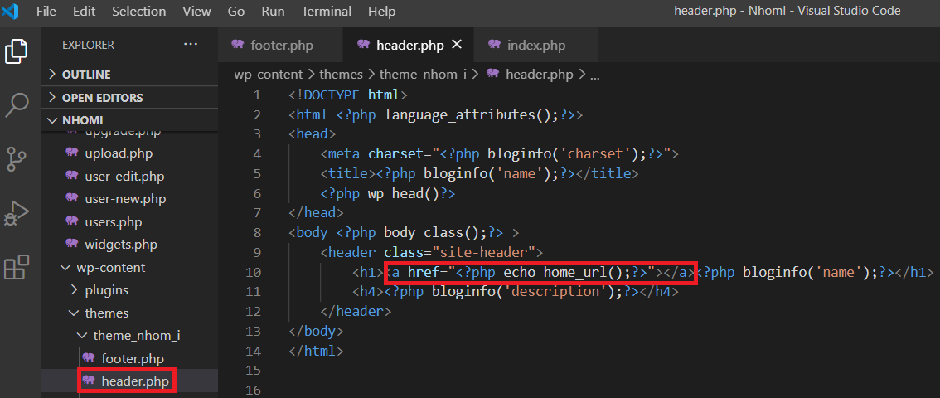

Hình 194: Tạo liên kết tiêu đề về trang chủ.

* **Bước 24:** Chạy chương trình và hiển thị kết quả tạo liên kết về trang chủ.

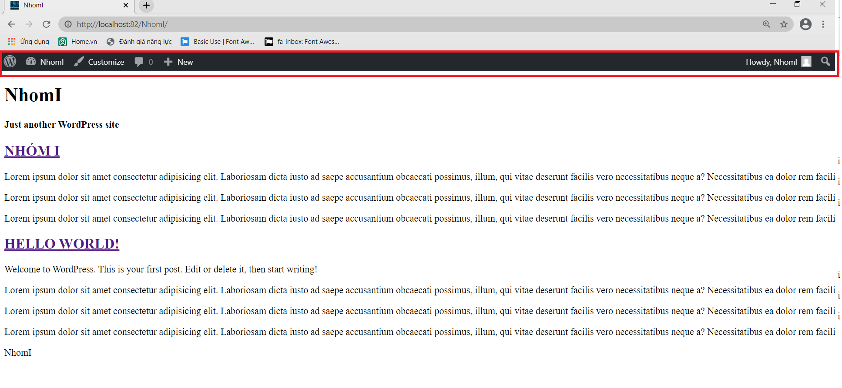

Hình 195: Chạy chương trình.

* **Bước 25:** Thêm file Functions.php
  + Thêm filel functions.php trong thư mục theme_nhom_i.

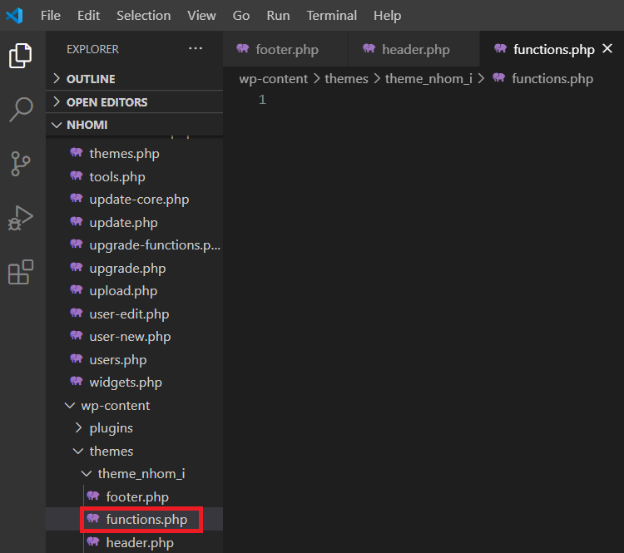

Hình 196: Thêm filel functions.php trong thư mục theme_nhom_i.

* + File functions.php trong Wordpress là nơi đặt mã để sửa đổi hành vi mặc định của Wordpress.
  + Ngoài ra nó còn là một dạng plugin cho Wordpress.
  + Đoạn code dùng để kích hoạt chủ đề tùy chỉnh trong file functions.php.

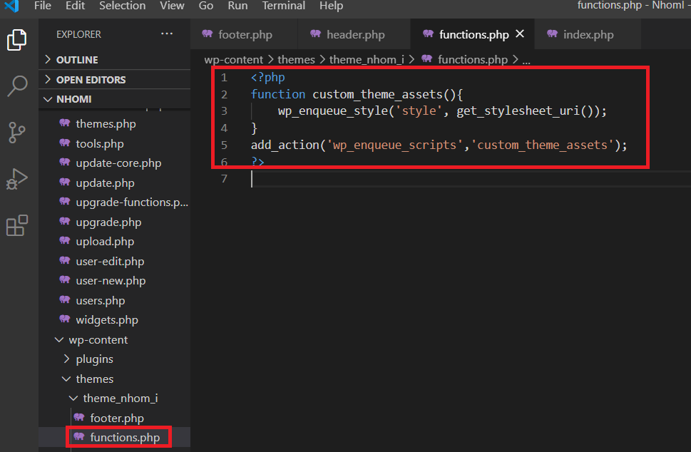

Hình 197: Đoạn code dùng để kích hoạt chủ đề tùy chỉnh trong file functions.php.

* **Bước 26:** Thêm Style cho Theme.
  + Thêm Style vào theme.
    - **File Header.php:** Chúng ta thêm thẻ <div> mở vào filel Header.php.

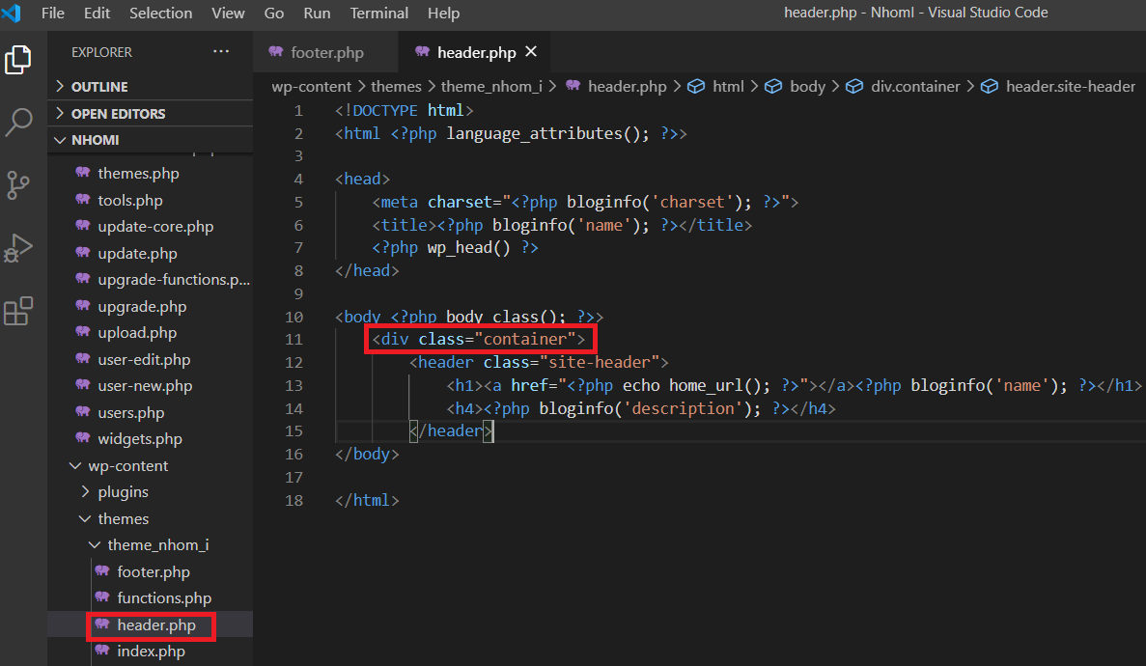

Hình 198: Thêm Style vào theme.

* + - **File Footer.php:** Chúng ta thêm </div> đóng tệp footer.php.

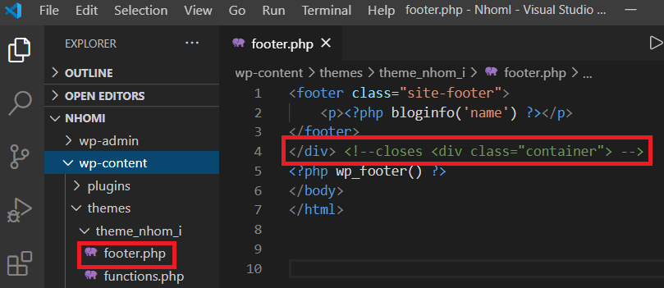

Hình 199: Chúng ta thêm </div> đóng tệp footer.php.

* + - **File Index.php:** bao bọc đầu ra bài đăng bằng thẻ <article>.

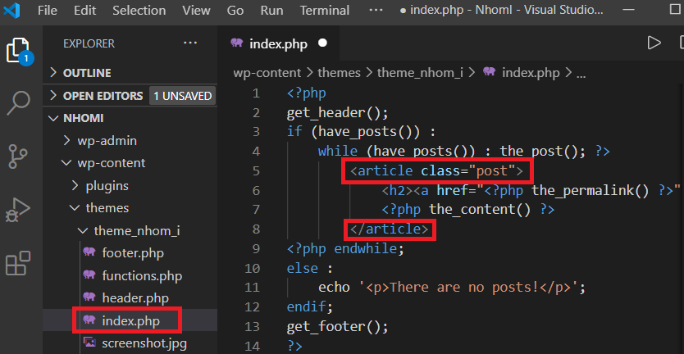

Hình 200: Bao bọc đầu ra bài đăng bằng thẻ <article>.

* + - File Style.css: Viết code css cho heder và footer.

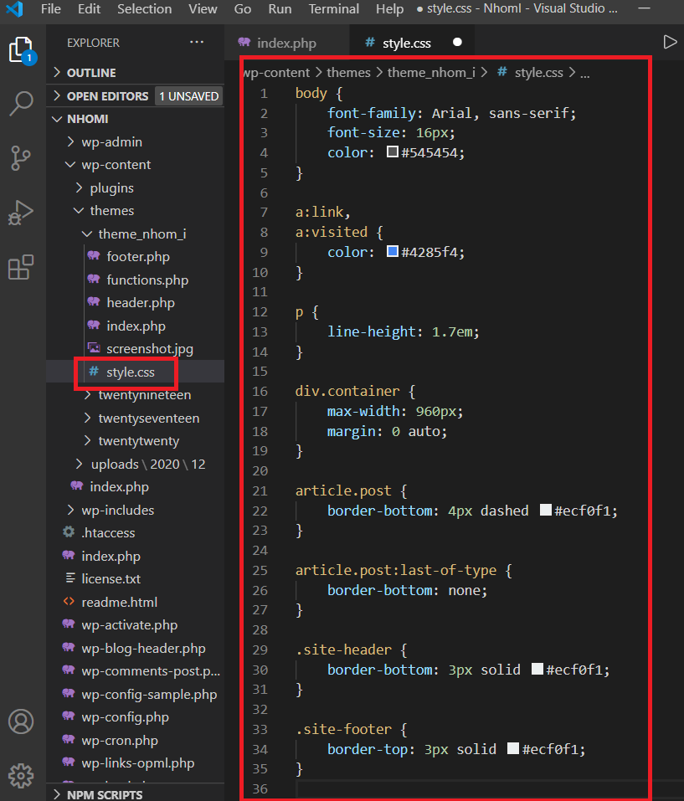

Hình 201: Viết code css cho heder và footer.

* Bước 27: Chạy chương trình

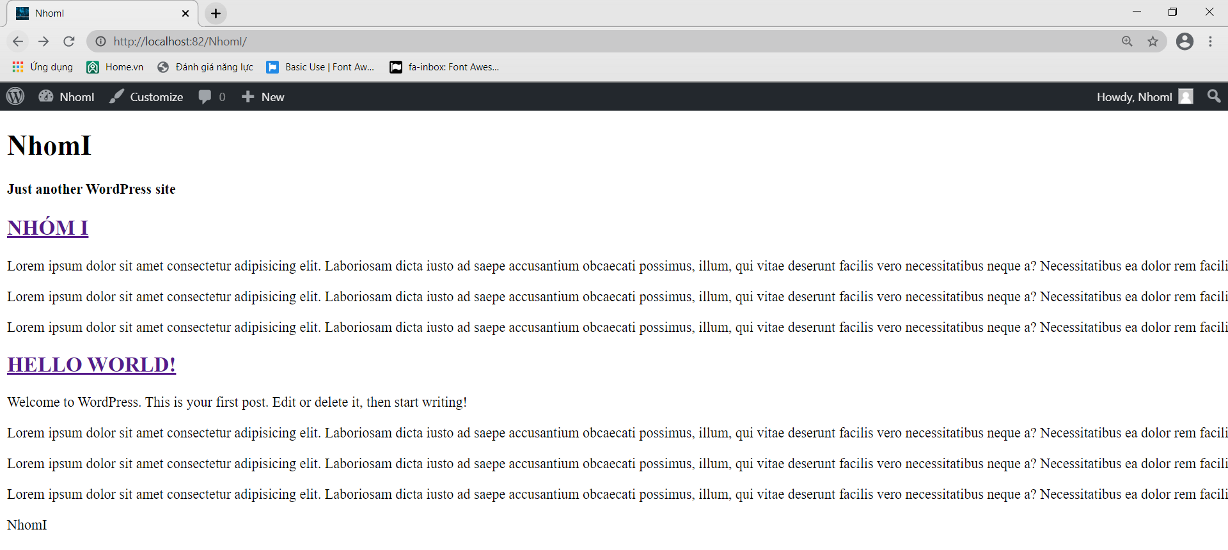

Hình 202: Chạy chương trình.

## Tóm tắt các bước tạo Theme cho WordPress.

* File Index.php: dùng để kiểm soát html và xuất dữ liệu cho trang chủ.
* File Header.php: Cho phép chỉ định nơi lưu giữ thông tin quan trọng và mở các thẻ <html>, <body>>, <div class=”container”>…vv…
* File Footer.php: Đóng tất cả các thẻ mở đã chỉ định trong header và còn cung cấp vị trí gọi hamg wp_foooter().
* File Style.css: Thêm css cho header và footer theo tùy chỉnh chủ đề.
* File Functioons.php: Cho phép lưu trữ các tệp, thực thi chủ đề khi kích hoạt, gọi các hàm PHP, hàm Wordpress và xác định các hàm tùy chỉnh.

# CHƯƠNG VI: TẠO THEME TỪ MODULE

## TẠO THEME TỪ MODULE

* Đầu tiên chúng ta phải tạo một folder chứa module trong đó bao gồm:
  + Các folder chính: css, fonts, images, js, less, libs.
  + File có chứa “tên module-content.php” là file chứa nội dung của module sẽ nhúng module vào file hiển thị “tên module.php”.

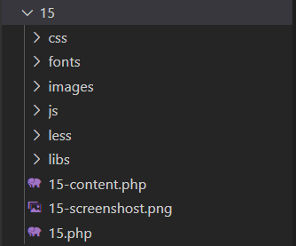

Hình 203: Tạo một folder chứa module.

* Trong file “tên module-content.php” đặt tên theo cấu trúc file “type-tên module” để tránh trường hợp trùng trong quá trình các thành viên ghép các module lại với nhau.

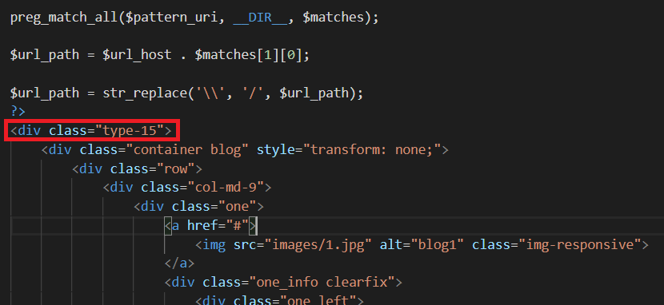

Hình 204: Đặt tên theo cấu trúc file “type-tên module”.

* Trong file “tên module.php” chúng ta thêm một đoạn code php dưới vào đầu file để trỏ dến đường dẫn trong thư mục.

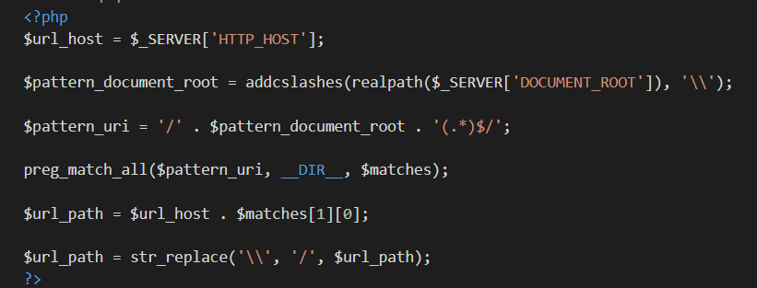

Hình 205: Thêm một đoạn code php.

* Truyền đường dẫn file đến code compile less.

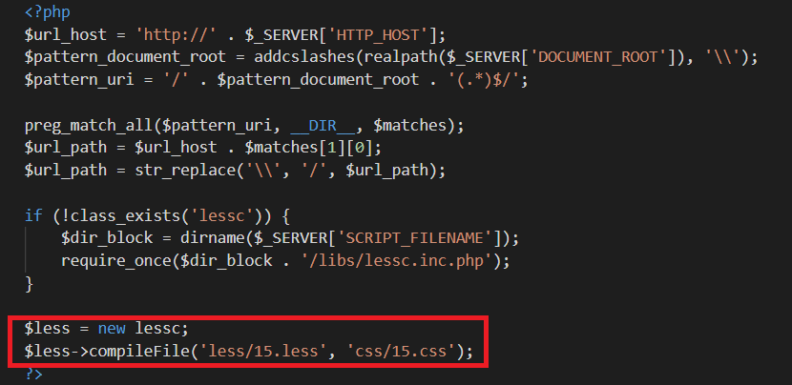

Hình 206: Truyền đường dẫn file đến code compile less.

* Thêm các thư viện css, js, font-awesome.

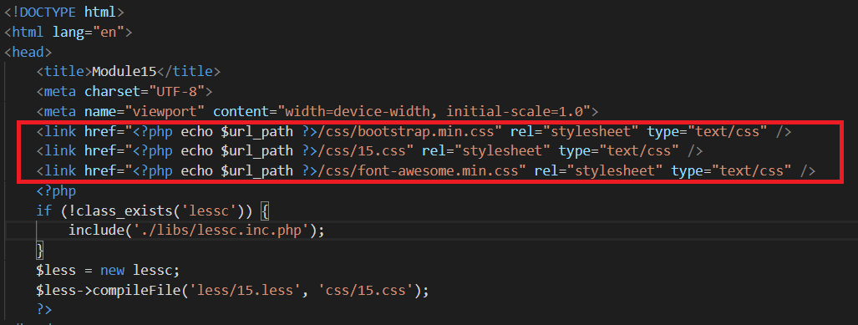

Hình 207: Thêm các thư viện css, js, font-awesome.

* Inclule module vào file 15.php.

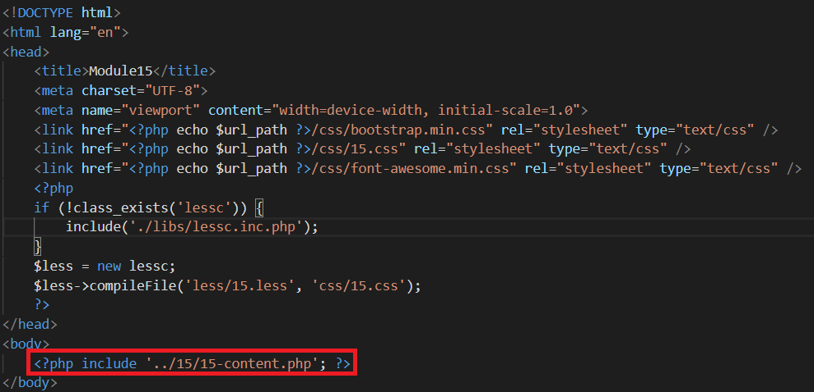

Hình 208: Inclule module vào file 15.php.

* Kết quả file complie less khi chạy sẽ tạo ra file css.

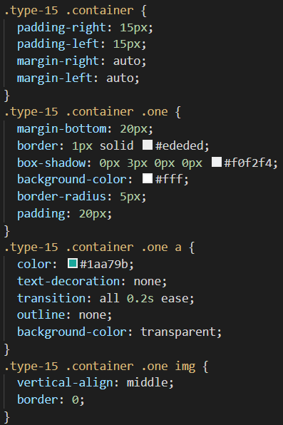

Hình 209: Kết quả file complie less khi chạy sẽ tạo ra file css.

* Chạy chương trình.

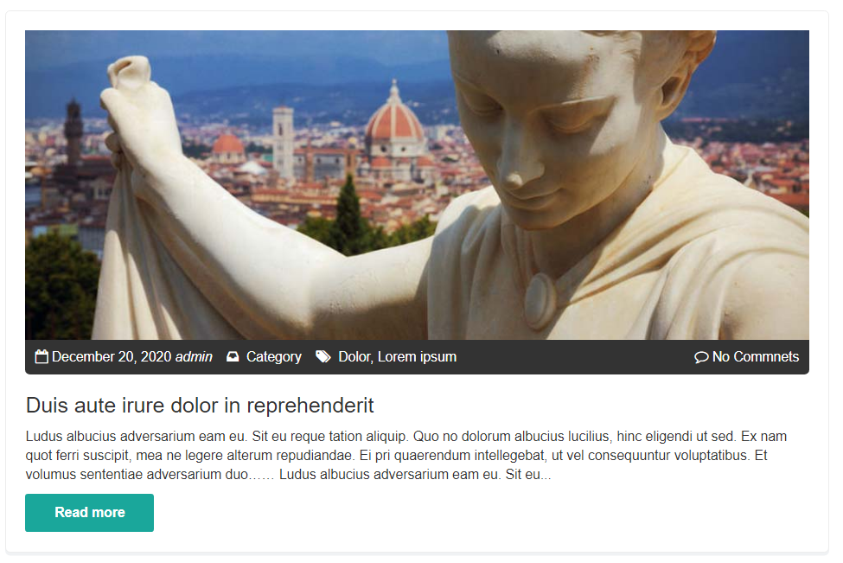

Hình 210: Chạy chương trình.

# CHƯƠNG VII: NHÚNG MODULE VÀO THEME

## NHÚNG MODULE VÀO THEME.

* **Bước 1:** Chúng ta mở bất kỳ cấu trúc của một module nào mà chúng ta đã làm hoàn chỉnh. Như hình bên dưới ta chọn module 15 để thêm module vào theme**.**

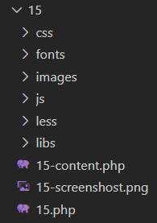

Hình 211: Ảnh minh họa Module 15 để nhúng vào theme.

* Bước 2: Chạy thử module trước khi nhúng module vào theme. Minh họa chạy thử module 15 trước khi thêm vào theme.

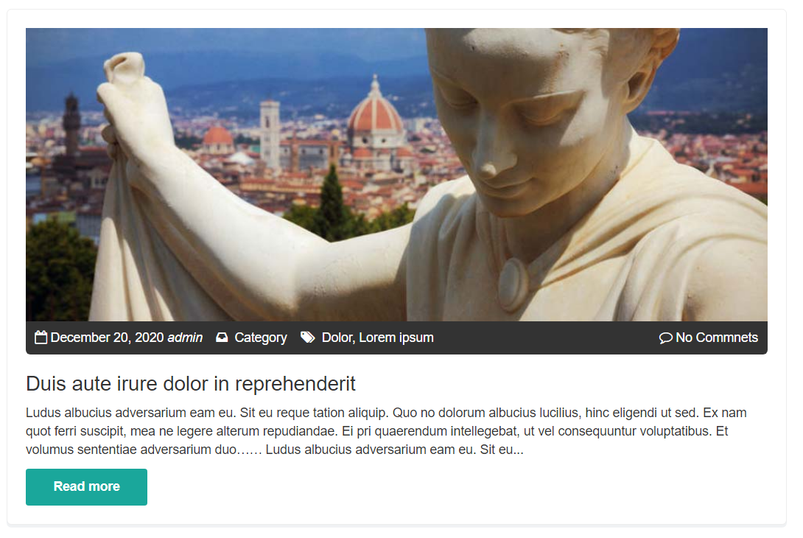

Hình 212: Chạy thử module trước khi nhúng Module 15 vào theme.

* **Bước 3:** Kế tiếp, chúng ta copy module vừa chạy bỏ và wordpress. Đầu tiên chúng ta copy module 15 -> Vào wordpress -> wp-content -> theme -> tạo một file mới có tên “them_do_an” và đưa module 15 vào file vừa tạo.

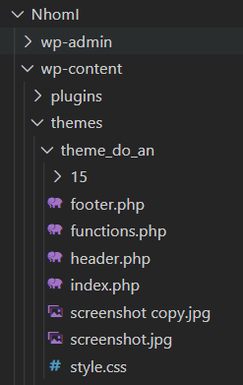

Hình 213: Đưa Module 15 vào wordpress.

* + Chúng ta tạo một file css trong theme_do_an và copy các file css, boostrap vào file css vừa tạo.

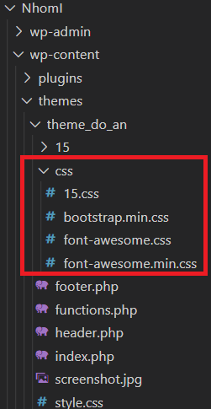

Hình 214: Tạo file css để chứa các file css trong Module 15.

* + Chúng ta tiếp tục tạ fie js trng theme_do_an và bỏ file js vào đấy nếu có.

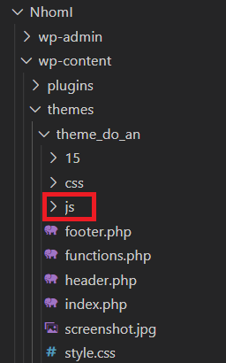

Hình 215: Tạo file js để chứa các file js trong Module 15.

* + Chúng ta tạo một file header.php và copy các thư viện của module 15 vào bên trong file header.php.

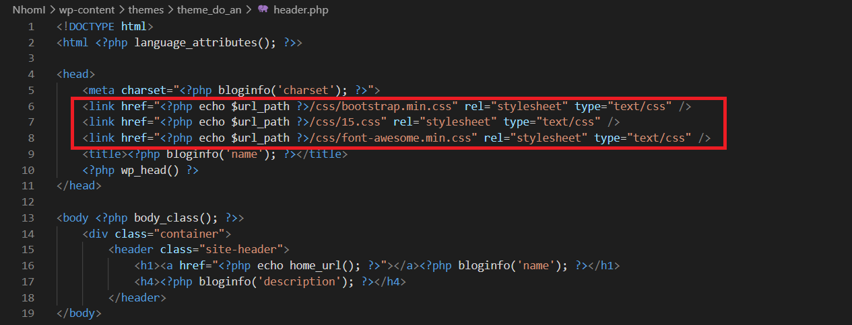

Hình 216: Copy các thư viện của module 15 vào bên trong file header.php.

* + Chúng ta tạo một file footer.php để nhúng các script vào module của theme nếu có.

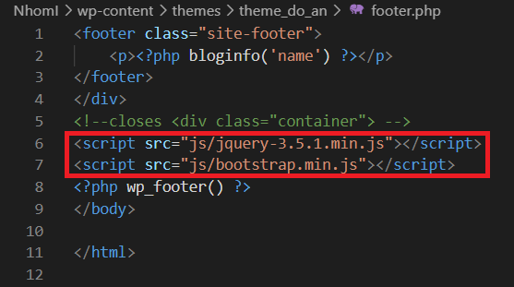

Hình 217: Nhúng các script vào module.

* + Sao đó, chúng ta vào module 15 va copy html trong file 15-content.php.

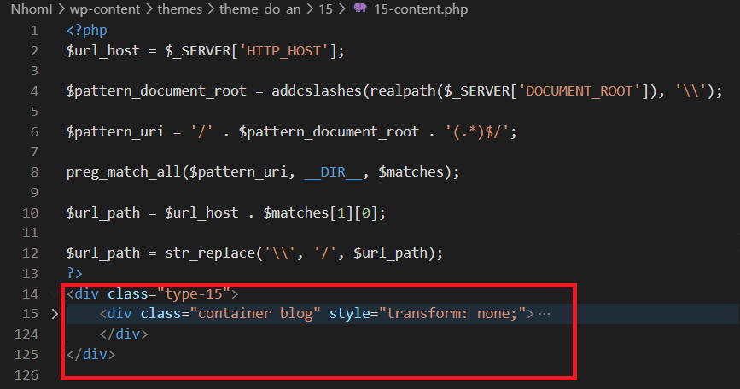

Hình 218: Copy html trong file 15-content.php.

* + Ta sẽ đưa html vừa copy trong module 15 vào file header.php.

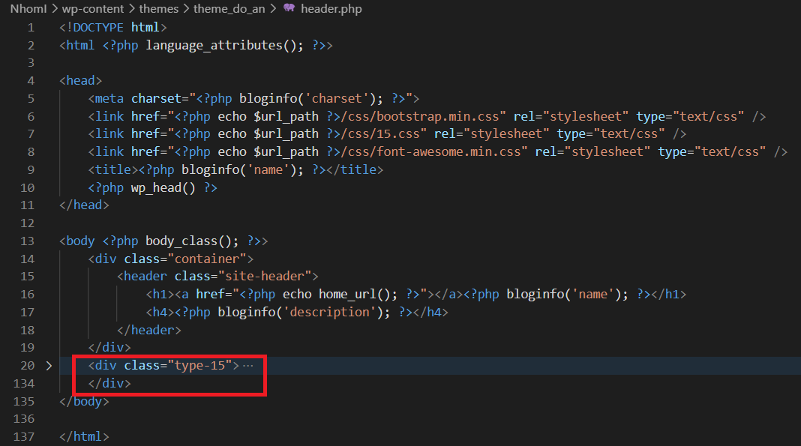

Hình 219: Đưa html vừa copy trong module 15 vào file header.php.

* + Ngoài ra, các file hình ảnh ta sẽ đưa vào thư mục uploads: wp-content -> uploads.

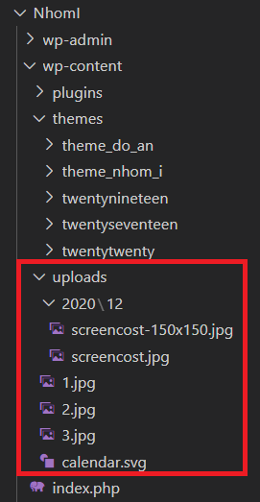

Hình 220: Đưa hình ảnh vào thư mục uploads.

* + Để hiện thị được hình ảnh thì ta thêm dòng code: “<?php echo $url_post ?>”.

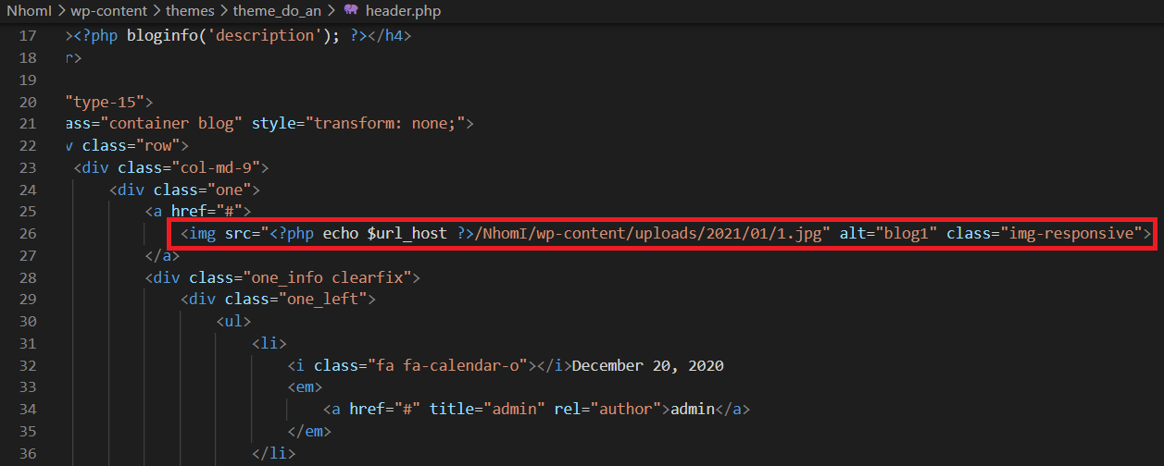

Hình 221: Hiển thị hình ảnh khi nhúng vào theme.

* + Kết quả sao khi nhúng module 15 vào theme.

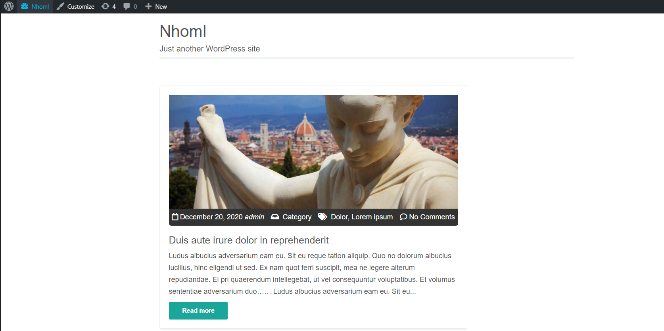

Hình 222: Kết quả nhúng module vào theme thành công.

# CHƯƠNG VIII : CÀI ĐẶT VÀ TẠO PLUGIN

## CÀI ĐẶT VÀ TẠO PLUGIN

* Bước 1: Đăng Nhập Wordpress.

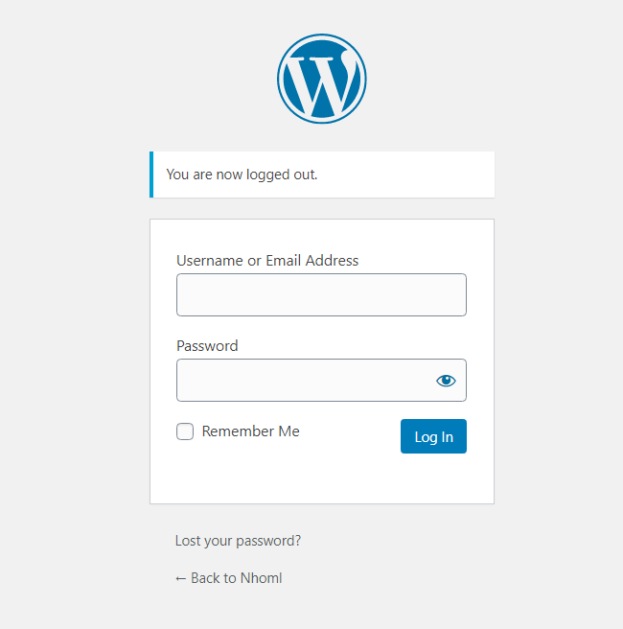

Hình 223: Đăng Nhập Wordpress.

* Bước 2: Bên thanh công cụ bên trái chọn Plugin -> Chọn Add New.

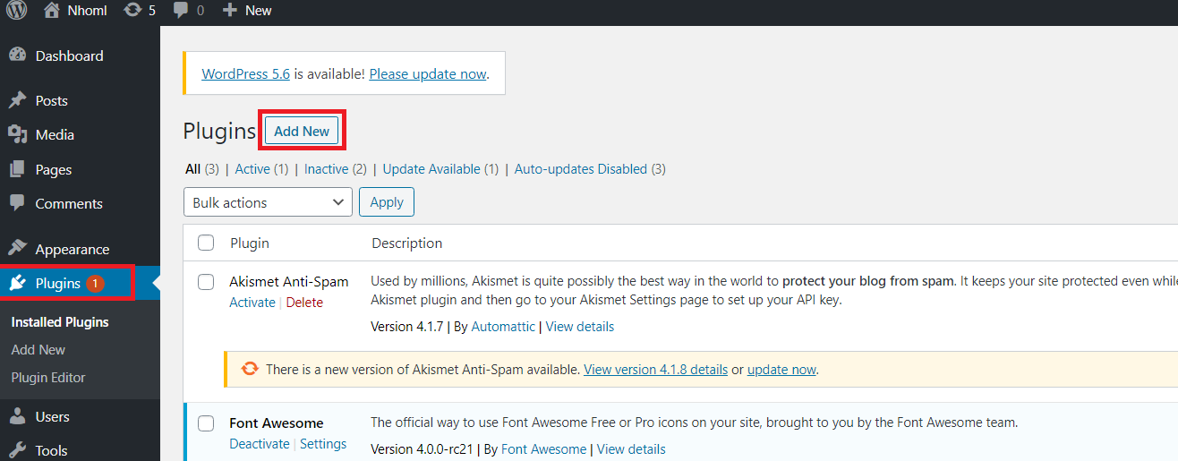

Hình 224: Bên thanh công cụ bên trái chọn Plugin -> Chọn Add New.

* Bước 3: Chuyển sang màn hình plugin.

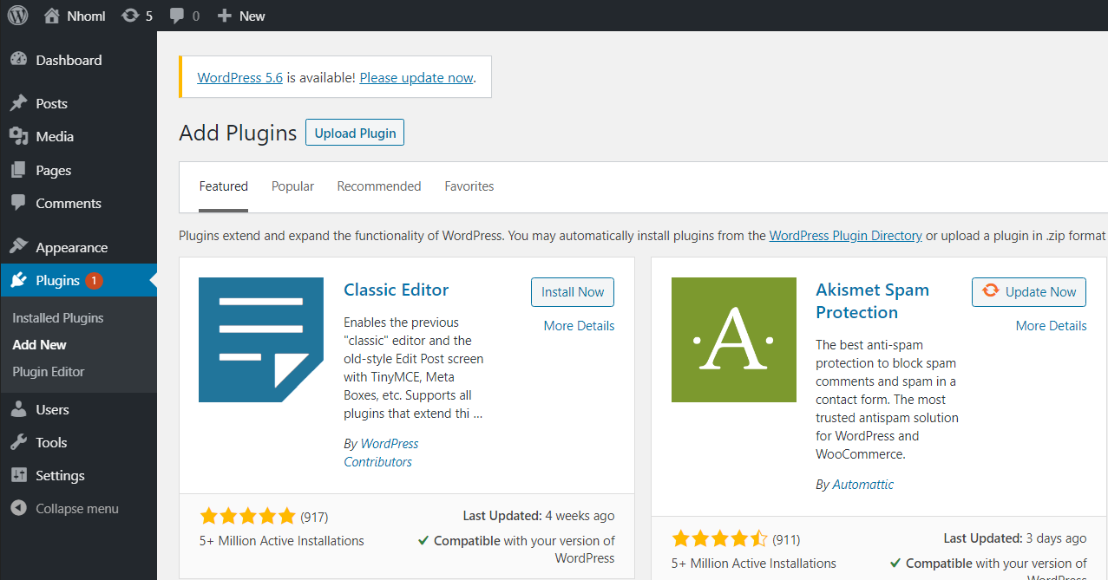

Hình 225: Chuyển sang màn hình plugin.

* Bước 4: Seach plugin và click install để cài đặt.

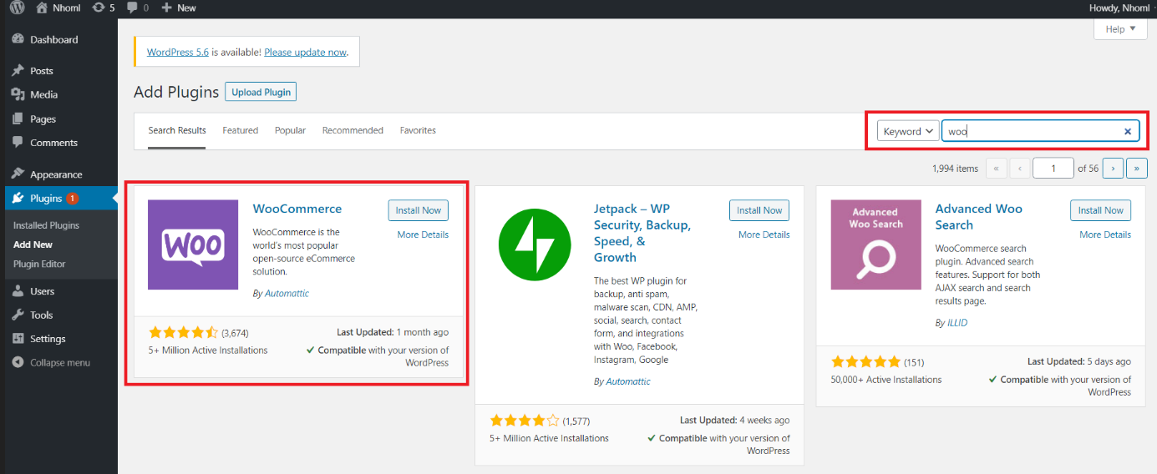

Hình 226: Seach plugin và click install để cài đặt.

## TẠO PLUGIN

* Bước 1: Tại thư mục wp-content -> plugins -> tạo thư mục mới để chứa plugin.

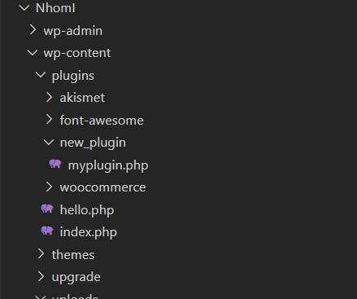

Hình 227: Tại thư mục wp-content -> plugins -> tạo thư mục mới để chứa plugin.

* Bước 2: Thêm một function mới cho plugin mới tạo.

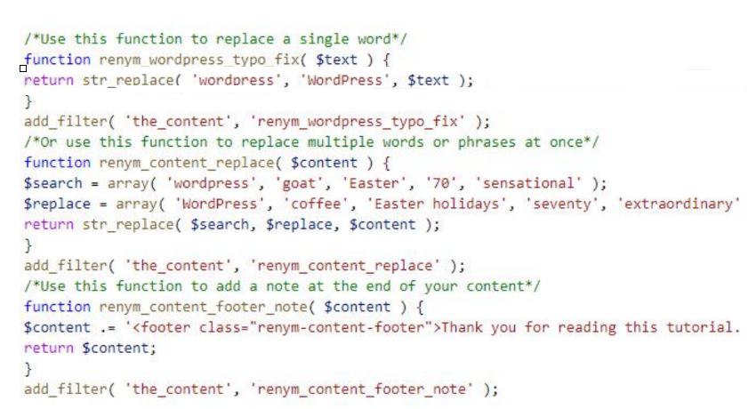

Hình 228: Thêm một function mới cho plugin mới tạo.

* Bước 3: Lưu lại và hiển thị kết quả.

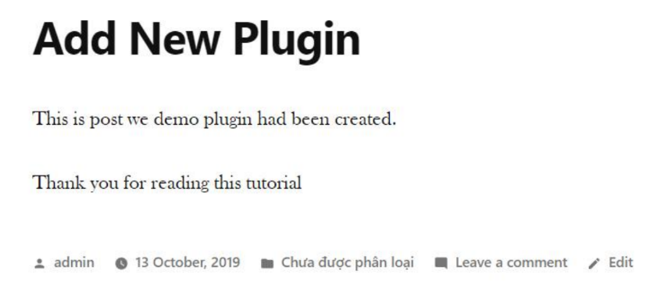

Hình 229: Lưu lại và hiển thị kết quả.